МІНІСТЕРСТВО ОСВІТИ І НАУКИ УКРАЇНИ
НАЦІОНАЛЬНИЙ ТЕХНІЧНИЙ УНІВЕРСИТЕТ УКРАЇНИ
«Київський політехнічний інститут імені Ігоря Сікорського»

МЕТОДИЧНІ ВКАЗІВКИ
до виконання комп’ютерних практикумів
з навчальної дисципліни

«Медична інформатика і кібернетика – 5.
Математичне моделювання та симуляція біомедичних систем»

для студентів спеціальності 163 «Біомедична інженерія»

Київ – 2017
Міністерство освіти і науки України
Національний технічний університет України
«Київський політехнічний інститут імені Ігоря Сікорського»

МЕТОДИЧНІ ВКАЗІВКИ
до виконання комп’ютерних практикумів
з навчальної дисципліни

«Медична інформатика і кібернетика – 5.
Математичне моделювання та симуляція біомедичних систем»

для студентів спеціальності 163 «Біомедична інженерія»

Рекомендовано Вченою радою
факультету біомедичної інженерії КПІ ім. Ігоря Сікорського

Київ
КПІ ім. Ігоря Сікорського
2017
Медична інформатика і кібернетика – 5. Математичне моделювання та симуляція біомедичних систем: методичні вказівки до виконання комп’ютерних практикумів з навчальної дисципліни «Медична інформатика і кібернетика – 5. Математичне моделювання та симуляція біомедичних систем». / Уклад.: д.б.н., с.н.с. Є. А. Настенко, к.т.н., доцент В. А. Павлов, к.т.н. О. К. Носовець, к.т.н. В. С. Якимчук. – К.: КПІ ім. Ігоря Сікорського, 2017. – 115 с.

Рекомендовано Вченою радою ФБМІ КПІ ім. Ігоря Сікорського
(Протокол № 12 від «19» червня 2017 року)

Навчально-методичне видання

Методичні вказівки
до виконання комп’ютерних практикумів
з навчальної дисципліни

«Медична інформатика і кібернетика – 5. Математичне моделювання та симуляція біомедичних систем:»

для студентів спеціальності 163 «Біомедична інженерія»

Укладачі: | Є. А. Настенко, д.б.н., с.н.с.  В. А. Павлов, к.т.н., доцент  О. К. Носовець, к.т.н.  В. С. Якимчук, к.т.н.
Відповідальний  редактор: | Білошицька Оксана Костянтинівна
Рецензент: | Кузнецов Микола Іванович, к.т.н., доц.

ЗМІСТ

Вступ …………………………………………………………………………. |  | 5
1. | Комп’ютерний практикум №1. Математичні методи кількісного аналізу взаємозв’язку між даними ……………………………………. | 7
2. | Комп’ютерний практикум №2. Створення лінійних математичних моделей аналізу взаємозв’язку між даними ………………………... | 13
3. | Комп’ютерний практикум №3. Створення нелінійних математичних моделей аналізу взаємозв’язку між даними ………………………… | 25
4. | Комп’ютерний практикум №4. Математичні методи прогнозування бінарних подій ……………………………………………………….... | 36
5. | Комп’ютерний практикум №5. Аналіз виживаності ………………… | 42
6. | Комп’ютерний практикум №6. Кластерний аналіз. Ієрархічні процедури ……………………………………………………………… | 52
7. | Комп’ютерний практикум №7. Кластерний аналіз. Двоетапний метод кластеризації ……………………………………………………. | 60
8. | Комп’ютерний практикум №8. Кластерний аналіз. Імовірнісний підхід методом k-середніх (k -means) ………………………………… | 70
9. | Комп’ютерний практикум №9. Методи зниження розмірності даних. | 79
10. | Комп’ютерний практикум №10. Математичні методи в задачах розпізнавання образів ………………………………………………… | 94
Додаток А. Критерії оформлення звіту за результатами виконання комп’ютерного практикуму …………………………………………… |  | 113
Література …………………………………………………………………… |  | 115

ВСТУП

Предмет навчальної дисципліни «Медична інформатика і кібернетика-5. Математичне моделювання та симуляція біомедичних систем» – процес навчання і підготовки фахівця з напряму підготовки 6.051402 «Біомедична інженерія» за вищою освітою в області практичного використання методів математичної обробки при дослідженні біологічних та медичних об'єктів та розробці систем технічного відтворення біологічних функцій та керування ними.

В структурно-логічної схемі програми підготовки фахівця:
- дисципліну забезпечують наступні дисципліни та кредитні модулі:
Інформатика та програмування, Загальна фізика, Основи комп’ютерних технологій;
- дисципліна забезпечує наступні навчальні дисципліни та кредитні модулі:
Теорія автоматичного керування, Прилади контролю фізіологічних параметрів людини.

Метою навчальної дисципліни є формування у студентів здатностей:
- здійснювати розбиття на групи об`єктів, сигналів та даних зі схожими характерстиками;
- вивчати взаємозв'язки між значеннями змінних та аналізувати вплив окремих факторів на результативний показник;
- вирішувати задачі розпізнавання образів.

Основні завдання навчальної дисципліни. Згідно з вимогами освітньо-професійної програми студенти після засвоєння навчальної дисципліни мають продемонструвати такі результати навчання:
знання:
- основні види та особливості застосування різних видів кластерного аналізу;
- компонентний аналіз даних та критерії доцільності в факторному аналізі даних.
- постановка задачі класифікації з вчителем та різні підходи до класифікації.
вміння:
- застосовувати різні види кластерного аналізу для дослідження біосигналів та медичних зображень;
- виділяти зв'язані факторами групи змінних і інтерпретувати фактори;
- створювати класифікаційні функції для виділення однорідних груп об`єктів, сигналів та даних.
досвід в системі типових завдань діяльності:
- основи побудови моделей вирішення проблемних ситуацій та методи їх оптимізації;
- створення та користування системами автоматизованого прийняття рішень.
При виконанні комп’ютерних практикумів за даним кредитним модулем, студенти мають здобути навички опрацювання біомедичних даних, сигналів і зображень за допомогою методів математичного моделювання, класифікації і кластеризації з використанням програмного забезпечення IBM SPSS Statistics 21.0. Методичні вказівки розроблені для проведення занять за допомогою частково-пошукового методу, який сприяє активному пошуку розв’язання поставлених задач та продуктивному аналізу одержаних результатів, для студентів напрямів підготовки 6.051402 «Біомедична інженерія» факультету біомедичної інженерії, кафедри біомедичної інженерії.
В методичних вказівках практикум побудований таким чином, що студент повторно ознайомлюється з теоретичними відомостями відповідно до зазначеної теми, може проглянути приклад використання вказаного методу для розв’язання поставленої задачі та проаналізувати одержані результати. Для самоконтролю студенти даного курсу дисципліни можуть скористуватись питаннями для самоконтролю, що забезпечить повторення та закріплення пройденого матеріалу.
Комп’ютерний практикум №1.
Математичні методи кількісного аналізу взаємозв’язку між даними

Мета роботи: навчитись визначати тип та тісноту взаємозв’язку між випадковими змінними.

Основні задачі роботи:
1. Навчитися визначити метод кореляційного аналізу необхідний для розрахунку взаємозв’язку між випадковими змінними.
2. Розраховувати та робити висновок про тип взаємозв’язку на основі коефіцієнтів кореляції.

Теоретичні відомості

Кореляційний аналіз – метод, що дозволяє досліджувати залежність між декількома випадковими величинами.
Метою кореляційного аналізу є виявлення оцінки сили зв’язку між випадковими величинами (ознаками), які характеризують певний реальний процес або об’єкт.
Завдання кореляційного аналізу:
- вимірювання ступеня зв’язності (тісноти, сили, строгості, інтенсивності) двох і більше явищ;
- відбір факторів, що мають найбільш істотний вплив на результативну ознаку, на підставі вимірювання ступеня зв’язності між явищами. Істотні, в даному аспекті, фактори використовують далі в регресійному аналізі;
- виявлення невідомих причинних зв’язків.
Існують різні види зв’язку між змінними:
1. Прямий причинно-наслідковий зв’язок (рис. 1.1, а).
2. Зворотній причинно-наслідковий зв’язок (рис. 1.1, б).
3. Зв’язок викликаний однією або декількома прихованими змінними.
4. Зв’язку немає, залежність, що спостерігається випадкова (рис. 1.1, в).
Взаємозв’язок між змінними чисельно характеризується за допомогою коефіцієнту кореляції r. Коефіцієнт r є випадковою величиною, оскільки обчислюється з випадкових величин. Це лінійний коефіцієнт кореляції, який показує лінійний взаємозв’язок між двома змінними і коливається в межах від -1 до 1 (табл. 1.1). За відсутності лінійного зв’язку значення r буде близьким до 0.
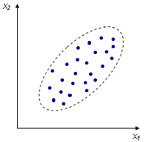 | 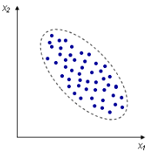 | 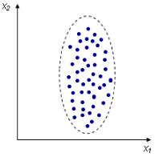
а) прямий зв’язок | б) зворотній зв’язок | в) відсутність зв’язку
Рис. 1.1. Варіанти взаємозв’язку між випадковими змінними

Таблиця 1.1
Лінійний коефіцієнт кореляції
Значення r | Рівень зв’язку між змінними
0,75 – 1.00 | дуже високий позитивний
0,50 – 0.74 | високий позитивний
0,25 – 0.49 | середній позитивний
0,00 – 0.24 | слабкий позитивний
0,00 – -0.24 | слабкий негативний
-0,25 – -0.49 | середній негативний
-0,50 – -0.74 | високий негативний
-0,75 – -1.00 | дуже високий негативний
Кореляційний аналіз може виконуватися з використанням методу Пірсона або рангового методу Спірмена.
Метод Пірсона застосуємо для розрахунків, які вимагають точного визначення сили, що існує між змінними. Досліджувані з його допомогою ознаки повинні виражатися тільки кількісно. Коефіцієнт кореляції обчислюється за формулою:

. | (1.1)

Коефіцієнт рангової кореляції Спірмена дозволяє статистично встановити наявність зв’язку між явищами. Його розрахунок передбачає встановлення для кожної ознаки порядкового номера – рангу. Ранг може бути зростаючим або спадаючим. Для застосування методу Спірмена або рангової кореляції немає жорстких вимог у вираженні ознак – воно може бути, як кількісним, так і атрибутивним (якісним). Даний метод не встановлює точну силу зв’язку і має орієнтовний характер:

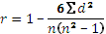, | (1.2)

де n – кількість ранжованих ознак;
d – різниця між рангами за двома змінними;
Σ (d²) – сума квадратів різниць рангів.
Оцінка значущості коефіцієнту кореляції відбувається шляхом розрахунку значення р, ґрунтуючись на перевірках двох гіпотез:

Основна гіпотеза Н0: ρ = 0;
Альтернативна гіпотезаН1: ρ ≠ 0.

Основна гіпотеза стверджує, що кореляції не існує між ознаками х та ув генеральній сукупності. Альтернативна гіпотеза стверджує, що кореляція між ознаками х та у генеральної сукупності значима. Коли основна гіпотеза відкидається на певному рівні значущості, це означає, що існує значуща відмінність між значенням r та 0. Коли основна гіпотеза приймається, це означає, що значення r не сильно відрізняється від 0 і є випадковим.

Виконання комп’ютерного практикуму

1. Побудувати діаграми розсіювання між змінними за допомогою конструктора діаграм (рис. 1.2) та зробити попередній висновок про наявність залежності.

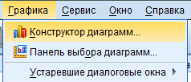
Рис. 1.2. Конструктор діаграм
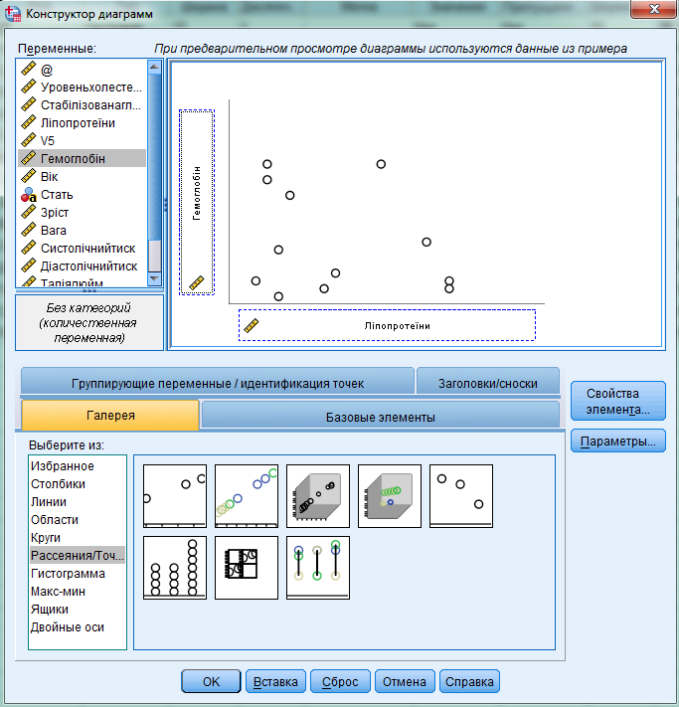
Рис. 1.3. Діалогове вікно «Конструктор діаграм»

2. Провести кореляційний аналіз даних.
Оберіть в меню: Аналіз Кореляції Парні.

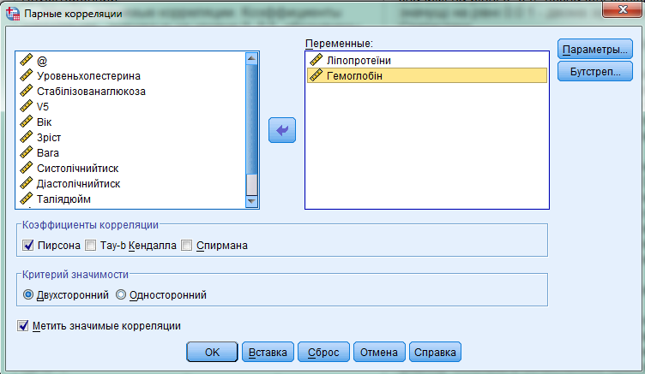
Рис. 1.4. Діалогове вікно «Парні кореляції»

Виберіть дві, або більше, числові змінні. Також доступні наступні параметри:
Коефіцієнти кореляції. Для кількісних нормально розподілених змінних виберіть коефіцієнт кореляції Пірсона. Якщо дані не розподілені нормально або мають впорядковані категорії (є ранговими), виберіть «Тау-b Кендалла» або Спірмена, які вимірюють зв’язок між рангами.
Критерій значущості. Можна вибрати двосторонній або односторонній критерій. Якщо напрямок зв’язку відомо заздалегідь, виберіть «Односторонній». В іншому випадку виберіть «Двосторонній».
Відмітити значущі кореляції. Коефіцієнти кореляції, значимі на рівні 0.05, будуть позначені однією зірочкою, а значущі на рівні 0.01 – двома зірочками.
Параметри. Для кореляції Пірсона є можливість обрати один або обидва з наступних пунктів:
- Середні значення і стандартні відхилення виводяться для кожної змінної, а також число спостережень без пропущених значень. Пропущені значення обробляються для кожної змінної окремо, незалежно від установки, обраної в панелі «Пропущені значення».
- Суми перехресних добутків відхилень і коваріацій виводяться для кожної пари змінних. Сума перехресних добутків відхилень дорівнює сумі добутків змінних, скоригованих за середнім. Це чисельник у формулі коефіцієнта кореляції Пірсона. Коваріація – це ненормована міра зв’язку між двома змінними, яка дорівнює сумі перехресних добутків відхилень, поділеній на N-1.
Пропущені значення. Ви можете вибрати один з наступних варіантів:
- Виключати попарно спостереження з пропущеними значеннями однієї або обох змінних пари, для яких обчислюється коефіцієнт кореляції (виключаються з аналізу). Оскільки в обчисленнях кожного коефіцієнта беруть участь всі спостереження без пропущених значень для даної пари змінних, то в кожному обчисленні використовується максимум доступної інформації. Це може привести до того, що набір коефіцієнтів буде вирахувано для різного числа спостережень.
- Виключити повністю спостереження з пропущеними значеннями. Для будь-якої змінної спостереження виключаються з обчислень всіх кореляцій.

Аналіз одержаних результатів

Завдання: Провести розрахунок коефіцієнта кореляції між змінними ліпопротеїни та гемоглобіну.
1. Оскільки для вибору коефіцієнта кореляції необхідними є відомості про тип розподілу даних, перевіряємо його за допомогою критерію Колмогорова-Смірнова.
Оскільки гіпотеза про нормальність розподілу відхиляється (табл. 1.2), застосування критерію Пірсона є неможливим і необхідно застосовувати критерій Спірмена (табл. 1.3).

Таблиця 1.2
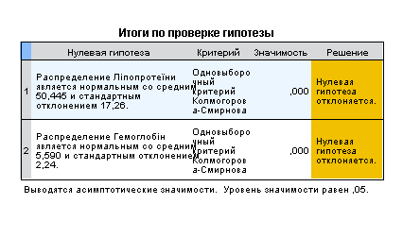

2. Розрахунок коефіцієнта кореляції дав наступні результати:

Таблиця 1.3
Корреляции
 |  |  | Ліпопротеїни | Гемоглобін
ро Спирмена | Ліпопротеїни | Коэффициент корреляции | 1,000 | -,192**
ро Спирмена | Ліпопротеїни | Знч. (2-сторон) | . | ,000
ро Спирмена | Ліпопротеїни | N | 402 | 389
ро Спирмена | Гемоглобін | Коэффициент корреляции | -,192** | 1,000
ро Спирмена | Гемоглобін | Знч. (2-сторон) | ,000 | .
ро Спирмена | Гемоглобін | N | 389 | 390
**. Корреляция значима на уровне 0.01 (2-сторонняя).

За результатами була отримана зворотна статистично значима кореляція –0,192 (р<0,001), що свідчить про наявність слабкого зв’язку між змінними ліпопротеїни та гемоглобіну.

Питання для самоконтролю:

1. Які задачі вирішує кореляційний аналіз?
2. Як знайти коефіцієнт кореляції?
3. Які типи коефіцієнтів кореляції існують?
4. В чому відмінність між прямою та зворотною кореляцією?
5. Як проаналізувати значення коефіцієнта кореляції на значимість?
Комп’ютерний практикум №2. Створення лінійних
математичних моделей аналізу взаємозв’язку між даними

Мета роботи: навчитись будувати лінійну регресійну модель між залежною та незалежними змінними.

Основні задачі роботи:
1. Визначити та побудувати функцію регресії у вигляді математичного рівняння та встановити вплив змінних на залежну величину.
2. Оцінити побудовану регресійну модель.

Теоретичні відомості

Регресійний аналіз – це метод моделювання даних, які вимірюються, та дослідження їх властивостей. Регресійна модель – це функція незалежної величини та коефіцієнтів з включеними випадковими змінними.
Вважають, що залежна змінна описується сумою значень деякої моделі та незалежними змінними. Відповідно до характеру розподілу залежної змінної роблять припущення, які називаються гіпотезою породження даних. Для підтвердження або спростування цієї гіпотези проводяться статистичні тести (аналіз залишків – різниця між значеннями, які спостерігаються, та значеннями, які передбаченні побудованою регресійною моделлю). При цьому вважають, що залежна змінна не містить помилок.
Регресійний аналіз використовується для прогнозу, аналізу часових рядів, тестування гіпотез та виявлення прихованих взаємозв’язків в даних.
Регресійний аналіз тісно пов’язаний з кореляційним аналізом. В кореляційному аналізі досліджується напрямок та міцність зв’язку між незалежними змінними. В регресійному аналізі досліджується форма залежності (модель зв’язку, вираженої у функції регресії) між незалежними змінними. Фактично два методи вивчають однаковий взаємозв’язок, але з різних сторін, доповнюючи один одного.
Регресія – залежність математичного очікування (середнього значення) незалежної змінної від однієї або декількох інших змінних. Нехай у точках незалежної змінної x отримані виміри . Потрібно знайти залежність середнього значення величини від величини x, тобто , де a – вектор невідомих параметрів . Функцію називають функцією регресії. Звичайно припускають, що є лінійною функцією параметрів а, тобто має вигляд:

(2.1)

де – задані функції.
У цьому випадку матрицю називають регресійною матрицею.
Для визначення параметрів звичайно використовують метод найменших квадратів.
При пошуку функції регресії у вигляді (2.1) природно виникає питання про кількість членів I у сумі (2.2). При малому значенні I не можна досягти гарного опису , а при великому – можливе виникнення великих статистичних помилок функції регресії.
Регресійний аналіз використовується у випадку, якщо відношення між змінними можуть бути виражені кількісно у вигляді деякої комбінації цих змінних. Отримана комбінація використовується для передбачення значення, що може приймати залежна змінна, яка обчислюється на заданому наборі значень незалежних змінних. У найпростішому випадку для цього використовується лінійна регресія.
Необхідно зазначити, що серед регресійних моделей виділяють:
- однопараметричні моделі (залежність від однієї змінної);
- багатопараметричні моделі (залежність від декількох змінних);
- лінійні моделі відносно незалежних змінних;
- моделі нелінійні за змінними та нелінійні за параметрами.
Лінійна регресійна модель має наступний вигляд:

(2.2)

де у – залежна змінна;
– незалежні змінні;
u – випадкова похибка, розподіл якої в загальному випадку залежить від незалежних змінних, але математичне очікування якої рівне нулю.
Згідно з моделлю (2.2) математичне очікування залежної змінної є лінійною функцією незалежних змінних:

(2.3)

Вектор параметрів є невідомим і задача лінійної регресії полягає в оцінці цих параметрів на основі деяких експериментальних значень у і . Тобто для деяких n експериментів є відомі значення незалежних змінних і відповідне їм значення залежної змінної.
Згідно з визначенням моделі для кожного експериментального випадку залежність між змінними визначається формулою:

, | (2.4)

або у матричних позначеннях.
На основі цих даних потрібно оцінити значення параметрів , а також розподіл випадкової величини u. Зважаючи на характеристики досліджуваних змінних, можуть додаватися різні додаткові специфікації моделі і застосовуватися різні методи оцінки параметрів. Серед найпоширеніших специфікацій лінійних моделей є класична модель лінійної регресії та узагальнена модель лінійної регресії.
Згідно з класичною моделлю лінійної регресії додатково вводяться такі вимоги щодо специфікації моделі та відомих експериментальних даних:
- (відсутність кореляції залишків);
- (гомоскедастичність);
Часто додається також умова нормальності випадкових відхилень, яка дозволяє провести значно ширший аналіз оцінок параметрів та їх значимості, хоча і не є обов’язковою для можливості використання наприклад методу найменших квадратів ~.
Умови гомоскедастичності та відсутності кореляції між випадковими залишками в моделі часто на практиці не виконуються. Якщо замість цих двох умов у визначенні моделі взяти загальнішу умову:

, | (2.5)

де W – відома додатноозначена матриця, то одержана модель називається узагальненою моделлю лінійної регресії.
Оскільки для кожної додатноозначеної матриці W існує матриця N, така що то модель:

, | (2.6)
вже буде класичною моделлю лінійної регресії.
В залежності від об’єктів, що досліджуються за допомогою лінійної регресії та конкретних цілей дослідження, можуть використовуватися різні методи оцінки невідомих коефіцієнтів. Найпопулярнішим є звичайний метод найменших квадратів. Він приймає за оцінку змінної значення, що мінімізують суму квадратів залишків по всіх спостереженнях:

(2.7)

Серед інших методів оцінювання:
- Метод найменших модулів, що знаходить мінімум суми не квадратів відхилень, а їх абсолютних значень. Цей метод є найкращим (при максимальній вірогідності) у випадку коли відхилення мають розподіл Лапласа. Також, цей метод значно менш чутливий до викидів значень, ніж метод найменших квадратів, проте він може мати більш ніж один розв’язок і для нього не існує простої формули визначення оцінки.
- Метод максимальної вірогідності. Використовується коли відомі всі розподіли відхилень для всіх спостережень. При класичній та узагальненій моделях лінійної регресії з умовою нормальності відхилень приводить до того ж результату, що і метод найменших квадратів та узагальнений метод найменших квадратів відповідно.
- Ортогональна регресія. Застосовується у випадках коли значення змінних можуть містити випадкові складові й при оцінці враховують можливі відхилення по всіх змінних.

Виконання комп’ютерного практикуму

1. Оберіть в меню: Аналіз Регресія Лінійна регресія.
У діалоговому вікні «Лінійна регресія» (рис. 2.1) виберіть числову залежну змінну. Виберіть одну або кілька числових незалежних змінних.
2. Оберіть метод відбору змінних для лінійної регресії:
Вибір методу відбору дозволяє задати, яким чином незалежні змінні будуть включатись в аналіз. Використовуючи різні методи, можна побудувати цілий ряд регресійних моделей для одного і того ж набору змінних.
Примусове введення. Процедура відбору змінних, при якій всі змінні блоку вводяться за один крок.

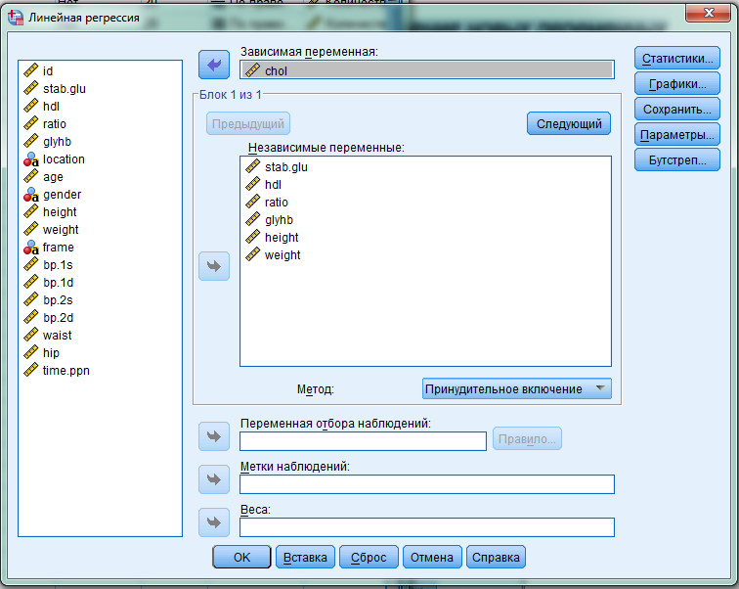
Рис. 2.1. Діалогове вікно «Лінійна регресія»

Кроковий. На кожному кроці в рівняння включається нова незалежна змінна з найменшою вірогідністю F, за умови, що ця ймовірність досить мала. Змінні, вже введені в регресійні рівняння, виключаються з нього, якщо їх ймовірність F стає досить великою. Алгоритм зупиняється, коли не залишається змінних, що задовольняють критерію включення або виключення.
Блочне виключення. Процедура відбору змінних, при якій всі змінні блоку виключаються на одному кроці.
Виключення. Процедура відбору змінних, при якій всі змінні вводяться в рівняння, а потім послідовно виключаються з нього. Першим кандидатом на виключення вважається змінна, яка має найменшу кореляцію з залежною змінною. Якщо вона відповідає критерію виключення, її видаляють. Наступним кандидатом на виключення стає змінна, яка має найменшу серед решти змінних кореляцію з залежною змінною. Процедура зупиняється, коли не залишається змінних, що задовольняють критерію виключення.
Включення. Крокова процедура відбору змінних, при якій змінні послідовно включаються в модель. Першим кандидатом на введення служить змінна з найбільшим модулем кореляції з залежною змінною. Якщо ця змінна відповідає критерію введення, вона включається в модель. Якщо перша змінна включена в модель, то наступним кандидатом на включення, серед залишених поза моделлю змінних, стає змінна, яка має найбільшу кореляцію. Процедура зупиняється, коли не залишається змінних, які задовольняють критерію введення.
3. Побудуйте будь-яку діаграму розсіювання та гістограму стандартизованих залишків (рис. 2.2).
Графіки можуть допомогти при перевірці припущень про нормальність,
лінійність і рівність дисперсій.

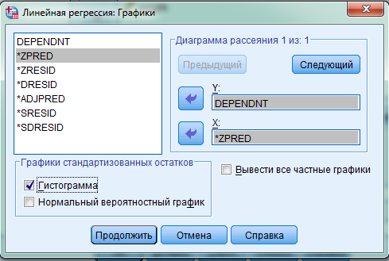
Рис. 2.2. Лінійна регресія: Графіки

Графіки корисні також для виявлення викидів, незвичайних спостережень і спостережень, що впливають на результат моделювання. Збережені в якості нових змінних передбачені значення, залишки та інші величини стають доступними в редакторі даних. Їх можна використовувати в поєднанні з незалежними змінними для побудови графіків.
Можна побудувати такі графіки:
Діаграми розсіювання. Можна будувати діаграми для будь-якої пари змінних: залежна змінна (DEPENDNT), стандартизовані передбачені значення (*ZPRED), стандартизовані залишки (*ZRESID), віддалені залишки (*DRESID), скориговані передбачені значення (*ADJPRED), стьюдентизировані залишки (*SREZID), стьюдентизировані віддалені залишки (*DRESID). Для перевірки лінійності та рівності дисперсій будується графік стандартизованих залишків проти стандартизованих передбачених значень.
Видати всі графіки окремо. Виводяться діаграми розсіювання залишків для всіх пар змінних, що складаються з залежної змінної та однієї незалежної змінної. Залишки виводять при роздільній побудові регресійних моделей для кожної змінної з пари по всім іншим незалежним змінним. Для побудови графіку, в регресійне рівняння мають бути включені, принаймні, дві незалежні змінні.
Графіки стандартизованих залишків. Ви можете побудувати гістограми стандартизованих залишків і нормальні ймовірнісні графіки, які порівнюють розподіл стандартизованих залишків з нормальним розподілом.
4. Збережіть стандартизовані передбачені значення та залишки (рис. 2.3).
Передбачені значення, залишки та інші статистики, корисні для діагностики, можна зберегти. Вибір кожного з перерахованих нижче пунктів додає до активного файлу даних одну або кілька змінних.
Передбачені значення. Значення, які регресійна модель передбачає для кожного спостереження.
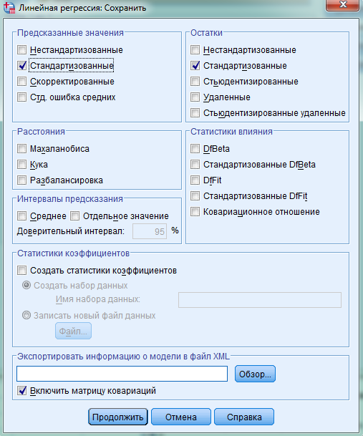
Рис. 2.3. Лінійна регресія: Збереження нових змінних

Нестандартизовані. Значення залежної змінної, передбачене відповідно до моделі.
Стандартизовані. Перетворення кожного передбаченого значення в стандартизовану форму. Тобто, з кожного передбаченого значення віднімають середнє передбачене значення, і отриману різницю ділять на стандартне відхилення передбаченого значення. Середнє стандартизованих передбачених значень дорівнює 0, а стандартне відхилення 1.
Залишки. Фактичне значення залежної змінної мінус передбачене регресійний рівнянням.
Нестандартизовані. Різниця між спостережуваним і передбаченим моделлю значенням.
Стандартизовані. Залишок, поділений на оцінку його стандартного відхилення.
Стьюдентизировані. Залишок, поділений на його оцінене стандартне відхилення, що змінюється від спостереження до спостереження в залежності від відстані значень незалежних змінних для даного спостереження від середніх незалежних змінних.
5. Виведіть бажані статистики процедури «Лінійна регресія» (рис. 2.4).
В наявності є такі статистики:

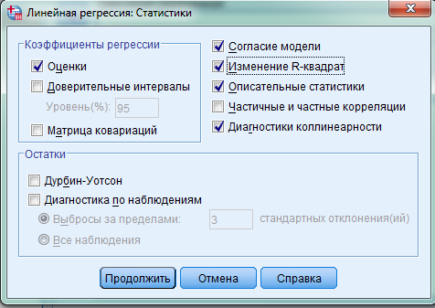
Рис. 2.4. Лінійна регресія: Статистики

Коефіцієнти регресії. Установка прапорця Оцінки дозволяє вивести коефіцієнт регресії B, стандартну помилку коефіцієнта B, стандартизований коефіцієнт бета, t значення для B і двосторонній рівень значимості для t.
Установка прапорця Довірчі інтервали дозволяє вивести довірчі інтервали зі зазначеним рівнем довіри для кожного регресійного коефіцієнта або коваріаційної матриці.
Установка прапорця Матриця коваріацій виводить матрицю дисперсій-коваріацій оцінок регресійних коефіцієнтів з дисперсіями на діагоналі та з коваріацією поза нею. Також виводиться кореляційна матриця.
Погодження моделі. Перераховуються змінні, що включаються в модель, що виключаються з неї, і видаються наступні статистики згоди: множинний R, R², скоригований R², стандартна помилка оцінки, таблиця дисперсійного аналізу.
Зміна R-квадрат. Зміна статистики R², викликана додаванням або видаленням незалежної змінної. Якщо зміна R², пов’язана зі змінною, то це означає, що дана змінна – хороший предиктор залежної змінної.
Описові статистики. Видається число спостережень без пропущених значень, середнє значення і стандартне відхилення для кожної аналізованої змінної. Також виводиться кореляційна матриця з одностороннім рівнем значущості й числом спостережень для кожної кореляції.
Власна кореляція. Кореляція між двома змінними, що залишилася після видалення кореляції, яка відноситься до їх загального зв’язку з іншими змінними. Кореляція між залежною і незалежною змінною, коли з них виключені лінійні ефекти інших незалежних змінних моделі.
Часткові кореляції. Кореляція між залежною змінною і незалежною змінною, розрахована після того, як з незалежною змінною видалено лінійний зв’язок з іншими незалежними змінними в моделі. Вона пов’язана зі зміною R², коли змінна додається в рівняння. Іноді вона називається напіввласною кореляцією.
Діагностика колінеарності. Колінеарність (або мультиколінеарності) – це небажана ситуація, коли одна незалежна змінна є лінійною комбінацією інших незалежних змінних.
Залишки. Виводиться критерій Дурбина-Уотсона серійної кореляції залишків і по точкової діагностики для спостережень, що задовольняють критерію відбору (викиди понад n стандартних відхилень).

Аналіз одержаних результатів

Завдання: побудувати математичну модель між залежною та незалежними змінними та оцінити її якість.
Будуємо лінійну модель між змінною Chol та шести незалежними змінними. Описова характеристика представлена в наступній таблиці:

Таблиця 2.1
Описательные статистики
 | Среднее | Стд. Отклонение | N
chol | 207,4804 | 44,41109 | 383
stab.glu | 107,1723 | 53,62593 | 383
hdl | 50,4021 | 17,34921 | 383
ratio | 4,5240 | 1,74827 | 383
glyhb | 5,5701 | 2,20687 | 383
height | 65,9713 | 3,93158 | 383
weight | 177,7258 | 40,34362 | 383

Аналіз кореляції між змінними показує наявність статистично значимого зв’язку (табл. 2.2).
Модель побудована шляхом примусового включення незалежних змінних (табл. 2.3).
Якість отриманої моделі оцінена за показником коефіцієнта детермінації. R² приймає значення 0,734, що свідчить про високу ступінь взаємозв’язку між фактичними та передбаченими значеннями (табл. 2.4).
Результат моделювання (табл. 2.5).
Рівняння регресії для прогнозування значення chol виглядає наступним чином:
chol= stab.glu * (-0,038) + hdl * 2,473 + ratio * 28,640 + glyhb * 1,156 + +height * (-0,962) + weight * 0,057 +4,246.

Таблиця 2.2
Корреляции
 |  | chol | stab.glu | hdl | ratio | glyhb | height | weight
Корреляция Пирсона | chol | 1,000 | ,176 | ,184 | ,479 | ,274 | -,066 | ,060
Корреляция Пирсона | stab.glu | ,176 | 1,000 | -,159 | ,294 | ,743 | ,092 | ,181
Корреляция Пирсона | hdl | ,184 | -,159 | 1,000 | -,686 | -,150 | -,094 | -,301
Корреляция Пирсона | ratio | ,479 | ,294 | -,686 | 1,000 | ,348 | ,087 | ,283
Корреляция Пирсона | glyhb | ,274 | ,743 | -,150 | ,348 | 1,000 | ,058 | ,162
Корреляция Пирсона | height | -,066 | ,092 | -,094 | ,087 | ,058 | 1,000 | ,253
Корреляция Пирсона | weight | ,060 | ,181 | -,301 | ,283 | ,162 | ,253 | 1,000
Знч. (1-сторонняя) | chol | . | ,000 | ,000 | ,000 | ,000 | ,098 | ,123
Знч. (1-сторонняя) | stab.glu | ,000 | . | ,001 | ,000 | ,000 | ,036 | ,000
Знч. (1-сторонняя) | hdl | ,000 | ,001 | . | ,000 | ,002 | ,033 | ,000
Знч. (1-сторонняя) | ratio | ,000 | ,000 | ,000 | . | ,000 | ,045 | ,000
Знч. (1-сторонняя) | glyhb | ,000 | ,000 | ,002 | ,000 | . | ,130 | ,001
Знч. (1-сторонняя) | height | ,098 | ,036 | ,033 | ,045 | ,130 | . | ,000
Знч. (1-сторонняя) | weight | ,123 | ,000 | ,000 | ,000 | ,001 | ,000 | .
N | chol | 383 | 383 | 383 | 383 | 383 | 383 | 383
N | stab.glu | 383 | 383 | 383 | 383 | 383 | 383 | 383
N | hdl | 383 | 383 | 383 | 383 | 383 | 383 | 383
N | ratio | 383 | 383 | 383 | 383 | 383 | 383 | 383
N | glyhb | 383 | 383 | 383 | 383 | 383 | 383 | 383
N | height | 383 | 383 | 383 | 383 | 383 | 383 | 383
N | weight | 383 | 383 | 383 | 383 | 383 | 383 | 383

Таблиця 2.3
Введенные или удаленные переменные ^{а}
Модель | Включенные переменные | Исключенные переменные | Метод
1 | weight, glyhb, height, hdl, ratio, stab.glub | . | Принудительное включение
a. Зависимая переменная: chol
b. Включены все запрошенные переменные

Таблиця 2.4
Сводка для модели ^{b}
Модель | R | R-квадрат | Скорректированный R-квадрат | Стд. ошибка оценки | Изменения статистик
 |  |  |  |  | Изменение R квадрат | изменения F | ст.св.1 | ст.св.2 | Знч. изменения F
1 | ,857ª | ,734 | ,730 | 23,08884 | ,734 | 172,887 | 6 | 376 | ,000
a. Предикторы: (конст) weight, glyhb, height, hdl, ratio, stab.glu
b. Зависимая переменная: chol

Результат діагностики колінеарності з таблиці «Коефіцієнти» в стовпчиках «Статистики колінеарності». Якщо значення КРД (Variance Inflation Factor) біля кожної незалежної змінної менше 10, то ефекту мультиколінеарності не спостерігається та регресійна модель допустима для подальшої роботи. Якщо деяка змінна перевищує значення 10 в КРД, слід перерахувати регресію без цієї незалежної змінної.

Таблиця 2.5
Коэффициенты^{а}
Модель |  | Нестандартизованные коэффициенты |  | Стандартизованные коэффициенты | t | Знч. | Статистики коллинеарности
 |  | B | Стд. Ошибка | Бета | t | Знч. | Толерантность | КРД
1 | (Константа) | 4,246 | 21,712 |  | ,196 | ,845
1 | stab.glu | -,038 | ,033 | -,046 | -1,144 | ,254 | ,442 | 2,261
1 | hdl | 2,473 | ,096 | ,966 | 25,838 | ,000 | ,506 | 1,975
1 | ratio | 28,640 | ,990 | 1,127 | 28,930 | ,000 | ,466 | 2,146
1 | glyhb | 1,156 | ,823 | ,057 | 1,404 | ,161 | ,423 | 2,364
1 | height | -,962 | ,311 | -,085 | -3,093 | ,002 | ,933 | 1,072
1 | weight | ,057 | ,032 | ,052 | 1,784 | ,075 | ,839 | 1,192
a. Зависимая переменная: chol

Останнім кроком при аналізі моделі є аналіз залишків (табл. 2.6), тобто відхилень спостережуваних значень від теоретично очікуваних. Залишки повинні з’являтися випадково (тобто не систематично) і підкорятися нормальному розподілу.

Таблиця 2.6
Статистики остатков^{а}
 | Минимум | Максимум | Среднее | Стд. Отклонение | N
Предсказанное значение | 133,8822 | 569,4443 | 207,4804 | 38,04764 | 383
Остаток | -139,17596 | 81,12324 | ,00000 | 22,90680 | 383
Стд. Предсказанное значение | -1,934 | 9,513 | ,000 | 1,000 | 383
Стд. Остаток | -6,028 | 3,514 | ,000 | ,992 | 383
a. Зависимая переменная: chol

Перевірка розподілу стандартизованих залишків на нормальність показала достатнє узгодження гістограми залишків (рис. 2.5) з нормальним розподілом.

Питання до самоконтролю:
1. Яке основне призначення регресійного аналізу?
2. Що таке регресійна матриця?
3. Які типи регресійних моделей виділяють?
4. Який вигляд має лінійна регресійна модель?
5. Які висуваються основні вимоги до специфікації моделі та відомих експериментальних даних?
6. В чому полягає сутність методу найменших квадратів?
7. Як оцінити якість отриманої моделі?

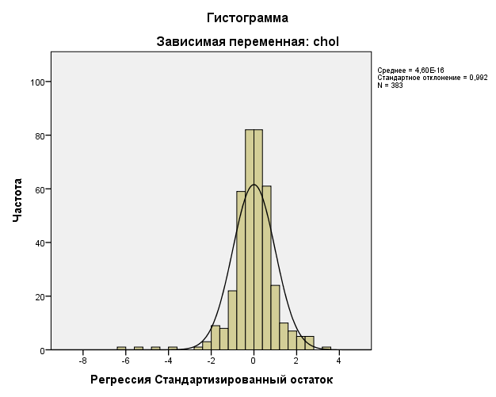
Рис. 2.5. Гістограма
Комп’ютерний практикум №3. Створення нелінійних
математичних моделей аналізу взаємозв’язку між даними

Мета роботи: надати основні поняття про нелінійні регресійні моделі, познайомитись з методами оцінки параметрів нелінійних моделей.

Основні задачі роботи:
1. Вивчити основні види нелінійних регресійних моделей.
2. Визначити методи оцінки параметрів нелінійних моделей.
3. Оцінити якість нелінійної моделі.

Теоретичні відомості

Нелінійна регресія – окремий випадок регресійного аналізу, в якому розглянутою регресійною моделлю є нелінійна функція, що залежить від параметрів і від однієї або декількох вільних змінних. Відмінність від лінійної регресії полягає тільки в формі зв’язку та методах оцінки параметрів.
Розрізняють два класи нелінійних регресійних моделей:
1. Регресії, нелінійні щодо включених в аналіз пояснюючих змінних, але лінійні за оцінюваними параметрами.
До нелінійних регресійних моделей за включеними змінним відносяться такі функції:
  - поліноми різних ступенів;
  - рівнобічна гіпербола - 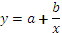.
2. Регресії, нелінійні за оцінюваним параметром.
До нелінійних регресійних моделей по оцінюваним параметрами відносяться функції:
  - степенева - ;
  - показникова - ;
  - експоненціальна - .
Дані моделі за своєю природою не є лінійними, тому що вони не можуть бути представленими у вигляді простої регресійної моделі з деякими перетвореннями незалежних змінних.
Розглянемо деякі нелінійні моделі, для яких можливо зведення до лінійних. Для того, щоб звести нелінійну модель до лінійної (лінеаризувати модель) зазвичай за допомогою деяких перетворень змінних нелінійну модель представляють у вигляді лінійного співвідношення між перетвореними змінними, оцінюють коефіцієнти цього співвідношення і потім, за допомогою зворотного перетворення, знаходять оцінки параметрів вихідної нелінійної моделі. Відразу зауважимо, що не всяка нелінійна модель може бути оцінена таким чином, в ряді випадків неможливо підібрати необхідне перетворення, що лінеаризує модель. У цьому випадку доводиться використовувати методи нелінійної оптимізації.
Оцінка нелінійних моделей проводиться за допомогою пояснюючих змінних, але лінійних – за параметром, що оцінюється та не представляє особливої складності. В цьому випадку зазвичай використовують заміну змінних для зведення моделі до лінійної та оцінки параметрів за допомогою звичайного МНК (метод найменших квадратів, що застосовується до моделі з заміненими змінними).
Так, у випадку поліноміальної залежності ступеня k за допомогою заміни змінних ;, … , отримуємо лінійну модель множинної регресії з k пояснюючих змінних . Оцінки параметрів цієї лінійної моделі знаходять за допомогою звичайного МНК.
Дещо більш складним випадком є оцінка параметрів у випадку нелінійності моделі за параметрами, так як безпосереднє застосування МНК для їх оцінювання неможливе. В цьому випадку відповідним перетворенням іноді вдається привести модель до лінійного вигляду.
Так, у випадку степеневої залежності , провівши логаритмізацію обох частин, отримаємо . Отримана лінійна модель, в якій залежна і пояснююча змінні задані в логарифмічному вигляді іноді називається подвійною логарифмічною моделлю. Після заміни змінних ; ; отримуємо лінійну модель , для якої за допомогою звичайного МНК можна знайти оцінки параметрів. Після цього, оцінки параметрів в вихідній моделі знаходять за допомогою зворотного перетворення:

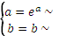.

Існує декілька ознак «хорошої» моделі:
1. Модель завжди є спрощенням реальності, тому вона повинна бути досить проста. З двох моделей, що приблизно однаково відповідають даним, перевагу варто віддати більш простій моделі, що містить, наприклад, менше число пояснюючих змінних.
2. Модель повинна відповідати теоретичним передумовам і сутності даного явища. При виборі виду моделі важливо мати на увазі інтерпретацію
параметрів залежності.
3. Модель повинна відповідати даним. Рівняння тим краще, чим більшу частину варіації залежної змінною воно може пояснити. Для оцінки якості нелінійної регресії, аналогічно лінійної залежності, використовують індекс кореляції:

(3.1)

Величина цього індексу перебуває в межах від 0 до 1. Чим ближче значення до одиниці, тим тісніший зв’язок та рівняння більш адекватно описує дані. Слід зазначити, що безпосереднє порівняння індексів детермінації для різних форм залежностей може бути некоректним.
В моделях, в яких залежна змінна не підлягає перетворенням, значення індексу детермінації збігається з коефіцієнтом детермінації (та коефіцієнтом лінійної кореляції) лінійної форми. У тих випадках, коли при лінеаризації залежна змінна підлягає перетворенням, індекс кореляції не збігається з коефіцієнтом лінійної кореляції і коефіцієнтом детермінації лінійної форми. Однак, коефіцієнт лінійної кореляції все ж широко використовується для характеристики тісноти зв’язку і для нелінійних залежностей. Близькість значень індексу детермінації і коефіцієнта лінійної кореляції може свідчити про те, що замість нелінійної залежності можливе використання лінійної функції.
4. При виборі виду нелінійної регресії можуть використовуватися її прогностичні якості – відповідність прогнозів реальним даним.
5. Також відсутність автокореляції залишків свідчить про високу якість побудованої регресії.
Приблизна схема побудови залежності може складатися в здійсненні ряду послідовних кроків:
1) Підбір початкової моделі. Він здійснюється на основі теорії, попередніх знань про об’єкт дослідження, досвіду дослідника та інтуїції.
2) Оцінка параметрів моделі на основі наявних статистичних даних.
3) Здійснення тестів перевірки якості моделі.
4) Перевірка відповідності моделі теоретичним передумовам.

Виконання комп’ютерного практикуму

1. Провести моделювання регресій, нелінійних щодо включених в аналіз пояснюючих змінних, але лінійних за оцінюваним параметром.
1.1. Провести генерацію нелінійних членів моделі за допомогою функції Перетворити → Розрахувати змінну (рис. 3.1).


Рис. 3.1. Функція «Розрахувати змінну»

Шляхом проведення модифікацій з незалежною змінною, згенерувати наступні члени: (рис. 3.2), , .

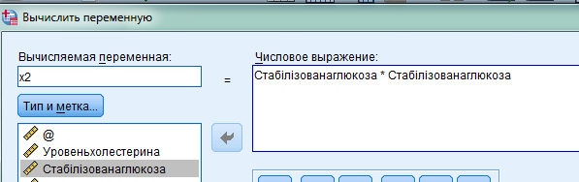
Рис. 3.2. Приклад генерації нелінійних членів моделі

1.2. Використовуючи нові згенеровані змінні провести моделювання поліномів різної складності:

; ; .

2. Провести моделювання регресій, нелінійних за оцінюваними параметрами використовуючи функції: Аналіз → Регресія→ Підгонка кривих (рис. 3.3).
2.1. Виберіть одну або декілька залежних змінних. Для кожної залежної змінної буде побудована окрема модель. Виберіть незалежну змінну (або змінну з активного набору даних, або час).
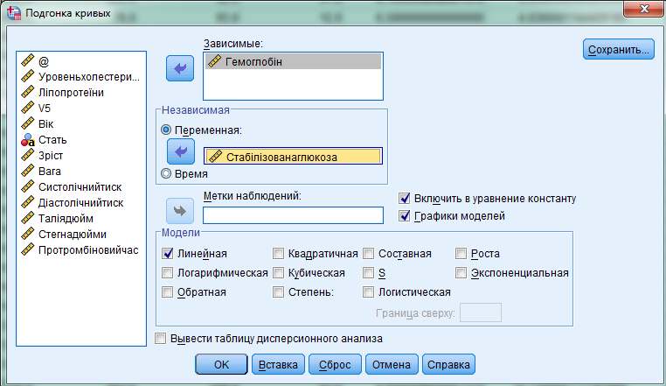
Рис. 3.3. Діалогове вікно «Підгонка кривих»

Доступні наступні параметри:
Включити в рівняння константу. Виконується оцінка вільного члена в рівнянні регресії. Вільний член включається в рівняння за замовчуванням.
Графіки моделей. Для кожної обраної моделі виводиться графік значень залежної змінної від значень незалежної змінної. Для кожної залежної змінної виводиться окремий графік.
Вивести таблицю дисперсійного аналізу. Для кожної обраної моделі виводиться зведена таблиця дисперсійного аналізу.
Моделі, що існують, для підгонки кривих:
Лінійна: .
Логарифмічна: .
Зворотна: .
Квадратична: .
Квадратична модель може застосовуватися в якості однієї з альтернатив лінійної моделі, наприклад, коли в обмеженому діапазоні значень спостерігається зростання, більш швидке, ніж лінійне.
Кубічна: .
Степенева: Модель з рівнянням або .
Складова: Модель, що задається рівнянням або .
S-крива: Модель, що задається рівнянням або .
Логістична: Модель з рівнянням або
, де u є обмеженням зверху.
Вибравши логістичну функцію, задайте границю зверху, яка буде використовуватися в регресійному рівнянні. Це значення має бути позитивним числом, що перевищує максимальне значення залежної змінної.
Зростання. Модель, що задається рівнянням або .
Експоненціальна. Модель, що задається рівнянням або .
Зберегти змінні (рис. 3.4). Для кожної обраної моделі можна зберегти передбачені значення, залишки (значення залежної змінної, що спостерігається мінус значення, передбачені моделлю) та інтервали прогнозу (верхні та нижні межі). Імена та описові мітки нових змінних відображаються в таблиці у вікні виводу.

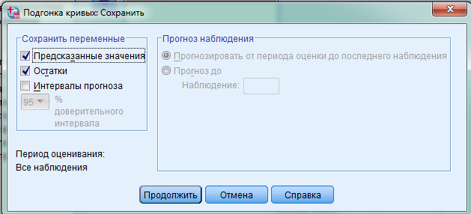
Рис. 3.4. Діалогове вікно «Підгонка кривих: Зберегти»

2.2. Розрахуйте степеневу та експоненціальну функції з обов’язковим включенням константи в модель та з виведенням таблиць дисперсійного аналізу.
3. Порівняйте результати розрахунку моделей різної складності та оберіть модель, що є оптимальною для опису залежності між залежною та незалежною змінними.

Аналіз одержаних результатів

Завдання: провести розрахунок нелінійної моделі для аналізу форми зв’язку між незалежною змінною Стабілізована глюкоза та залежною змінною Гемоглобін.
1. В результаті розрахунку нелінійних членів поліномів були сформовані нові змінні (рис. 3.5):
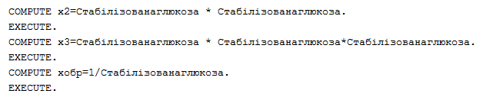 | 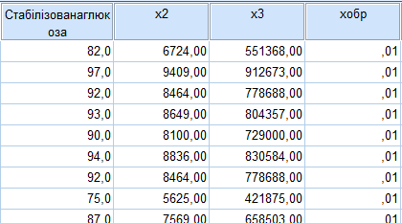
а) | б)
Рис. 3.5: а) запит для генерації нових змінних;
б) фрагмент бази з генерованими змінними

2. Результати моделювання регресій, нелінійних щодо включених в аналіз пояснюючих змінних, але лінійних за оцінюваним параметром:
2.1. Рівняння виду (табл. 3.1, 3.2):

Таблиця 3.1
Коэффициентыª
Модель |  | Нестандартизованные коэффициенты |  | Стандартизованные коэффициенты | t | Знч.
 |  | B | Стд. Ошибка | Бета | t | Знч.
1 | (Константа) | 1,129 | ,430 |  | 2,626 | ,009
1 | Стабілізована глюкоза (х) | ,048 | ,006 | 1,144 | 7,884 | ,000
1 | Х2 | -4,578E-005 | ,000 | -,406 | -2,797 | ,005
a. Зависимая переменная: Гемоглобін

Таким чином, поліном другого ступеня буде виглядати наступним чином:

.

Оцінка поясненної дисперсії за коефіцієнтом детермінації:

Таблиця 3.2
Сводка для модели
Модель | R | R-квадрат | Скорректированный R-квадрат | Стд. ошибка оценки
1 | ,755ª | ,570 | ,568 | 1,474288087393342
a. Предикторы: (конст) х2, Стабілізована глюкоза (х)

2.2. Рівняння виду (табл. 3.3, 3.4):
Таким чином, поліном третього ступеня буде виглядати наступним чином:

.
Таблиця 3.3
Коэффициентыª
Модель |  | Нестандартизованные коэффициенты |  | Стандартизованные коэффициенты | t | Знч.
 |  | B | Стд. Ошибка | Бета | t | Знч.
1 | (Константа) | 4,937 | ,956 |  | 5,163 | ,000
1 | Стабілізована глюкоза (х) | -,031 | ,019 | -,741 | -1,652 | ,099
1 | х2 | ,0004 | ,000 | 3,668 | 3,944 | ,000
1 | х3 | -7,713E-007 | ,000 | -2,286 | -4,433 | ,000
a. Зависимая переменная: Гемоглобін

Оцінка поясненної дисперсії за коефіцієнтом детермінації:

Таблиця 3.4
Сводка для модели
Модель | R | R-квадрат | Скорректированный R-квадрат | Стд. ошибка оценки
1 | ,769ª | ,591 | ,588 | 1,440001102830367
a. Предикторы: (конст) х3, Стабілізована глюкоза (х), х2

2.3. Рівняння виду (табл. 3.5, 3.6):

Таблиця 3.5
Коэффициентыª
Модель |  | Нестандартизованные коэффициенты |  | Стандартизованные коэффициенты | t | Знч.
 |  | B | Стд. Ошибка | Бета | t | Знч.
1 | (Константа) | 10,761 | ,313 |  | 34,387 | ,000
1 | хобр | -485,246 | 28,243 | -,657 | -17,181 | ,000
a. Зависимая переменная: Гемоглобін

Рівняння зворотної функції буде мати вигляд:

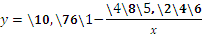.

Оцінка поясненної дисперсії за коефіцієнтом детермінації:
Таблиця 3.6
Сводка для модели
Модель | R | R-квадрат | Скорректированный R-квадрат | Стд. ошибка оценки
1 | ,657ª | ,432 | ,431 | 1,692207036553200
a. Предикторы: (конст) хобр

3. Результати моделювання регресій, нелінійних за оцінюваними параметрами:
3.1. Модель з рівнянням або (табл. 3.7, 3.8):

Таблиця 3.7
Коэффициенты
 | Нестандартизованные коэффициенты |  | Стандартизованные коэффициенты | t | Знч.
 | B | Стд. Ошибка | Бета | t | Знч.
ln(Стабілізована глюкоза (х)) | ,628 | ,031 | ,720 | 20,409 | ,000
(Константа) | ,295 | ,042 |  | 7,054 | ,000
Зависимой переменной является ln(Гемоглобін).

Рівняння степеневої функції буде мати вигляд:

.

Оцінка поясненної дисперсії за коефіцієнтом детермінації:

Таблиця 3.8
Сводка для модели
R | R-квадрат | Скорректированный R-квадрат | Стд. ошибка оценки
,720 | ,518 | ,516 | ,220
Независимой переменной является Стабілізована глюкоза (х).

3.2. Модель, що задається рівнянням або (табл. 3.9, 3.10).

Таблиця 3.9
Коэффициенты
 | Нестандартизованные коэффициенты |  | Стандартизованные коэффициенты | t | Знч.
 | B | Стд. Ошибка | Бета | t | Знч.
Стабілізована глюкоза (х) | ,004 | ,000 | ,719 | 20,352 | ,000
(Константа) | 3,354 | ,084 |  | 40,167 | ,000
Зависимой переменной является ln(Гемоглобін).
Рівняння експоненціальної функції буде мати вигляд:

.
Оцінка поясненної дисперсії за коефіцієнтом детермінації:
Таблиця 3.10
Сводка для модели
R | R-квадрат | Скорректированный R-квадрат | Стд. ошибка оценки
,719 | ,516 | ,515 | ,220
Независимой переменной является Стабілізована глюкоза (х).

3.3. Графіки степеневої та експоненціальної функції (рис. 3.6):

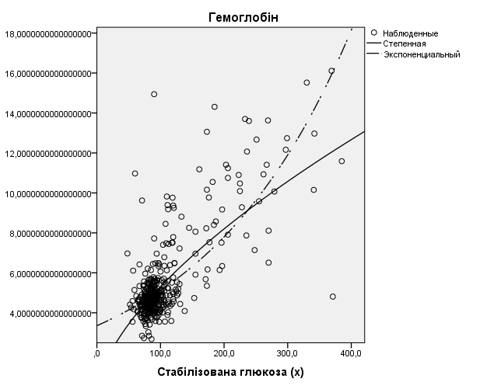
Рис. 3.6. Графіки функцій залежності між стабілізованою глюкозою та гемоглобіном

4. Результати аналізу якості розрахованих моделей представлені в табл. 3.11.

Таблиця 3.11
Результати порівняльного аналізу моделей
Рівняння | r |  | Скорегований
 | 0,755 | 0,570 | 0,568
 | 0,769 | 0,591 | 0,588
 | 0,657 | 0,432 | 0,431
 | 0,720 | 0,518 | 0,516
 | 0,719 | 0,516 | 0,515
Таким чином, згідно за результатами аналізу оптимальною функцією для опису залежності між рівнем Стабілізованої глюкози та Гемоглобіном є поліном третього ступеня.

Питання до самоконтролю:
1. В чому полягає сутність нелінійного регресійного аналізу?
2. Які класи нелінійних регресійних моделей розрізняють?
3. Які нелінійні моделі можливо звести до лінійних? Як називається цей процес?
4. Назвіть основні ознаки якісної моделі.
5. Сформуйте приблизну схему побудови залежності між змінними.
Комп’ютерний практикум №4.
Математичні методи прогнозування бінарних подій

Мета роботи: отримати необхідні знання та навички для побудови прогностичних моделей.

Основні задачі роботи:
1. Засвоїти основні принципи створення прогностичних моделей для бінарних подій.
2. Навчитися оцінювати побудовані прогностичні моделі.

Теоретичні відомості

Логістична регресія – це різновид багатомірної регресії, загальне призначення якої полягає в тому, щоб проаналізувати зв’язок між декількома незалежними змінними (регресорами/предикторами) та залежною змінною. Бінарна логістична регресія використовується за умови, що змінна є бінарною, тобто змінна може прийняти лише два значення. За допомогою логістичної регресії можливо оцінити ймовірність події для конкретного досліджуваного (здоровий/хворий).
Як відомо всі регресійні моделі можуть бути записані у вигляді формули:

.

Наприклад, в багатомірній лінійній регресії вважають, що залежна змінна є лінійною функцією незалежних змінних:

(4.1)

Цю модель можна використовувати для оцінки ймовірності результату події за допомогою стандартних коефіцієнтів регресії.
Розглянемо задачу діагностики хворого: задається змінна y зі значеннями 1 та 0, де 1 – досліджуваний пацієнт здоровий, а 0 – захворювання діагностували. В даному випадку виникає ускладнення, оскільки багатомірна регресія «не знає», що змінна величина бінарна. Це призводить до моделі зі значеннями більшими 1 та меншими 0. Однак такі значення не допустимі для початкової задачі. Таким чином, багатомірна регресія ігнорує обмеження діапазону значень змінної y.
Для вирішення даної проблеми умова задачі регресії може бути змінена: замість передбачення бінарної змінної, необхідно передбачити неперервну змінну зі значеннями на відрізку [0, 1] при будь-яких значеннях незалежних змінних. Це можна досягнути за допомогою використання наступного регресійного рівняння:

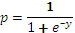, | (4.2)

де Р – ймовірність того, що випадок відбудеться;
y – стандартне рівняння регресії.
Припустимо, що залежна змінна розглядається за допомогою теорії ймовірності Р, яка знаходиться в межах 0 та 1. Тоді ймовірність можна перетворити:

(4.3)

Це перетворення зазвичай називають логістичним. Теоретично може приймати будь-яке значення. Оскільки логістичне перетворення вирішує проблему про обмеження на проміжку [0, 1] для першочергової залежної змінної, то ці перетворені значення можна використовувати в рівняннях простої лінійної регресії. А саме, якщо провести логістичне перетворення двох частин описаного вище рівняння, то отримаємо стандартну модель лінійної регресії.
Існує декілька методів знаходження коефіцієнтів логістичної регресії. На практиці часто використовують метод максимальної правдоподібності. Він використовується в статистиці для отримання оцінок параметрів генеральної сукупності за даними вибірки. В основу методу покладена функція правдоподібності, яка виражає щільність ймовірності спільного виникнення результатів вибірки :

(4.4)

Відповідно до методу максимальної правдоподібності в якості оцінки невідомого параметра задається таке значення , що максимізує значення функції правдоподібності L на вибірці:

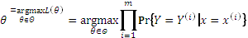.
Максимізація функції правдоподібності еквівалентна максимізації її логарифма:

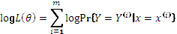,
. | (4.5)

Виконання комп’ютерного практикуму

- Візуалізація:
- проаналізувати структуру змінної Типізація t-клітин шляхом побудови гістограми. Зробити висновок щодо виду розподілу значень;
- побудувати діаграму розсіювання залежності Типізація t-клітин від групи.
- Побудова моделі.
Вибрати з меню Аналіз → Регресія → Логістична (рис. 4.1).
Помістити змінну gruppe (группа), яка містить інформацію про приналежність до однієї чи другої групи (хворий або здоровий), в поле для залежних змінних. В поле Коваріат – помістити змінну tzell.

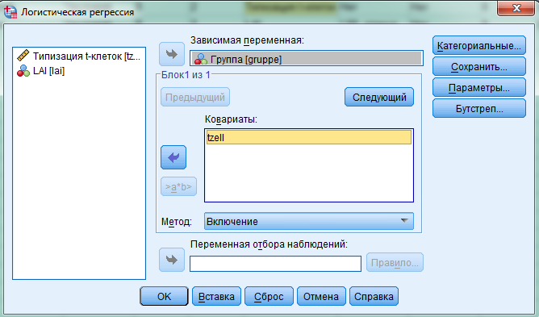
Рис. 4.1. Діалогове вікно «Логістична регресія»

В якості методу використання змінних у розрахунках попередньо встановлено метод Enter (Включення), в якому до розрахунків одночасно включаються всі змінні заявлені коваріатами. Альтернативою тут може бути пряме та зворотне включення. У випадку, якщо наявний лише один коваріат, як в прикладі, для розрахунків можна застосовувати попередньо встановлений
метод.
Поле «Змінна відбору спостережень» надає можливість відбору певних випадків для подальшого аналізу.
Кнопку Categorical (Категоріальні) можна використовувати для підготовки розрахунку категоріальних змінних (тобто змінних, які належать до номінальної шкали та мають більше двох значень). Для цього необхідно додати всі змінні, які відносяться до цієї шкали та оголошені коваріатами в полі «Категоріальні коваріати».
За допомогою кнопки Save (Зберегти) у файл можна додати додаткові змінні; в розділі Predicted Values (Передбачені значення) активуйте попередні установки Probabilities (Ймовірності) та «Приналежність до групи».
За допомогою кнопки Options (Параметри) можна організувати виведення додаткових статистичних характеристик, різних діаграм та провести деякі додаткові установки. Почніть розрахунок натисканням «ОК».

Аналіз одержаних результатів

Якість регресійної моделі оцінюється за допомогою функції правдоподібності (табл. 4.1, 4.2). Мірою правдоподібності служить від’ємне подвоєння значення логарифма цієї функції (-2LL). В якості початкового значення для -2LL застосовується значення, яке виходить для регресійної моделі, що містить лише константу.

Таблиця 4.1
Объединенные тесты для коэффициентов модели
 |  | Хи-квадрат |  | ст.св. |  | Знч.
Шаг 1 | Шаг | 18,789 |  | 1 |  | ,000
Шаг 1 | Блок | 18,789 |  | 1 |  | ,000
Шаг 1 | Модель | 18,789 |  | 1 |  | ,000
Таблиця 4.2
Сводка для модели
Шаг | -2 Log Правдоподобие |  | R квадрат Кокса и Снелла |  | R квадрат Нэйджелкерка
1 | 43,394ª |  | ,341 |  | ,456
a. Оценивание закончено на итерации номер 5, потому что оценки параметра изменились менее чем на ,001.

Після додавання змінної впливу tzell значення -2LL дорівнює 43,394; це
значення на 18,789 менше за початкове. Подібне зниження величини означає покращення; різниця позначається як величина Хі-квадрат та є дуже значимою.
Це означає, що початкова модель, після додавання змінної tzell, зазнала значного покращення. У випадку коли наявні декілька незалежних змінних аналіз проводиться не за допомогою методу Включення, а покроковим чином, і отриманні зміни відображаються в розділах «Блок» та «Крок». При цьому, якщо відбувалось введення змінних в блоковій формі, то показник в розділі «Блок» приймає особливе значення.
Два інших виведених показника, які називаються іменами Кокса і Снелла та Нейджелкерка, являються мірами визначеності. Також ці показники вказують на частину дисперсії, яку можна пояснити за допомогою логістичної регресії. Міра визначеності за Коксом і Снеллом має недолік в тому, що значення рівне 1 – теоретично недосяжне; цей недолік усунений за допомогою модифікації даної міри за методом Нейджелкерка.
Частина дисперсія, яка пояснюється за допомогою логістичної регресії, в даному прикладі складає 45,6%.
Далі наводиться «Таблиця класифікації» (табл. 4.3), в якій спостережувані показники, що належать до двох груп (1 – хворий, 2 – здоровий), протиставляються передбаченим на основі розрахованої моделі.

Таблиця 4.3
Таблица классификацииª
 | Наблюденные |  | Предсказанные
 |  |  | Группа |  | Процент корректных
 |  |  | болен | здоров | Процент корректных
Шаг 1 | Группа | болен | 18 | 6 | 75,0
Шаг 1 | Группа | здоров | 4 | 17 | 81,0
Шаг 1 | Общий процент |  |  |  | 77,8
a. Разделяющее значение = ,500

За даними з «Таблиці класифікації» можна зробити висновок про те, що з загальної кількості хворих (рівного 24), тестом було визнано хворими лише 18 (такі результати в медичній діагностиці називають «істинно позитивні»). Решту 6 називають «помилково негативними»; тестом вони були визнані здоровим, незважаючи на те, що досліджувані особи хворі.
З загальної кількості здорових (рівного 21), тестом було визнано лише 17 («істинно негативні»), 4 особи визнано хворими, при тому, що вони здорові («помилково позитивні»). В результаті правильно розпізнаних 35 випадків з 45, це складає 77,8%.
В заключній таблиці (табл. 4.4) виводяться результати про розраховані коефіцієнти та перевірка їхньої значимості:

Таблиця 4.4
Переменные в уравнении
 |  | B | Стд.Ошибка | Вальд | ст.св. | Знч. | Exp(B)
Шаг 1ª | tzell | ,278 | ,082 | 11,599 | 1 | ,001 | 1,321
Шаг 1ª | Константа | -19,005 | 5,587 | 11,571 | 1 | ,001 | ,000
a. Переменные, включенные на шаге 1: tzell.

Перевірка значимості відмінності коефіцієнтів від нуля проводиться за допомогою статистики Вальда. В даному випадку використовується розподіл Хі-квадрат, що являє собою квадрат відношення відповідного коефіцієнта до його стандартної помилки.
У наведеному прикладі одержали зверх значимі коефіцієнти a = -19,005 та b₁ = 0,278. За допомогою даних двох значень коефіцієнтів можна, для кожного значення Т-типізація, розрахувати ймовірність р. Наприклад, для деякої досліджуваної особи зі значенням Т-типізації 72 отримаємо:

z = -19,005 + 0,278⋅72 = 1,018;

таким чином:

.

Розрахована ймовірність Р завжди вказує на виконання прогнозу, що відповідає більшій з двох кодувань залежних змінних, в даному випадку – на виконання прогнозу «здоровий». Відповідно, особа, що досліджується, вважається здоровою з ймовірністю 73,5%.

Питання до самоконтролю:
1. В чому полягає суть логістичної регресії?
2. В якому випадку використовують бінарну логістичну регресію? Наведіть приклад.
3. В чому полягає основна складність передбачення бінарної події?
4. Яку величину можливо розрахувати за бінарною логістичною регресійною моделлю?
5. Що таке метод максимальної правдоподібності?

Комп’ютерний практикум № 5. Аналіз виживаності

Мета: отримати необхідні знання та навички для оцінки ризику настання події за допомогою моделі пропорційних ризиків.

Основні задачі:
1. Навчитися будувати та аналізувати моделі пропорційних ризиків.
2. Отримати знання для оцінки впливу кожної незалежної змінної на функцію ризику.

Теоретичні відомості

Регресія Кокса – прогнозування ризику настання події для об’єкту, що розглядається, та оцінка впливу завчасно визначених змінних (предикторів) на цей ризик. Ризик розглядається як функція, що залежить від часу. Відмітимо, що ризик – це не ймовірність, тому він може приймати значення більше 1.
Об’єктом (спостереженням) може бути пацієнт, клієнт, особа для якого прогнозується ризик настання події. Цей об’єкт апріорі знаходиться під спостереженням та тому входить до групи ризику: в будь-який відрізок часу з ним може відбутись подія за якої особа вибуває з групи ризику.
В якості події може розглядатись смерть пацієнта, відмова клієнту від послуг (відповідно, ризик про те, що пацієнт помре в розглянутий період, клієнт перестане користуватись послугами компанії).
Час – це період від моменту, як об’єкт потрапив під спостереження (був занесений до групи ризику) до моменту настання події для об’єкту: час життя пацієнта, час виходу клієнта. Час може вимірюватись в секундах, місяцях та роках.
Незалежні змінні (предиктори) – характеристики об’єкту (наприклад: вік пацієнта, сервісний пакет послуг, який обрав клієнт), які можуть впливати на ризик настання події.
В основу методу входить три базові припущення:
- всі пояснюючі змінні незалежні;
- всі пояснюючі змінні лінійно впливають на ризик настання події;
- ризики настання події для різних двох об’єктів в будь-який відрізок часу пропорційні.
Виходячи з основ методу, виводиться формула, за якою ризик настання події для і-го об’єкту має вигляд:

, | (5.1)

де – базовий ризик, який для всіх об’єктів однаковий;
– коефіцієнти;
– незалежні змінні, предиктори.
Базовий ризик – ризик настання події для об’єкту з референтної групи (при цьому всі незалежні змінні дорівнюють нулю).
Коефіцієнти показують вплив кожного предиктора на функцію ризику: за умови збільшення значення предиктора на одиницю (при тому, що значення інших значень не змінилось) ризик настання події підвищується в раз.
Видно, що модель пропорційних ризиків достатньо схожа з логістичною регресією. Обидва метода будуються за допомогою покрокового включення/виключення змінних в модель.

Виконання комп’ютерного практикуму

Збір та підготовка даних для моделі. Медична установа (лікарня) ставить перед собою ціль: провести якісне лікування, щоб уникнути рецидиву захворювання. Лікарі зацікавлені в тому, щоб визначити фактори, які впливають на появу рецидиву в пацієнтів з визначеним діагнозом (хворобою).
Регресія Кокса використовується для того, щоб вивчити, яким чином змінюється настання події (рецидиву) в залежності від того, як довго об’єкт хворіє або вже мав рецидив. Також визначити на скільки важливими можуть бути його інші характеристики (стадія хвороби, показники аналізів, тривалість лікування та ін.) і яким чином кожен з цих параметрів впливає на настання події. З точки зору практичної цінності, лікарів цікавить якість визначеного лікування.
Об’єктом дослідження є 60 пацієнтів, які перебувають в групі ризику. В прикладі, подія – виникнення рецидиву, як тільки у пацієнта наступив перший рецидив чи повторний, він вибуває з групи ризику.
Маємо додаткові характеристики кожного обстежуваного: глісон_к, ЕПР_к, стадія, Т_к, СD, проведене лікування (змінні променева_к та ОЕ_к). Вказані показники можуть впливати на настання події.
За умови розвитку хвороби у пацієнта, після його повного одужання або повторного одужання, в обстежуваного з’являється ризик настання рецидиву. З появою захворювання пацієнт може попасти в групу ризику з настанням події, і в цей момент часу розпочинається спостереження (для відліку часу використовується змінна місдорецидиву).
В момент коли у пацієнта визначається настання рецидиву: статусній змінній Рецидив присвоюється значення 2, що означає настання події, лічильник часу зупиняється, місдорецидиву дорівнює кількості місяців, які пройшли з моменту як обстежуваний став пацієнтом лікарні (місдорецидиву = 0).
В іншому випадку, коли у пацієнта не настав рецидив (триває ремісія захворювання) значення Рецидиву = 1.
Таким чином, в дослідженні:
- подія – настання рецидиву;
- час – кількість місяців від моменту, коли пацієнт захворів/вилікувався, до моменту часу настання події (рецидиву);
- група ризику – пацієнти, які знаходяться на лікуванні або періодичному/повторному обстеженні;
- пояснювальні/додаткові змінні – 7 додаткових характеристик пацієнта.
Налаштування та запуск процедури аналізу. Для запуску процедури побудови регресії Кокса необхідно вибрати в меню Аналіз → Дожиття → Регресія Кокса.
Надалі необхідно помістити змінні для Час та Статус (рис. 5.1):

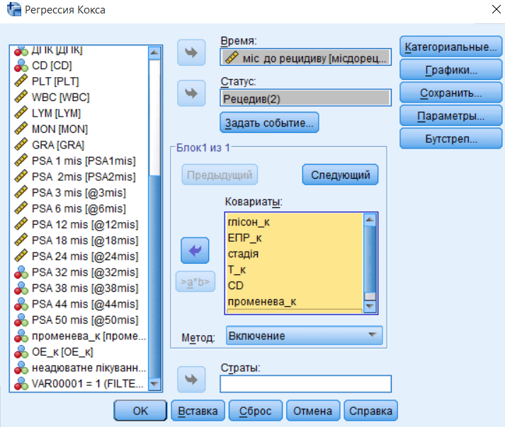
Рис. 5.1. Регресія Кокса
Змінна в полі Статус відображає настання або ненастання події на момент завершення спостереження за окремим пацієнтом. Необхідно вибрати Задати подію → Одне значення (рис. 5.2): ввести 2 в якості значення змінної Рецидив, яка вказує на настання події.

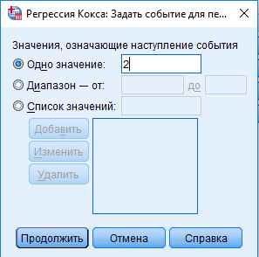
Рис. 5.2. Регресія Кокса: Визначення значення змінної Статус

Вище наведені кроки дозволяють побудувати функцію ризику (шансу) появи рецидиву в обстежуваного (пацієнта) та зміни його статусу, в залежності від тривалості лікування/одужання (від моменту виявлення захворювання). Ризик, як і Час, змінюється кожні 3 місяці.
Помістити незалежні змінні в поле Ковариати (рис. 5.1), в якості методу вибираємо Включення.
Методом регресійного оцінювання, за замовчуванням в SPSS, є Enter (Включення, Примусове включення). В основу цього методу покладено включення в регресійну модель всіх заданих предикторів, незважаючи на те, що вони мають чи не мають значимий вплив на функцію ризика. Однак, необхідно враховувати, що даний метод використовується у випадках, коли змінні, які необхідно включати в модель в якості предикторів, відомі.
В основу метода Forward (Пряме, Покрокове включення) – покрокове включення в рівняння предикторів у порядку зниження їхніх властивостей, до останнього предиктора, вплив якого буде значимий.
Метод Backward (Зворотне, Покрокове виключення) – розпочинається з максимального набору предикторів. На кожному наступному кроці з моделі виключають найменш корисний предиктор. Процедура зупиняється, коли з моделі не можна прибирати предиктори, і в її основі залишились лише незалежні змінні, які пояснюють функцію ризику.
Всі незалежні змінні вважаються неперервними. У випадку, якщо серед незалежних змінних маємо категоріальні змінні, то необхідно для кожної з них вказати Категоріальні та визначити, яка категорія вважається опорною.
Вибрати Категоріальні (рис. 5.3) та помістити наступні змінні, які можуть описати настання події, в поле Категоріальні Коваріати. Опцію Остання (необхідно залишити включеною) → Продовжити → Графіки в діалоговому вікні Регресія Кокса.

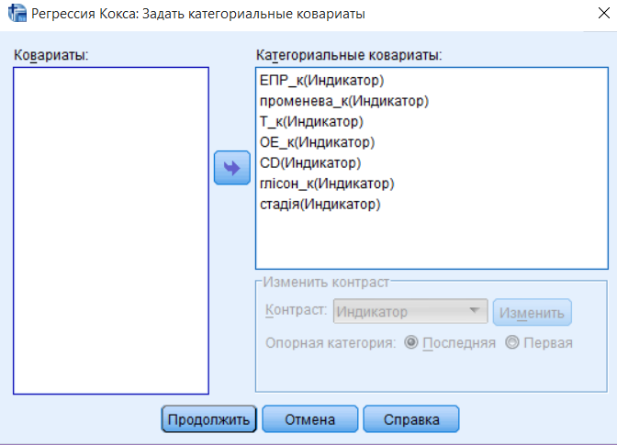
Рис. 5.3. Вибір категоріальних коваріатів

Вибрати Дожиття та Ризик в полі Тип графіка (рис. 5.4). Вибрати Окремі лінії для «стадія» → Продовжити → ОК в діалоговому вікні Регресія Кокса.

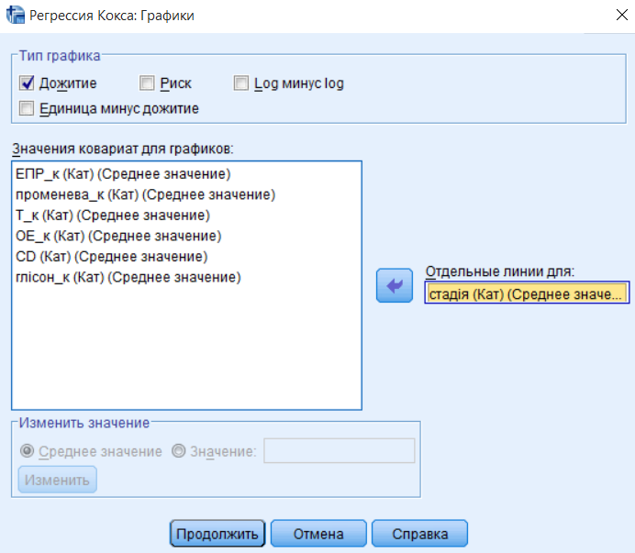
Рис. 5.4. Графіки

Аналіз одержаних результатів

Статусна змінна визначає настання події в даному спостережені. У випадку коли подія не відбулась, то прийнято подію вважати цензурованою. Цензуровані спостереження не використовуються у розрахунках коефіцієнтів регресії, однак використовуються для розрахунків базового ризику.

Таблиця 5.1
Сводка обработки наблюдений
 |  | N | Процент
Наблюдения, доступные в анализе | Событиеª | 15 | 25,0%
Наблюдения, доступные в анализе | Цензурированные | 0 | 0,0%
Наблюдения, доступные в анализе | Итого | 15 | 25,0%
Опущенные наблюдения | Наблюдения с пропущенными значениями | 45 | 75,0%
Опущенные наблюдения | Наблюдения с отрицательным временем | 0 | 0,0%
Опущенные наблюдения | Наблюдения, цензурированные до наступления первого события в страте | 0 | 0,0%
Опущенные наблюдения | Итого | 45 | 75,0%
Итого |  | 60 | 100,0%
a. Зависимая переменная: міс до рецидиву

Зведені результати (табл. 5.1) показують, що 0 спостережень є цензурованими. Це пацієнти в яких не виявлено рецидив. Настання події спостерігається лише у 15 пацієнтів. В 45 пацієнтів значення залежної змінної пропущені, тому в розрахунках вони на враховуються.
Кодування категоріальних змінних (табл. 5.2) необхідно для інтерпретації регресійних коефіцієнтів для категоріальних змінних, особливо для дихотомічних змінних.
Якщо для аналізу використовується номінальна або порядкова змінна, яка приймає k значень, і для того, щоб вона була необхідна для аналізу, її необхідно перекодувати в k-1 деммі-змінних (або в k, за умови, що в аналізі використовувати лише k-1). В діалоговому вікні (рис. 5.4), створюються деммі-змінні.
Наприклад, маємо змінну ЕПР_к, яка приймає наступні значення: 1 – ні (процедуру не проводили), 2 – так (процедуру проводили). Якщо для цієї змінної в якості опорної категорії вибрано Last (в наведеному випадку це 2 «наявність процедури»), то це означає, що змінна ЕПР_к зі значенням 1 (процедуру не проводили) / 2 (процедуру проводили) перекодується (табл. 5.2) в деммі-змінну зі значеннями 1 (процедуру не проводили) / 0 (процедуру проводили).
Ця нова деммі-змінна буде включена в регресію, й коефіцієнт для неї показує на скільки ризик настання рецидиву для пацієнтів у яких не було ЕПР_к вище або нижче у порівнянні з пацієнтами у яких була ця процедура.
Наступна інтерпретація висновків: порівнюючи пацієнтів, у яких було проведено ЕПР_к, з пацієнтами без ЕПР_к ризик настання рецидиву вищий або нижчий в стільки раз.

Таблиця 5.2
Кодировка категориальных переменных^{a,c,d,e,f,g,h}
 |  | Частота | (1) | (2) | (3) | (4) | (5) | (6)
глісон_к^{b} | 1=3+3=6 | 1 | 1 | 0 | 0 | 0 | 0 | 0
глісон_к^{b} | 2=3+4=7 | 4 | 0 | 1 | 0 | 0 | 0 | 0
глісон_к^{b} | 3=3+5=8 | 1 | 0 | 0 | 1 | 0 | 0 | 0
глісон_к^{b} | 4=4+3=7 | 5 | 0 | 0 | 0 | 1 | 0 | 0
глісон_к^{b} | 5=4+4=8 | 2 | 0 | 0 | 0 | 0 | 1 | 0
глісон_к^{b} | 6=4+5=9 | 1 | 0 | 0 | 0 | 0 | 0 | 1
глісон_к^{b} | 7=5+4=9 | 1 | 0 | 0 | 0 | 0 | 0 | 0
ЕПР_к^{b} | 1=ні | 4 | 1
ЕПР_к^{b} | 2=так | 11 | 0
стадія^{b} | 2 | 6 | 1 | 0
стадія^{b} | 3 | 7 | 0 | 1
стадія^{b} | 4 | 2 | 0 | 0
T_к^{b} | 2=2в | 1 | 1 | 0 | 0 | 0
T_к^{b} | 3=2с | 5 | 0 | 1 | 0 | 0
T_к^{b} | 4=3а | 2 | 0 | 0 | 1 | 0
T_к^{b} | 5=3в | 6 | 0 | 0 | 0 | 1
T_к^{b} | 6=4 | 1 | 0 | 0 | 0 | 0
CD^{b} | 2,0=- + | 14 | 1
CD^{b} | 4,0=+ + | 1 | 0
променева_к^{b} | 1=ні | 7 | 1
променева_к^{b} | 2=так | 8 | 0
ОЕ_к^{b} | 1=ні | 2 | 1
ОЕ_к^{b} | 2=так | 13 | 0
a. Категориальная переменная: глісон_к (глісон_к)
b. Кодировка параметра: индикатор
c. Категориальная переменная: ЕПР_к (ЕПР_к)
d. Категориальная переменная: стадія (стадія)
e. Категориальная переменная: T_к (T_к)
f. Категориальная переменная: CD (CD)
g. Категориальная переменная: променева_к (променева_к)
h. Категориальная переменная: ОЕ_к (ОЕ_к)

За замовчуванням, опорною змінною вважають «останню» категорію змінної. Таким чином, не зважаючи на те, що категорія «процедуру проводили» змінної ЕПР_к кодується значенням 2, однак в цілях регресійного аналізу буде кодуватись 0.
У випадку коли необхідно перекодувати змінну ЕПР_к так, щоб значення задане і в регресійному аналізі були однакові, необхідно змінити початкові кодуванні та/або змінити опорну категорію з «останньої» на «першу».
Надалі наводяться показники (табл. 5.3), які описують якість побудованої моделі в першому блоці, у порівнянні з нульовим. (коли модель не включала жодних змінних). Зміна статистики хі-квадрат у порівнянні з попереднім кроком – це різниця між подвоєною логарифмічною правдоподібністю моделі на попередньому кроці та поточному.
Оскільки значимість р=0,585 більша за 0,05, то можна стверджувати, що змінні не вносять свій вклад в модель.

Таблиця 5.3
Объединеные Тесты коэффициентов моделиª
-2 Log Правдоподобия | Общий (балл) |  |  | Отличие от предыдущего шага |  |  | Отличие от предыдущего блока
-2 Log Правдоподобия | Хи-Квадрат | ст.св. | Знч. | Хи-Квадрат | ст.св. | Знч. | Хи-Квадрат | ст.св. | Знч.
45,927 | 11,313 | 13 | ,585 | 12,862 | 13 | ,459 | 12,862 | 13 | ,459
a. Начало Блока Номер 1. Метод = Принудительное включение

Exp (B) – прогнозована зміна ризику під час зміни незалежної змінної на одиницю. Регресійні коефіцієнти (табл. 5.4) для рівнів змінних (наприклад, глисон) порівнюються з опорною категорією – 7=5+4=9.

Таблиця 5.4
Переменные в уравнении^{b}
 | В | Стд.Ошибка | Вальд | ст.св. | Знч. | Ехр(В)
глісон_к |  |  | 5,813 | 6 | ,444
глісон_к(1) | 6,099 | 3,502 | 3,034 | 1 | ,082 | 445,389
глісон_к(2) | 2,501 | 2,323 | 1,159 | 1 | ,282 | 12,198
глісон_к(3) | 6,389 | 3,038 | 4,421 | 1 | ,035 | 595,199
глісон_к(4) | 4,989 | 2,884 | 2,993 | 1 | ,084 | 146,795
глісон_к(5) | 6,099 | 3,502 | 3,034 | 1 | ,082 | 445,389
глісон_к(6) | 6,099 | 3,776 | 2,608 | 1 | ,106 | 445,389
ЕПР_к | 4,989 | 2,884 | 2,993 | 1 | ,084 | 146,795
стадія |  |  | 4,402 | 2 | ,111
стадія(1) | -8,587 | 4,475 | 3,682 | 1 | ,055 | ,000
стадія(2) | 1,095 | 2,538 | ,186 | 1 | ,666 | 2,988
T_к |  |  | 5,988 | 2ª | ,050
T_к(3) | -3,582 | 4,770 | ,564 | 1 | ,453 | ,028
T_к(4) | -8,580 | 5,044 | 2,894 | 1 | ,089 | ,000
CD | -,703 | 1,580 | ,198 | 1 | ,656 | ,495
променева_к | 2,495 | 1,848 | 1,822 | 1 | ,177 | 12,116
ОЕ_к |  |  | . | 0ª | .
a. Степени свободы уменьшены из-за константы или линейной зависимости ковариат
b. Константа или линейно зависимые ковариаты T_к(1) = -глісон_к(6) - ЕПР_к + стадія(1) ; T_к(2) = глісон_к(6) + ЕПР_к ; ОЕ_к = 1 - глісон_к(1) - глісон_к(4) - глісон_к(5) - глісон_к(6) - ЕПР_к + 2*стадія(1) - стадія(2) + 2*T_к(3) + 2*T_к(4) - CD - променева_к ;

Наприклад, регресійний коефіцієнт Exp (B) для першої категорії – глісон_к(1), дорівнює 445,389. Це свідчить, що у пацієнтів з 3+3=6 ризик виникнення рецидиву в 445,389 раз більший за пацієнтів з 5+4=9.
Однак рівень значимості цього коефіцієнту дорівнює 0,082, це більше за
0,05, тому різниця, що спостерігається, між цими категоріями може бути випадковою.
Розраховуються всі середні значення (табл. 5.5) кожної змінної предиктора та структура кожного коваріату, що задається в полі «Plots». Розраховані значення зручно використовувати для розгляду графіків виживаності, які будуються за середніми значеннями та структурами коваріат.

Таблиця 5.5
Средние ковариат и значения структуры
 | Среднее | Структура
 | Среднее | 1 | 2 | 3
глісон_к(1) | ,067 | ,067 | ,067 | ,067
глісон_к(2) | ,267 | ,267 | ,267 | ,267
глісон_к(3) | ,067 | ,067 | ,067 | ,067
глісон_к(4) | ,333 | ,333 | ,333 | ,333
глісон_к(5) | ,133 | ,133 | ,133 | ,133
глісон_к(6) | ,067 | ,067 | ,067 | ,067
ЕПР_к | ,267 | ,267 | ,267 | ,267
стадія(1) | ,400 | 1,000 | ,000 | ,000
стадія(2) | ,467 | ,000 | 1,000 | ,000
T_к(1) | ,067 | ,067 | ,067 | ,067
T_к(2) | ,333 | ,333 | ,333 | ,333
T_к(3) | ,133 | ,133 | ,133 | ,133
T_к(4) | ,400 | ,400 | ,400 | ,400
CD | ,933 | ,933 | ,933 | ,933
променева_к | ,467 | ,467 | ,467 | ,467
ОЕ_к | ,133 | ,133 | ,133 | ,133

Крива дожиття (рис. 5.5, а) показує час настання рецидиву, що прогнозується моделлю для «усередненого» пацієнта.

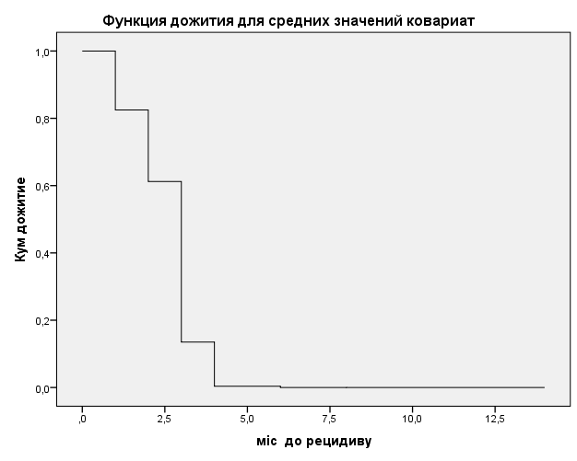  а) | 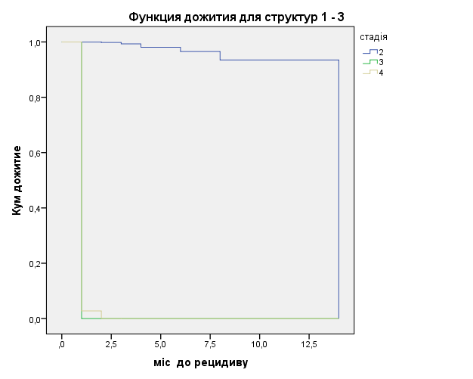  б)
Рис. 5.5. Функція дожиття: а) – для середніх значень коваріат;
б) – для структур 1-3
Аналогічне (рис. 5.5, б) відображення, розбите відповідно до стадій. Горизонтальна вісь – це час настання події (рецидив). Вертикальна вісь – ймовірність дожиття.
Таким чином, кожна точка на кривій дожиття показує ймовірність того, що в «усередненого» пацієнта виникає рецидив захворювання, «переживає» період часу, який досліджувався. Після протікання приблизно 4 місяців крива дожиття стає менш згладженою.

Питання для самоконтролю:
1. Для чого застосовують регресію Кокса?
2. Що розуміється під ризиком в регресії Кокса?
3. Як розраховується час при побудові регресійної моделі Кокса?
4. Що виступає незалежними змінними в регресійній моделі Кокса?
5. Які основні припущення лежать в основі методу?
6. Що показують коефіцієнти моделі?
Комп’ютерний практикум № 6. Кластерний аналіз. Ієрархічні процедури

Мета роботи: Навчитись використовувати ієрархічний кластерний аналіз для класифікації даних та аналізувати отримані результати.

Основні задачі роботи:
- Застосувати ієрархічний кластерний аналіз з урахуванням індивідуального аналізу.
- Проаналізувати результати кластеризації.
- Визначити оптимальну кількість кластерів для вибірки, що обробляється.

Теоретичні відомості

Процедура ієрархічного кластерного аналізу (ІКА) призначена для виявлення відносно однорідних груп спостережень (або змінних), відповідно до заданих характеристик, за допомогою алгоритму, який можна подати у вигляді послідовності:
- Зробити нормування значень вхідних змінних.
- Розраховується матриця відстаней або матриця міри близькості.
- Знайти пару найближчих кластерів. За вибраним алгоритмом об’єднати ці два кластера. Новому кластеру присвоюється найменший з номерів об’єднаних кластерів.
- Пункти 2, 3 та 4 повторюються до знаходження (об’єднання) одного кластеру або до досягнення заданого «порогу» близькості.

Виконання комп’ютерного практикуму

Наприклад, необхідно розбити міста на однорідні підмножини з використанням наступних показників:
- Фінансування охорони здоров’я (кількість на 100 чоловік);
- Відміченні захворювання (розрахунок на 10000 чоловік);
- Відвідування медичних закладів (розрахунок на 10000 чоловік).
Дані. В аналізі можна використовувати кількісні, бінарні або частотні змінні. Масштаб вимірювання змінних важливий – відмінності в масштабах можуть вплинути на одержані кластерні рішення. У випадку, коли масштаб змінних сильно відрізняється (наприклад, одиниця вимірювання однієї змінної в гривнях, а іншої – в роках), то необхідно враховувати їхню стандартизацію (вона може бути проведена автоматично).
Для запуску процедури необхідно вибрати меню (рис. 6.1): Аналіз → Класифікація → Ієрархічна кластеризація.

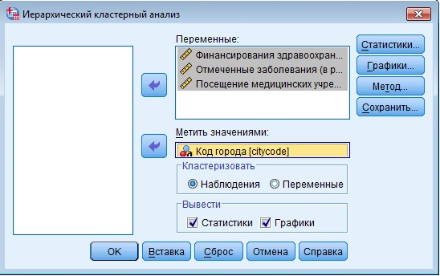
Рис. 6.1. Діалогове вікно «ІКА»

Під час кластеризації спостережень, необхідно вибирати (в крайньому випадку) одну числову змінну. Під час кластеризації змінних – три числові змінні.
Діалогове вікно «ІКА: Статистики» (рис. 6.2) має декілька критеріїв.

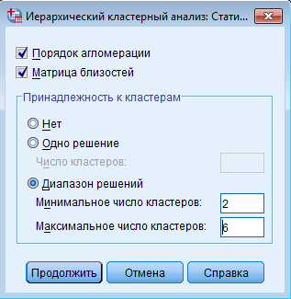
Рис. 6.2. Діалогове вікно «ІКА: Статистики»

«Порядок агломерації». Виводяться спостереження або кластери, які об’єднуються на кожному етапі, відстань між об’єднаними спостереженнями та рівень кластеризації, на якому до кластеру останній раз додавалось спостереження (або змінна).
«Матриця близькостей». Виводяться відстані або подібності між об’єктами.
«Приналежність до кластерів». Виводиться кластер з віднесеними спостереженнями для одного або декількох етапів об’єднаних кластерів. Можливими варіантами можуть бути одне рішення та діапазон рішень.
«Дендограма» (рис. 6.3). Включення висновку дендограми. Дендограми можуть використовуватись за умови дослідження взаємного притягання сформованих кластерів та представити інформацію про кількість збережених кластерів.

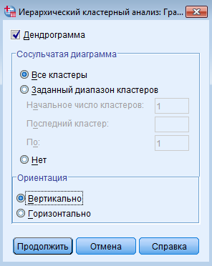
Рис. 6.3. Діалогове вікно «ІКА: Графіки»

«Бурулькова діаграма». Включення висновку гістограми для всіх кластерів або кластерів із заданого діапазону. Ці діаграми надають інформацію про об’єднання спостережень в кластери на кожній ітерації аналізу. Панель «Орієнтація» дозволяє обирати між вертикальною та горизонтальною діаграмами.
«Метод» (рис. 6.4). Вибір методу об’єднання кластерів. Можливі альтернативи:
- Міжгрупові зв’язки. Дистанція між кластерами дорівнює середньому значенню дистанцій між всіма можливими парами спостережень, за умови, що спостереження вибирається з одного кластера, а друге – з наступного.
- Внутрішньо групові зв’язки. Дистанція між двома кластерами розраховується на основі всіх можливих пар спостережень, які належать до обох кластерів, за умови врахування пари спостережень, що утворюються всередині кластерів.
- Найближчий сусід. Дистанція між двома кластерами розраховується як відстань між парою значень спостережень, які найближче розташовані один до одного, за умови, що кожне спостереження береться з власного кластеру.
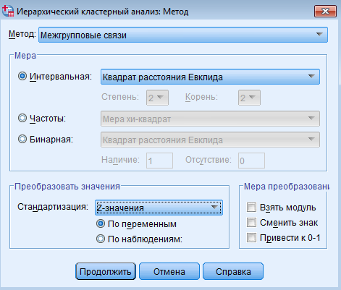
Рис. 6.4. Діалогове вікно «ІКА: Метод»

- Далекий сусід. Дистанція між двома кластерами розраховується як відстань між найвіддаленішими один від одного значеннями спостережень, за умови, що кожне спостереження береться з власного кластеру.
- Центрова кластеризація. В обох кластерах розраховується середнє значення змінних до якої відноситься спостереження. Потім відстань між двома кластерам розраховується як дистанція між двома усередненими спостереженнями.
- Медіанна кластеризація. Цей метод схожий на центроїдну кластеризацію. Однак, в попередньому методі центроїд нового кластера отримують у вигляді центроїдів обох вихідних кластерів, за умови, що кількість спостережень вихідних кластерів формує ваговий коефіцієнт. В медіанному методі, два вихідних кластера враховуються з однаковою вагою.
- Метод Варда. На початку в обох кластерах, для всіх спостережень, відбувається розрахунок значень окремих змінних. Потім розраховуються квадрати евклідових відстаней від окремих спостережень кожного кластеру до цього кластерного середнього значення. Ці дистанції підсумовуються. В кінці, в один кластер об’єднуються кластера, які під час об’єднання показують найменший приріст загальної суми дистанції.
«Міра». Дозволяє задати відстань або міру схожості, які будуть використовуватись під час кластеризації. Надається вибір одного з трьох типів даних – інтервальні, частотні та бінарні.
- Інтервальна міра. Можливі альтернативи: Евклідова відстань, Квадрат відстані Евкліда, Косинус, Кореляція Пірсона, Чебишев, Блок, Мінковського, Налагоджена.
- Міра частоти. Можливі альтернативи: Міра хі-квадрат та Міра фі-квадрат.
- Бінарна міра. Можливі альтернативи: Евклідова відстань, Квадрат відстані Евкліда, Відмінність розмірів, Відмінність структур, Дисперсія, Розкид, Форма, 4-точкова кореляція фі, лямбда, Андерберга, Дайс, Хаманн, Жаккар, Кульчинський 1, Кульчинський 2, Ланс та Вілліамс, Очіай, Роджерс та Танімото, Рассел та Рао, Сокал та Сніат 1, Сокал та Сніат 2, Сокал та Сніат 3, Сокал та Сніат 4, Сокал та Сніат 5, Y Юла та Q Юла.
«Перетворити значення». Дозволяє стандартизувати значення даних для спостережень або для змінних до розрахунків близькості (недоступно для бінарних даних). Можливі методи стандартизації: Z значення, Діапазон від −1 до 1, Діапазон від 0 до 1, Максимальна величина 1, Середнє 1 та Стандартне відхилення 1.
«Перетворити міри». Дозволяє перетворювати значення, які породжуються мірою відстаней. Перетворення відбуваються після розрахунків значень мір відстаней. Можливі варіанти перетворень: Взяти модуль, Змінити знак, Перетворити до 0 – 1.
Вікно (рис. 6.5) дозволяє зберегти приналежність до кластерів для одного рішення або діапазону рішень. Надалі збережені змінні можна використовувати в наступному аналізі для вивчення інших відмінностей між групами.

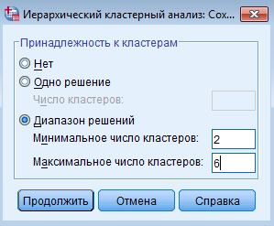
Рис. 6.5. Діалогове вікно «ІКА: Зберегти»

Аналіз одержаних результатів

Після статистичного зведення об’єктів виводиться таблиця «Кроки агломерації» (рис.6.7). З цієї таблиці в принципі можна простежити, в якій черговості здійснювалося злиття кластерів в процесі роботи алгоритму.
Отримали порядок об’єднання кластерів та відстаней між ними. В даному прикладі найбільш значні зміни спостерігаються на передостанньому кроці агломерації.

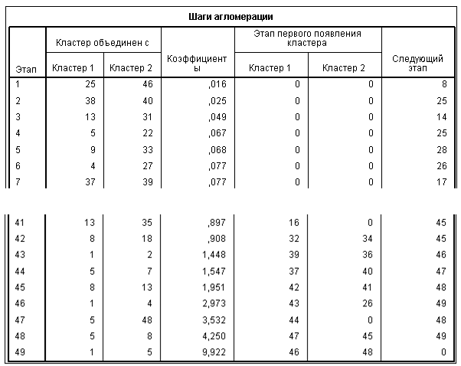
Рис. 6.7. Кроки агломерації

Найбільш інформативний у цій таблиці стовпець «Коефіцієнти», так як з його допомогою можна визначити раціональне для даного випадку число кластерів. Цей стовпець містить дані про значення критерію кластеризації на кожному кроці алгоритму.
Під цим «коефіцієнтом» розуміють відстань між двома кластерами, визначену на підставі обраної дистанційної міри. У нашому випадку – це квадрат Евклідової відстані, визначений з використанням стандартизованих значень. На етапі, де ця міра відстані між двома кластерами збільшується стрибкоподібно, процес об’єднання у нові кластери необхідно зупинити, тому що в іншому випадку були б об’єднані вже кластери, що знаходяться на відносно великій відстані один від одного.
Приналежність до кластерів. Наведена приналежність спостережень до кластерів. У вихідній базі даних сформовані змінні CLU6_1 – CLU2_1. В цих змінних наведені номера кластерів, якщо необхідно буде розбити всю базу на 2-6 підгруп.
Гістограма (рис. 6.8). Візуалізація об’єднання в кластери на різних етапах.
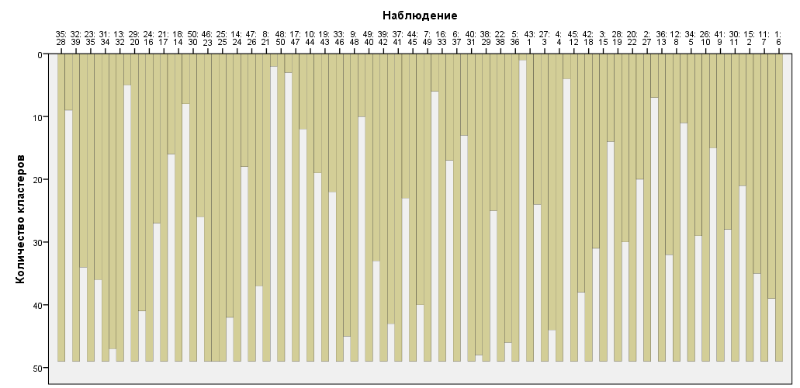
Рис. 6.8. Гістограма

Дендограма (рис. 6.9). Під час розсічення дендограми за найбільш довшою гілкою, отримуємо найбільш оптимальну кількість кластерів для даного прикладу – 2.

Питання для самоконтролю:
      - Що таке дендограма?
      - Яким чином визначити оптимальну кількість кластерів?
      - Що відбувається на останньому кроці агломерації?
      - Що означають коефіцієнти в таблиці «Кроки агломерації»?
      - Чи можна перевірити приналежність змінних до кластерів?
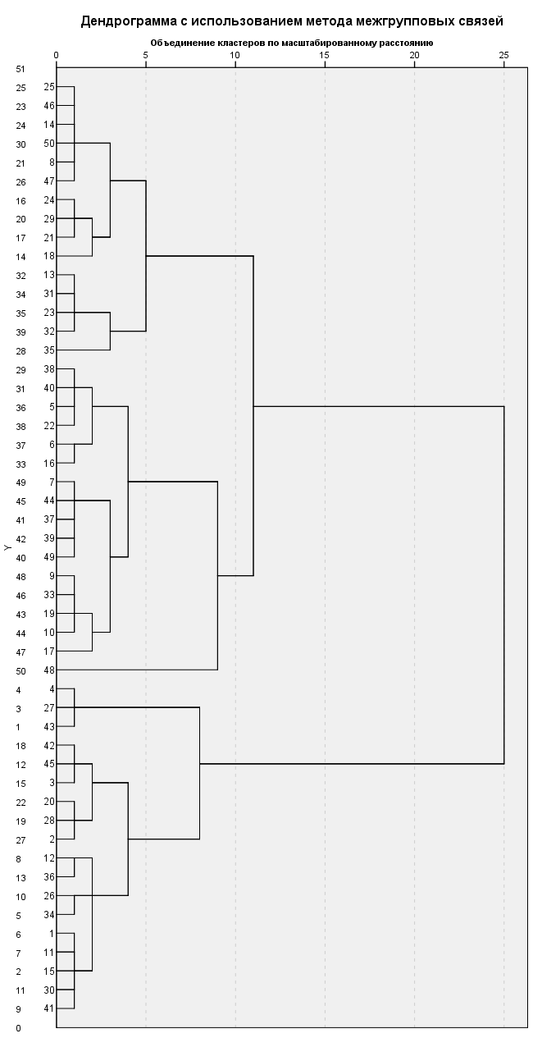
Рис. 6.9. Дендограма

Комп’ютерний практикум № 7.
Кластерний аналіз. Двоетапний метод кластеризації

Мета роботи: Навчитись використовувати двоетапний кластерний аналіз для класифікації даних та аналізувати одержані результати.

Основні задачі роботи:
- Використовувати двоетапний кластерний аналіз з урахуванням індивідуального завдання.
- Проаналізувати результати роботи кластеризації.

Теоретичні відомості

Процедура двоетапного кластерного аналізу являє собою засіб розвідувального аналізу для виявлення природного розбиття набору даних на групи (або кластери), які важко виявити без використання цієї процедури. Алгоритм, який використовується цим методом, має декілька особливостей, які відрізняють його від традиційних методів кластерного аналізу:
- Робота з категоріальними та непереривними змінними. Припускаючи незалежність змінних, можна вважати, що категоріальні та непереривні змінні мають спільний мультиномінально-нормальний розподіл.
- Автоматичний вибір числа кластерів. Порівнюючи значення критерію відбору моделі для різних кластерних рішень, процедура може автоматично визначати оптимальну кількість кластерів.
- Масштабованість. У випадку коли відбувається формування дерева властивостей кластерів, які являються компактним представленням інформації про спостереження, двоетапний алгоритм дозволяє аналізувати великі файли даних.

Виконання комп’ютерного практикуму

Приклад. Розділити обстежуваних пацієнтів на однорідні підмножини, які приймали знеболюючі препарати та проаналізувати результат.
Дані. Обрана процедура працює з непереривними та категоріальними змінними. Спостереження – це об’єкти кластеризації, а змінні являються атрибутами на яких базується кластеризація.
Порядок спостережень. Необхідно пам’ятати про те, що дерево властивостей кластерів та кінцеве рішення можуть залежати від порядку спостережень. Для того, щоб мінімізувати порядок спостережень необхідно розташувати їх у випадковому порядку. В ситуаціях коли це важко реалізувати через великий розмір файлів, в якості альтернативи можна виконати процедуру вибираючи спостереження, сортуючи випадковим чином, ця процедура може повторюватись декілька разів.
Для запуску процедури необхідно обрати в меню: Аналіз → Класифікація → Двоетапний кластерний аналіз (рис. 7.1).

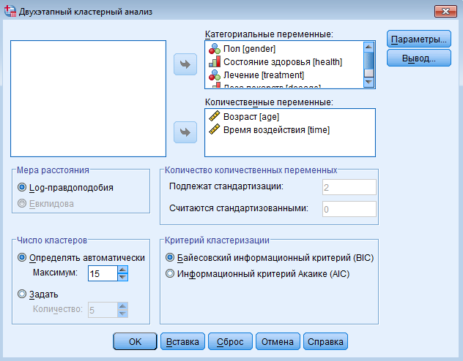
Рис. 7.1. Діалогове вікно «Двоетапний кластерний аналіз»

Міра відстані. Вибір методу розраховує схожість між двома кластерами.
- Log-правдоподібності. Міра правдоподібності приписує змінним ймовірнісний розподіл. Вважають, що безперервні змінні мають нормальний розподіл, а категоріальні змінні – мультиномінальні. Всі змінні вважаються незалежними.
- Евклідова. Евклідова міра – це відстань «по прямій лінії» між двома кластерами. Вона використовується за умови, що всі змінні неперервні.
Число кластерів. Вибір методу дозволяє задати, яким чином буде визначатись число кластерів.
- Визначати автоматично. Процедура автоматично визначить «найкраще» число класів, використовуючи критерій, що задається в групі «Критерій кластеризації». Додатково можна ввести позитивне ціле число, що задає максимальне число кластерів, та число, що має розглядати процедура.
- Задати. Дозволяє зафіксувати число кластерів у рішенні.
Кількість непереривних змінних. Ця група надає вільну інформацію про установки, які стосуються стандартизації неперервних змінних, що задаються в діалоговому вікні «Параметри».
Критерій кластеризації. Вибір в цій групі дозволяє обрати метод, за допомогою якого алгоритм кластеризації автоматично визначає число кластерів. Можна обрати Байєсовський інформаційний критерій (ВІС) або Інформаційний критерій Акаіке (АІС).
Обробка викидів. Ця група (рис. 7.2) дозволяє опрацьовувати викиди спеціальним чином під час кластеризації, якщо заповнюється дерево властивостей кластерів (ВК). Дерево ВК являється повним, якщо воно більше не може приймати спостереження в будь-який вузол та ніякий вузол не може бути розділений.

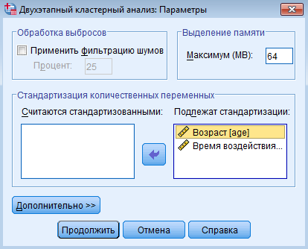
Рис. 7.2. Діалогове вікно «Параметри двоетапного кластерного аналізу»

- Якщо задати обробку шумів та дерево ВК заповнюється, то воно перебудовується після того, як спостереження в розріджених гілках будуть розміщені в гілку шуму. Гілку вважають розрідженою, якщо вона містить менше спостережень, чим заданий відсоток від максимального розміру гілки. Після того як дерево побудовано, викиди будуть розміщені в дерево ВК, якщо це можливо. В протилежному випадку викиди будуть відкинені.
- Якщо обробка шумів не обирається та дерево ВК заповнюється, то воно перебудовується з використанням великого порогу зміни відстані. Після кінцевого розбиття на кластери, значення, які не можуть бути розміщенні до кластерів, позначаються як викиди. Кластеру викиду надається ідентифікаційний номер – 1, та він не включається в підрахунок числа кластерів.
Виділення пам’яті. Ця група дозволяє задати максимальну кількість пам’яті в мегабайтах (Мб), яку має використовувати алгоритм кластеризації. Якщо процедура перевищує цей максимум, то вона використовує диск для збереження інформації, яка не поміщається в пам’яті.
Стандартизація змінних. Алгоритм кластеризації працює з
стандартизованими неперервними змінними. Всі неперервні змінні, які не стандартизовані, мають залишитись в списку «Підлягають стандартизації». Для того щоб заощадити час та знизити обчислювальні затрати, можна помістити всі непереривні змінні, які вже стандартизовані, в список «Рахуються стандартизованими».
Засіб перегляду моделей. Ця група надає параметри для виведення таблиць результатів кластеризації (рис. 7.3).

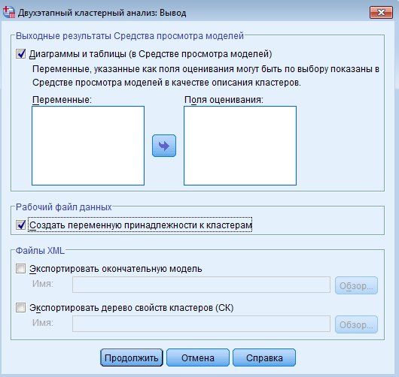
Рис. 7.3. Діалогове вікно «Висновок двоетапного кластерного аналізу»

Діаграми та таблиці. Відображається висновок, що відноситься до моделі, включає таблиці та діаграми. Під час перегляду таблиць відображаються зведена таблиця по моделі та сітка кластерів з функціями. Графічний висновок у вигляді моделі включає діаграму якості кластера, розміри кластерів, діаграму важливості змінних, сітку порівняння кластерів та інформацію про комірки.
Робочий файл даних. Ця група дозволяє зберегти змінні в активному наборі даних. Ці змінні містять ідентифікаційний номер кластеру для кожного спостереження.
Файли XML. Кінцева модель кластерів та дерево ВК являються двома типами вихідних файлів, які можна експортувати в форматі XML.
- Експортувати кінцеву модель. Кінцева модель кластерів експортується в заданому файлі в форматі XML (PMML). Цей файл моделі можна використовувати для застосування інформації про модель до інших файлів даних з метою перевірки достовірності моделі на інших даних.
- Експортувати дерево ВК. Цей параметр дозволяє зберегти поточний стан дерева кластерів та оновити його пізніше, використовуючи нові дані.

Аналіз одержаних результатів

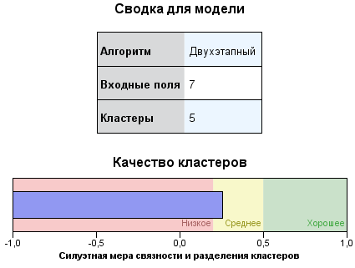
Рис. 7.4. Результат роботи двоетапного кластерного аналізу

Для того, щоб активувати «Засоби перегляду кластерів», необхідно подвійно натиснути по вихідному зображенню (рис. 7.4). Воно містить дві панелі: основної, що знаходиться зліва, та додаткової, що знаходиться справа.
Основна панель має два основних вікна:
- зведення для моделі (за замовчуванням);
- кількість кластерів.
Додаткова панель має чотири основних вікна:
- важливість предикторів;
- розміри кластерів (за замовчуванням);
- розподіл комірок;
- порівняння кластерів.
«Зведення для моделі» показує «миттєвий знімок» або зведення для кластерної моделі, що включає силуетну міру зв’язності та розподіл кластерів, з використанням затінювання для індикації низької, середньої та хорошої якості одержаних результатів. «Миттєвий знімок» надає можливість швидко зрозуміти про низьку якість розбиття на кластери. В даному випадку, можливо, необхідно повернутись до вузла моделювання, щоб скорегувати параметри для побудови моделі з метою отримання більш прийнятних результатів.
Вирішення питання про низьку, середню або хорошу якість розбиття на кластери базується на роботі Кауфмана та Руссеєва (Kaufman and Rousseeuw, 1990), що стосується інтерпретації кластерних структур. Зображена у «Зведенні для моделі» якість розбиття вважають хорошою, якщо відповідно до оцінки Кауфмана та Руссеєва маємо обґрунтування або сильні свідчення наявності кластерної структури в даних.
Силуетна міра усереднює величину по всім записам (В - А) / max(А, В), де А – це відстань від запису до центру її кластеру, а В – це відстань від запису до центру найближчого кластера, до якого вона не належить. У випадку коли силуетний коефіцієнт дорівнює 1 означає, що всі спостереження розташовані чітко в центрах їх кластерів. Значення -1 означає, що всі спостереження розташовані в центрах деяких інших кластерів. Значення 0 означає, що спостереження розташовані в середньому на рівних відстанях від центрів їх кластерів та центру найближчого кластеру.
В досліджуваному випадку, за результатами використання двоетапного методу кластеризації, створено 5 кластерів середньої якості (рис. 7.5).

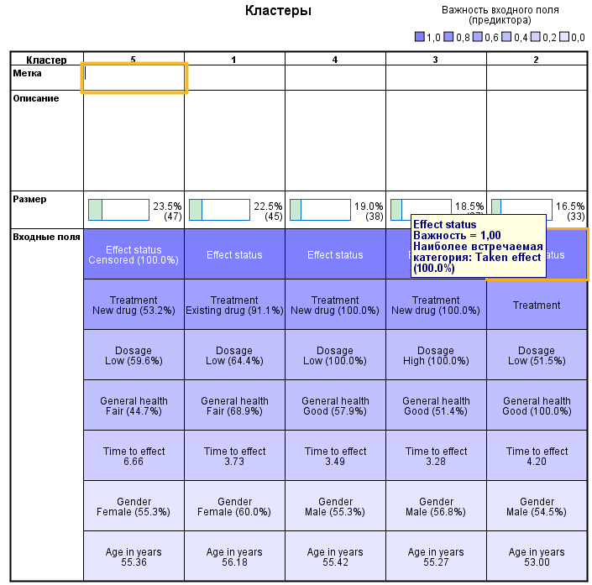
Рис. 7.5. «Центри кластерів основної панелі»

Таблиця «Кластери» містить «сітку» кластерів за показниками, яка включає назви кластерів, об’єми (розміри) та профілі кожного кластеру.
Стовбці в сітці містять наступну інформацію:
- Кластер. Номера кластерів, які створені за результатами роботи алгоритму.
- Мітка. Будь-які мітки, що задаються для кластерів (за замовчуванням
вони порожні). Для введення мітки необхідно подвійно нажати по комірці.
- Описання. Опис вмісту кластерів (за замовчуванням він порожній).
- Розмір. Розмір кожного кластеру представлений у вигляді відсотку від загального розміру вибірки, яка використовувалась для побудови моделі кластеризації. В кожній комірці, розмір всередині сітки, виводиться вертикальний стовпчик, який показує розмір кластеру в відсотках (в числовому вигляді) та число спостережень в кластері.
- Вхідні поля. Окремі предиктори, за замовчуванням вони відсортовані за спільною значимістю. У випадку коли деякі стовпці мають однакові розміри, вони виводяться в зростаючому порядку номерів кластерів. Загальна важливість цих показників позначається інтенсивністю кольору фону комірок (ліній): найбільш важливий показник зафарбований найбільш темним кольором. Легенда над таблицею показує відповідність між важливістю та інтенсивністю кольору.
Якщо помістити покажчик миші на комірку, то буде видно повне ім’я/мітку показника та значення важливості для цієї комірки. В залежності від типу показника та виду представлення може бути виведена додаткова інформація.
Всередині таблиці «Кластери» можна вибрати різні методи виводу інформації про кластери: транспонувати кластери та показники; сортувати показники; сортувати кластери; обрати вміст комірок.
Діаграма «Важливість предикторів» (рис. 7.6) показує відносну важливість кожного поля під час оцінювання моделі.
Кругова діаграма «Розміри кластерів» (рис. 7.7) містить всі кластери. В кожному секторі показано відносний розмір кожного кластера у відсотках. Розмістивши показник миші на сектор буде виводитись частота в цьому секторі. Нижче під діаграмою розміщено таблицю, яка виводить наступну інформацію про розміри:
- розмір найменшого кластеру (як частота та як відсоток від цілого);
- розмір найбільшого кластеру (як частота та як відсоток від цілого);
- відношення розміру найбільшого кластеру до розміру найменшого кластеру.
«Розподіл в комірках» (рис. 7.8) виводить розширену, більш детальну діаграму розподілу даних для будь-якої комірки показника, що був обраний з таблиці (рис. 7.5).
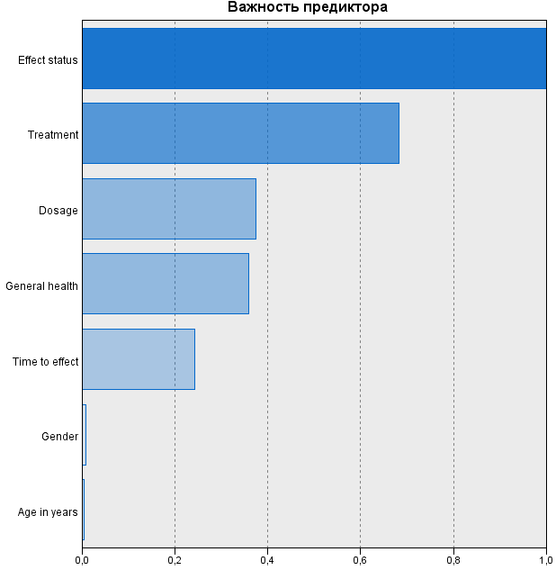
Рис. 7.6. Діаграма «Предиктори в кластерах» (в додатковій панелі)

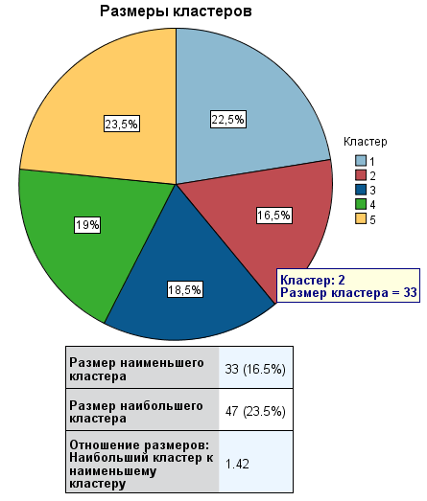
Рис. 7.7. Кругова діаграма «Розміри кластерів в додатковій панелі»

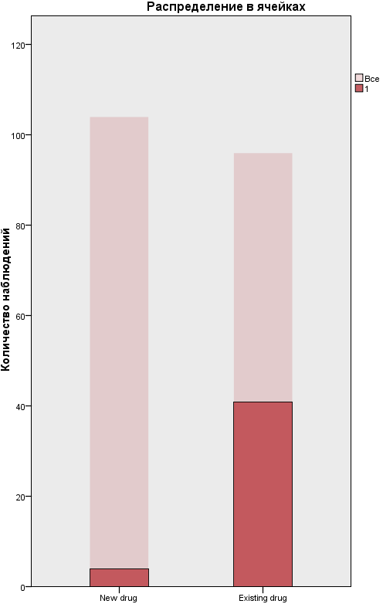
Рис. 7.8. Діаграма «Розподіл в комірках» (в додатковій панелі)

«Порівняння кластерів» (рис. 7.9) має форму сітки з показниками в рядках та вибраними кластерами в стовпчиках.

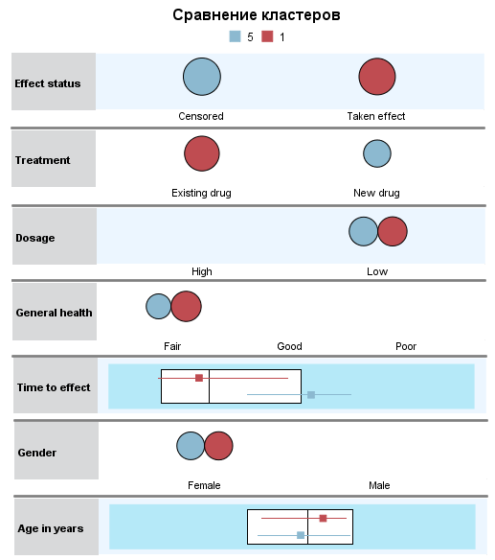
Рис. 7.9. Порівняння кластерів в додатковій панелі

Такий вигляд результатів допомагає краще зрозуміти, які фактори формують кластер. Він також допомагає побачити відмінності між кластерами, порівнюючи їх не лише з усіма даними, але й проводячи порівняння між собою.
Для того, щоб обрати кластери для введення, необхідно подвійно клацнути зверху над стовпчиком кластера в основній панелі «Кластери». Зручно користуватись клавішами Ctrl та Shift разом з курсором миші для вибору або відміни вибору декількох кластерів для порівняння.
Примітка. Для введення можна обрати до 5 кластерів.
Кластери виводяться в тому порядку в якому вони були відібрані, в той час як порядок полів визначається параметром «Сортувати показники за». У випадку вибору за критерієм важливості для кластеру, поля завжди сортуються по загальній важливості.
Діаграма на задньому плані показує загальні розподілення кожного показника:
- Категоріальні показники виводяться у вигляді точкових діаграм, де для вказівки найбільш часто зустрічаються (модальні) категорії в кожному кластері (за показниками) використовується розмір точки.
- Неперервні показники виводяться у вигляді ящиків діаграм, які показують загальні медіани та міжквартильні розмахи.
На задньому плані рис. 7.9 зображено накладання ящикових діаграм для обраних кластерів:
- Для неперервних показників квадратні точкові маркери та горизонтальні лінії показують медіану та міжквартильний розмах для кожного кластеру.
- Кожен кластер представляється своїм кольором, що показується у верхній частині зображення.

Питання для самоконтролю:
      - Яким чином відбувається кластеризація даних за допомогою двоетапного методу?
      - Що означає якість кластерів?
      - Чому тон кольору пре дикторів в кластерах відрізняється?
      - В якому порядку розташовані кластери та змінні в таблиці «Центри кластерів основної панелі»?
      - Яким чином можна вивести таблицю порівнянь кластерів?
Комп’ютерний практикум № 8.
Кластерний аналіз. Імовірнісний підхід методом k-середніх (k -means)

Мета роботи: навчитись використовувати кластерний аналіз методом k-середніх для класифікації даних та аналізувати одержані результати.

Основні задачі роботи:
1. Навчитись проводити кластеризацію даних за допомогою методу k-середніх, з урахуванням індивідуального завдання.
2. Проаналізувати результати кластерного аналізу.

Теоретичні відомості

Кластеризація методом k-середніх (k-means clustering) – впорядкування множини об’єктів у порівняно однорідні групи. Метод базується на мінімізації суми квадратів відстаней між кожним спостереженням та центром його кластера, тобто функції

, (8.1)

де d – метрика, – і-ий об’єкт даних, а – центр кластера, якому на j-ій ітерації приписаний елемент .

Алгоритм методу «k-середніх»:
Наприклад, існує масив спостережень (об’єктів), кожен з яких має певні значення по ряду ознак (рис. 8.1-8.4). Відповідно до цих значень об’єкт розташовується у багатовимірному просторі.
- Визначити кількість кластерів, що необхідно утворити.
- Випадковим чином обрати k спостережень, які на цьому кроці вважаються центрами кластерів.
- Кожне спостереження віднести до одного з n кластерів, відстань до якого найкоротша.
- Розрахувати новий центр кожного кластера як елемент, ознаки якого розраховуються як середнє арифметичне ознак об’єктів, що входять у цей кластер.
- Кількість ітерацій (кроки 3-4) необхідно повторювати до тих пір, поки кластерні центри стануть стійкими (тобто при кожній ітерації в кожному кластері опинятимуться одні й ті самі об’єкти), дисперсія всередині кластера буде мінімізована, а між кластерами – максимізована.
Вибір кількості кластерів відбувається на основі дослідницької гіпотези. Якщо її немає, то рекомендовано створити 2 кластери, далі 3,4,5, порівнюючи одержані результати.

Демонстрація алгоритму
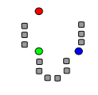 | 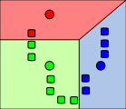 | 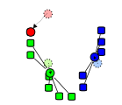 | 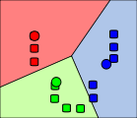
Рис. 8.1. k початкових «середніх» (тут k = 3) випадково згенеровано у межах даних (кольорові крапки) | Рис. 8.2. Створено k кластерів, асоціюючи кожне спостереження з найближчим середнім | Рис. 8.3. Центроїд кожного з k кластерів стає новим середнім | Рис. 8.4. Кроки 2 і 3 повторюються до досягнення збіжності

Перевагою методу k-середніх є простота та швидкість виконання. Цей метод зручний для кластеризації великої кількості спостережень, порівнюючи з методом ієрархічного кластерного аналізу (у якому дендограми стають перевантаженими і втрачають наочність).
Недоліки методу k-середніх:
- Порушення умови зв’язності елементів одного кластера, тому розвиваються різні модифікації методу, а також його нечіткі аналоги (fuzzy k-means methods), у яких на першій стадії алгоритму допускається приналежність одного елемента множини до декількох кластерів (із різним ступенем приналежності).
- Результат класифікації сильно залежить від випадкових початкових позицій кластерних центрів.
- Алгоритм методу чутливий до викидів, які можуть викривлювати середнє.
- Кількість кластерів повинна бути заздалегідь визначена дослідником.
Виконання комп’ютерного практикуму

Статистики, які одержуємо за результатами аналізу: початкові центри кластерів, таблиця дисперсійного аналізу. Для кожного спостереження: інформація про кластери, відстань від центру кластера.
Дані. Змінні мають бути кількісними та виміряними за інтервальною шкалою або шкалою відношень. У випадку коли змінні бінарні або частотні – необхідно користуватись ієрархічним кластерним аналізом.
Порядок спостережень та початкові центри кластерів. Алгоритм, який використовується за замовчуванням для вибору початкових центрів кластерів, не є інваріантним відносно порядку спостережень. Параметр «Використовувати ковзаючі середні» в діалоговому вікні «Ітерації» робить отримані за результатами рішення потенційно залежними від порядку спостережень, незважаючи на те, яким чином обираються початкові центри кластерів.
У випадку коли початкові кластери задаються та параметр «Використовувати ковзаючі середні» не використовується дозволяє уникнути проблеми, що пов’язана з порядком спостережень. Однак, впорядкування початкових кластерів може вплинути на рішення, якщо будуть наявні однакові відстані між спостереженнями до центрів кластерів. Для оцінки стабільності рішення необхідно порівняти результати аналізу з різними перестановками значень початкових центрів.
Припущення. Для розрахунків відстаней використовується Евклідова відстань. У випадку коли необхідно задати інший тип відстані або міри схожості використовується Ієрархічний кластерний аналіз. Важливим є масштабування змінних. Якщо змінні мають різний масштаб вимірювань (наприклад, одна змінна вимірюється в гривні, а інша – в роках), то результати можуть бути некоректними. В такому випадку необхідно робити стандартизацію змінних перед виконанням кластерного аналізу методом k-середніх (це можна виконати за допомогою процедури «Описові статистики»). Вважають, що обрано необхідну кількість кластерів та до аналізу включено всі наявні змінні. У випадку неправильного вибору числа кластерів або не включення важливих змінних, одержані результати можуть бути помилковими.

Приклад. Провести кластерний аналіз методом k-середніх, з використанням різних показників гемодинаміки в групі пацієнтів, які реєструвались. Цим пацієнтам було проведено операції на серці. Необхідно порівняти результати кластеризації з природнім розподілом всіх пацієнтів на підмножини, в результаті виникнення у них ускладнень. Дані: змінні в базі даних мають бути кількісними та виміряними за інтервальною шкалою або шкалою відношень.
Використання кластерного аналізу методом k-середніх в SPSS (рис. 8.5): Аналіз → Класифікація → Кластеризація К-среднім:
- Вибрати змінні для використання в кластерному аналізі.
- Задати число кластерів (не менше двох та не більше числа спостережень у файлі даних).
- Вибрати метод «Ітерації та класифікація» або метод «Лише класифікація».
- Додатково можна обрати ідентифікаційну змінну, щоб мітити спостереження.

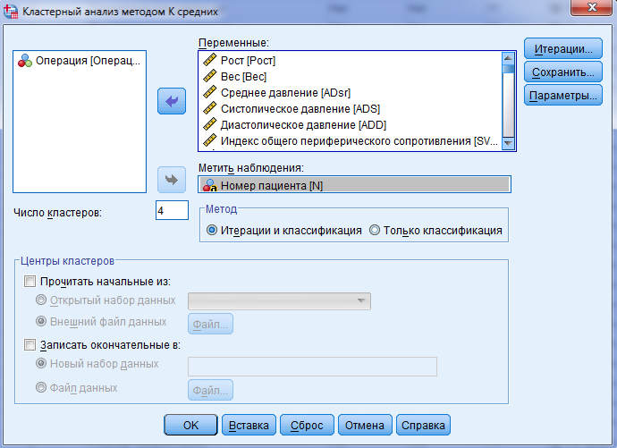
Рис. 8.5. Діалогове вікно «Кластерний аналіз методом k -середніх»

Для досягнення максимальної ефективності необхідно взяти вибірку зі спостережень та використовувати метод «Ітерації та класифікація», щоб визначити центри кластерів. Вибрати «Записати остаточні до».
Потім можна повернутись до повного файлу даних та вибрати «Лише класифікація», в якості методу, та вибрати «Прочитати початкові з», щоб класифікувати весь файл з використанням центрів, що оцінені за вибіркою. Запис можна робити до файлу або набору даних, також зчитувати з них. Набори даних доступні для наступного використання в тому самому сеансі, однак вони не зберігаються як файли до того часу, поки вони не будуть збережені до закінчення поточного сеансу. Ім’я наборів даних мають відповідати вимогам до імен змінних.
Надалі необхідно задати кількість ітерацій (рис. 8.6).


Рис. 8.6. Діалогове вікно
«Кластерний аналіз методом k -середніх: Ітерації»

Примітка: Ці параметри доступні лише, якщо було обрано метод «Ітерації та класифікація» в діалоговому вікні «Кластерний аналіз методом К-середніх».
Максимум ітерацій. Обмежує число ітерацій для алгоритму k-середніх. Алгоритм зупиняється після заданого в даному діалоговому вікні числа ітерацій, навіть при умові невиконання критерію збіжності. Це число має бути від 1 до 999.
Критерій збіжності. Задає умову припинення ітерацій. Умова виражає частину мінімальної відстані між початковими центрами кластерів, тому має бути більшим 0, але не перевищувати 1. Наприклад, значення критерію дорівнює 0.02 – відбувається припинення ітерацій, коли повна ітерація не здвигає жодний центр кластерів на відстань, яка перевищує 2% від найменшої відстані між центрами будь-яких початкових кластерів.
Використовувати ковзаючі середні. Дозволяє запросити оновлення центрів кластерів після класифікації чергового спостереження. Не обираючи цей пункт, нові центри кластерів розраховуються після розподілення за кластерами всіх спостережень.
Діалогове вікно «Зберегти нову змінну» (рис. 8.7) виконує функцію збереження інформації щодо рішення, у вигляді нових змінних для використання в наступних аналізах.


Рис. 8.7. Діалогове вікно «Кластерний аналіз методом k-середніх:
Зберегти нову змінну»

Приналежність до кластеру. Створюється нова змінна, яка показує
остаточну приналежність кожного спостереження до кластеру. Значення цієї змінної змінюються від 1 до числа кластерів.
Відстань від центру кластера. Створюється нова змінна, яка показує евклідову відстань між кожним спостереженням та центром кластера, в який вона була занесена.
Також, необхідно визначити «Параметри» (рис. 8.8).

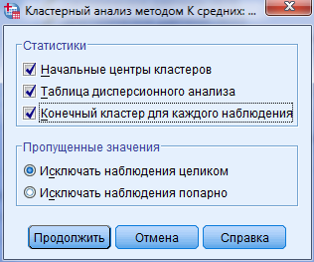
Рис. 8.8. Діалогове вікно «Кластерний аналіз методом k-середніх: Параметри»

Статистики. Можна обрати наступні статистики: початкові центри кластерів, таблиця дисперсійного аналізу, а також інформацію про приналежності до кластеру для кожного спостереження.
- Початкові центри кластерів. Початкова оцінка знаходження середніх для кожного кластеру. За замовчуванням, відбираються об’єкти, які знаходяться на значній відстані один від одного, кількість яких відповідає заданому числу кластерів. Початкові центри кластерів використовуються на першому кроці грубої класифікації, а потім оновлюються.
- Таблиця дисперсійного аналізу. Виводиться таблиця дисперсійного аналізу, яка включає одномірний F-критерій для кожної кластерної змінної. F-критерій наводиться лише для орієнтованих цілей, одержані ймовірності не підлягають інтерпретації. Таблиця не виводиться, якщо всі спостереження попадають в один кластер.
- Кінцевий кластер для кожного спостереження. Для кожного спостереження вказується кінцевий кластер, до якого воно було віднесено, та евклідова відстань до центру цього кластеру. Також, виводиться евклідова відстань між центрами фінальних кластерів.
Пропущені значення. Можливі альтернативи:
- Виключати повністю. Спостереження з пропущеними значеннями, в будь-якій з кластерних змінних, виключаються з аналізу.
- Виключати попарно. Спостереження відносяться до кластерів за відстанями, які були розраховані за всіма змінними з непропущеними значеннями.

Аналіз одержаних результатів

Початкові центри кластерів. Наведені початкові центри кластерів для кожної змінної.
Історія ітерацій. Наведені значення (рис. 8.9) нових центрів кластерів на кожній ітерації (всього 20 ітерацій).

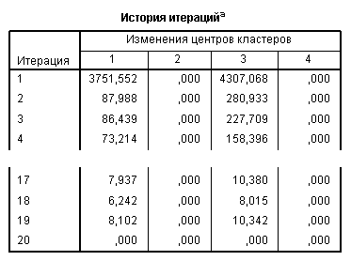
Рис. 8.9. Історія ітерацій

Приналежність до кластерів. Вказана приналежність (рис. 8.10) кожного спостереження до одного з чотирьох кластерів та відстань від спостереження до центра кластера.

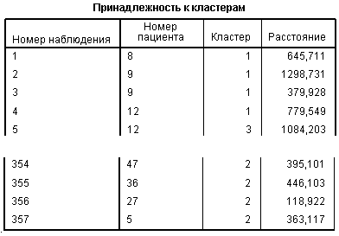
Рис. 8.10. Приналежність до кластерів

Кінцеві центри кластерів. Наведені кінцеві центри кластерів для кожної змінної.
Відстань між кінцевими центрами кластерів. Вказані відстані (рис. 8.11) між кінцевими центрами кластерів. Значення на діагоналі (відстань між одним і тим самим центром кластеру) не вказано, оскільки воно дорівнює 0.

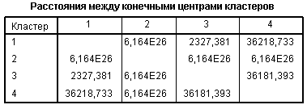
Рис. 8.11. Відстань між кінцевими центрами кластерів

ANOVA. Однофакторний дисперсійний аналіз (рис. 8.12) розраховується для того, щоб орієнтовано оцінити вагу змінних, які беруть участь в кластеризації.

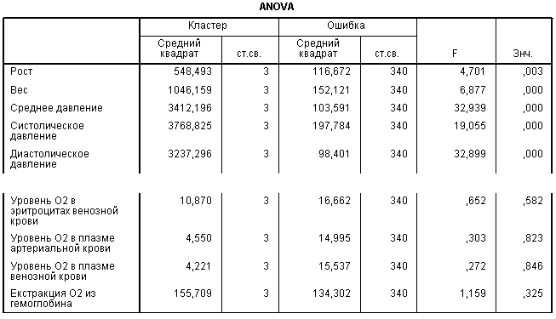
Рис. 8.12. Однофакторний дисперсійний аналіз

Відповідно до отриманих результатів, найбільш сильний вплив на результат кластеризації мають змінні: ріст, вага, середній тиск, систолічний тиск, діастолічний тиск, індекс загального периферичного опору, системний показник споживання кисню, системний показник доставки кисню та системний показник транспорту кисню.
Число спостережень в кластері. Відповідно до результатів (рис. 8.13) аналізу другий та четвертий кластери є порожніми (менше 10 спостережень) та в подальшому аналізі змінні, що потрапили в ці кластери, відбиратись не будуть.

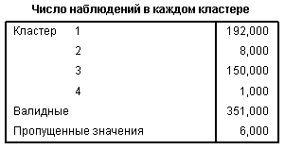
Рис. 8.13. Кількість спостережень в кожному кластері

У вихідній базі даних створено дві нові змінні – QCL_1 (Кластерний номер спостереження) та QCL_2 (Відстань від спостереження до центру його кластера).

Питання для самоконтролю:
            - Яким чином відбувається кластеризація за допомогою методу k-середніх?
            - Що таке відстань?
            - Як саме відбувається зміна центрів кластерів?
            - Для чого необхідно виводити результати одно факторного дисперсійного аналізу?
            - У якому випадку кластер вважають порожнім?

Комп’ютерний практикум № 9. Методи зниження розмірності даних

Мета роботи: навчитись виявляти приховані змінні або фактори, за допомогою яких можна пояснити структуру між змінними.

Основні задачі роботи:
  - Перевірка даних для застосування факторного аналізу.
  - Прийняття рішення щодо кількості даних та проведення процедури обертання.
  - Представлення факторної моделі та перевірка її якості.

Теоретичні відомості

Метою факторного аналізу є виявлення прихованих змінних або факторів, які пояснюють структуру кореляцій всередині набору змінних, що спостерігаються. Факторний аналіз часто використовується для зниження розмірності даних, щоб знайти невелике число факторів, які можуть пояснити більшу частину дисперсії, що спостерігається для значно більшого числа явних змінних. Факторний аналіз може також використовуватися для формування гіпотез щодо механізмів причинних зв'язків або з метою перевірки змінних перед подальшим аналізом (наприклад, щоб виявити колінеарність перед проведенням лінійного регресійного аналізу).
Процедура факторного аналізу забезпечує значну гнучкість:
- Доступно сім методів виділення факторів.
- Доступно п'ять методів обертання, в тому числі прямий облімін та промакс для не ортогональних обертань.
- Доступно три методи обчислення значень факторів, які можна зберегти у вигляді змінних для подальшого аналізу.
Факторний аналіз є складовою частиною сімейства процедур узагальненої лінійної моделі (GLM – general linear model), і розділяє більшість тих же самих припущень як у множинної регресії: лінійний взаємозв'язок, інтервальні або близькі до інтервальних дані, не усічених змінніх, належна специфікація (включені релевантні змінні, виключені сторонні змінні), відсутність високої мультіколлінеарності та багатовимірна нормальність для цілей тестування значущості. Факторний аналіз створює таблицю, в рядках розташовані сирі змінні-індикатори, що спостерігаються, а в стовпчиках – фактори або латентні змінні, які пояснюють стільки дисперсій в цих змінних, скільки вони можуть. В комірках цієї таблиці наводяться факторні навантаження, та смислове значення факторів повинно виводитися з вивченням того, які змінні найсильніше навантажуються на який з факторів. Такий процес присвоєння назв може ставати досить суб'єктивним, коли різні дослідники надають тим же самим факторам різні назви.
Існує кілька різних типів факторного аналізу, найбільш популярним з яких є аналіз головних компонент (PCA – principal components analysis), який надає перевагу для скорочення даних. Однак, загальний факторний аналіз (common factor analysis) використовується для каузального аналізу та для конфірматорного факторного аналізу в моделюванні структурними рівняннями (SEM), окрім інших цілей.
Експлораторного факторний аналіз (EFA – exploratory factor analysis) намагається виявити внутрішню структуру досить широкого набору змінних. Апріорне припущення дослідника полягає в тому, що різні індикатори можуть асоціюватися з будь-яким фактором. Це найбільш поширена форма факторного аналізу. У ній відсутня попередня теорія, і використовуються факторні навантаження, щоб інтуїтивно зрозуміти факторну структуру даних.
Конфірматорний факторний аналіз (CFA – confirmatory factor analysis) намагається визначити відповідність кількості чинників і навантаження змінних (індикаторів), що вимірюються, тому, що очікується, на основі попередньої теорії. Змінні-індикатори відбираються на основі попередньої теорії, і факторний аналіз використовується, щоб подивитися, чи навантажуються вони так, як прогнозувалося, на споогнозовану кількість факторів. Апріорне припущення дослідника полягає в тому, що кожен фактор (кількість і назва яких можуть визначатися заздалегідь) асоціюється зі специфічною підмножиною змінних-індикаторів. Мінімальна вимога до конфірматорного факторного аналізу полягає в тому, що в ньому заздалегідь передбачається кількість факторів в моделі. Однак дослідник буде встановлювати очікування щодо того, які змінні будуть навантажуватися на кожен з факторів. Дослідник намагається визначити, наприклад, чи дійсно пункти, розроблені для вимірювання деякої латентної змінної, утворюють загальну групу. Існує два підходи до конфірматорного факторного аналізу: традиційний метод та підхід SEM.

Виконання комп’ютерного практикуму

Оскільки за допомогою факторного аналізу можна виявити деяке число основних факторів, тому можна визначити, що ці фактори представляють собою концептуально. Крім цього, для кожного респондента можна обчислити значення факторів, які можна використовувати в подальшому аналізі. Наприклад, ґрунтуючись на значеннях факторів, можна побудувати модель логістичної регресії для прогнозування розвитку захворювання.
Завдання, відповідно до якого необхідно використовувати факторний аналіз:
1. Перевірка придатності даних для проведення факторного аналізу.
2. Прийняття рішення про кількість факторів.
3. Проведення процедури обертання.
4. Представлення факторної моделі з інтерпретацією.
5. Перевірка якості факторної моделі.
Статистики. Для кожної змінної: число спостережень без пропущених значень, середнє значення і стандартне відхилення. Для кожного випадку застосування факторного аналізу:
- кореляційна матриця змінних, що включає рівні значущості, визначник і зворотню матрицю;
- відтворена кореляційна матриця, що включає антиобраз;
- початкове рішення (спільність, власні числа та відсоток поясненої дисперсії);
- показник вибіркової адекватності Кайзера-Мейєра-Олкіна і критерій сферичності Бартлетта;
- неповернуте рішення, що включає факторні навантаження, спільності та власні числа;
- повернуте рішення, що включає матрицю факторного відображення після обертання і матрицю перетворення факторів.
Для косокутних обертань:
- матриці факторного відображення та структури чинника після обертання;
- матриця коефіцієнтів значень факторів і матриця коваріацій факторів.
Графіки: графік типу «осип» власних чисел, діаграма навантажень перших двох або трьох факторів.
Дані. Змінні повинні бути кількісними, що вимірюються інтервальною шкалою або шкалою відносин. Категоріальні дані не підходять для факторного аналізу. Також дані на яких можна застосовувати коефіцієнт кореляції Пірсона придатні для факторного аналізу.
Допущення. Для кожної пари змінних дані повинні представляти собою вибірку з двовимірного нормального розподілу, а спостереження повинні бути незалежними.
Модель факторного аналізу передбачає, що змінні визначаються загальними факторами (чинниками, оціненими моделлю) і характерними або специфічними факторами; оцінки, що обчислюються, засновані на тому, що всі характерні фактори не корелюють один з одним та з загальними факторами.
Процедура факторного аналізу в SPSS запускається наступним чином:
Аналіз → Зниження розмірності → Факторний аналіз (рис. 9.1):

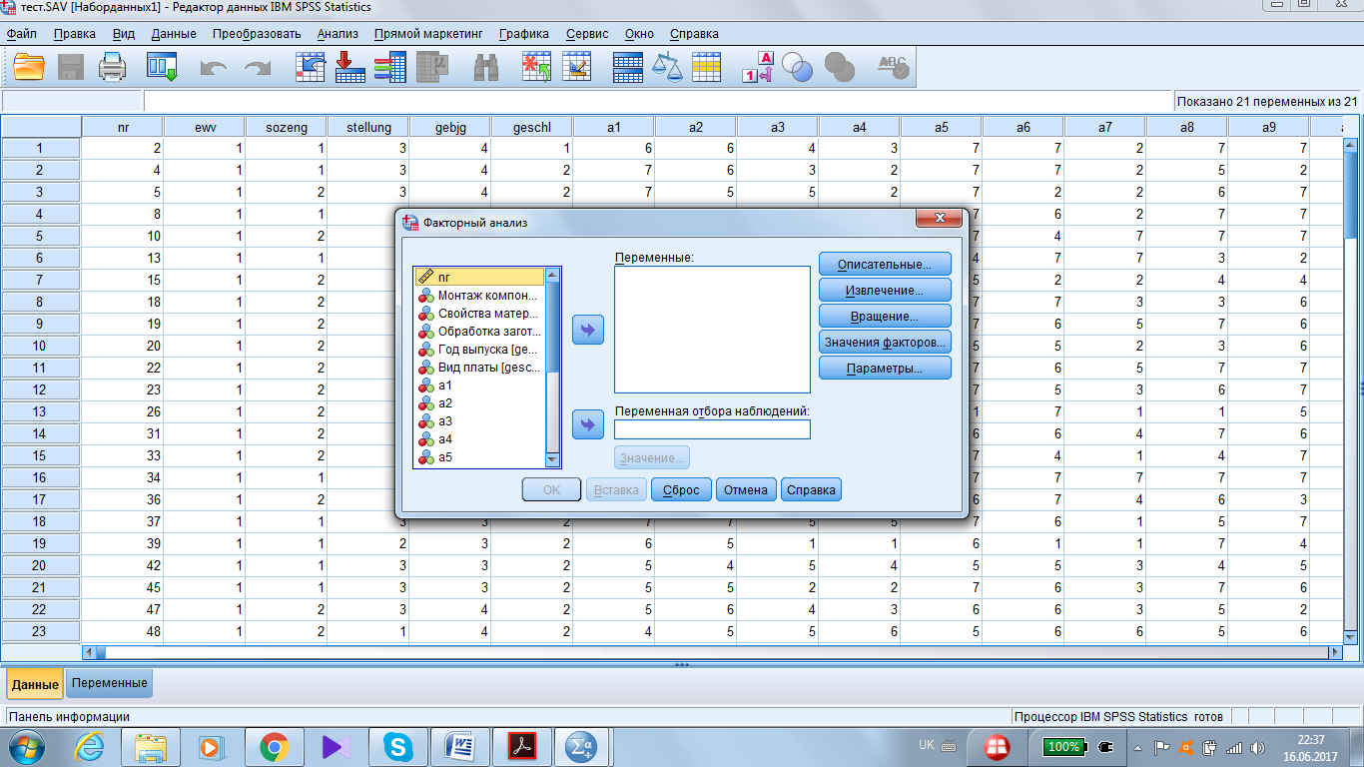
Рис. 9.1. Діалогове вікно «Факторний аналіз»

Відбір спостережень для факторного аналізу відбувається наступним чином: Задати змінну відбору та натиснути на Значення (рис. 9.2), щоб ввести ціле число в якості значення відбору.

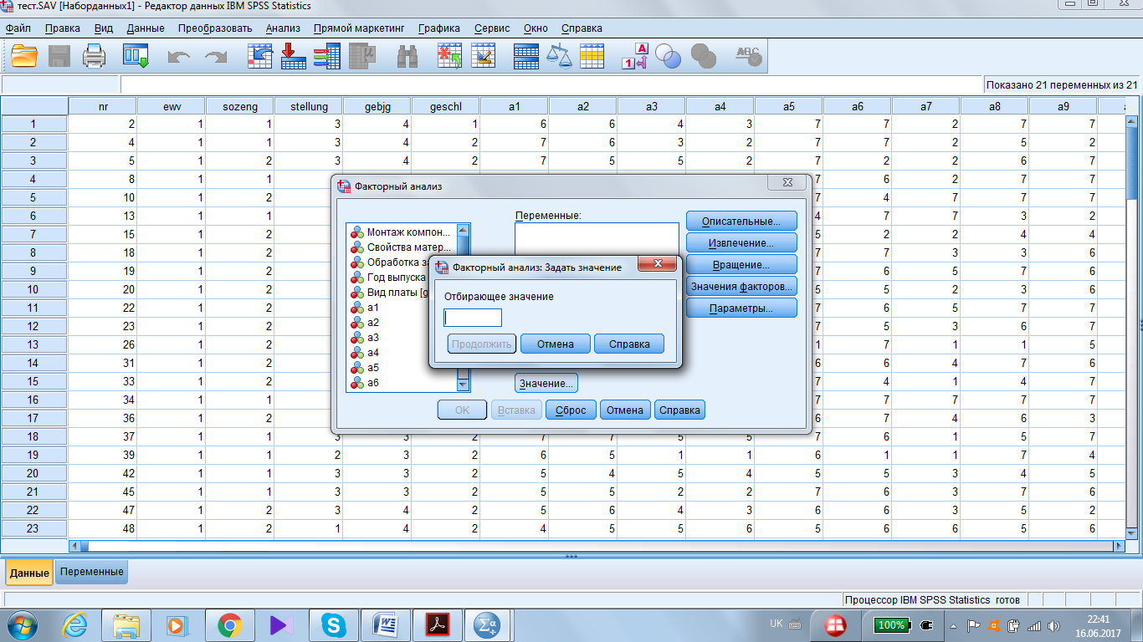
Рис. 9.2. Факторний аналіз: Задати значення

Тільки спостереження з цим значенням змінної відбору будуть використані в факторному аналізі.

Описові статистики «Факторний аналіз» (рис. 9.3).
Статистики. Одномірні описові статистики включають середнє значення, стандартне відхилення і кількість спостережень без пропущених значень для кожної змінної. Початкове рішення виводить початкові спільні, власні значення і частки поясненої дисперсії, виражені в відсотках.
Кореляційна матриця. Можливості для виведення: коефіцієнти, рівні значущості, детермінант, Кайзера-Мейера-Олкіна (КМО) і критерій сферичності Бартлетта, зворотня, відтворена та антиобраз.

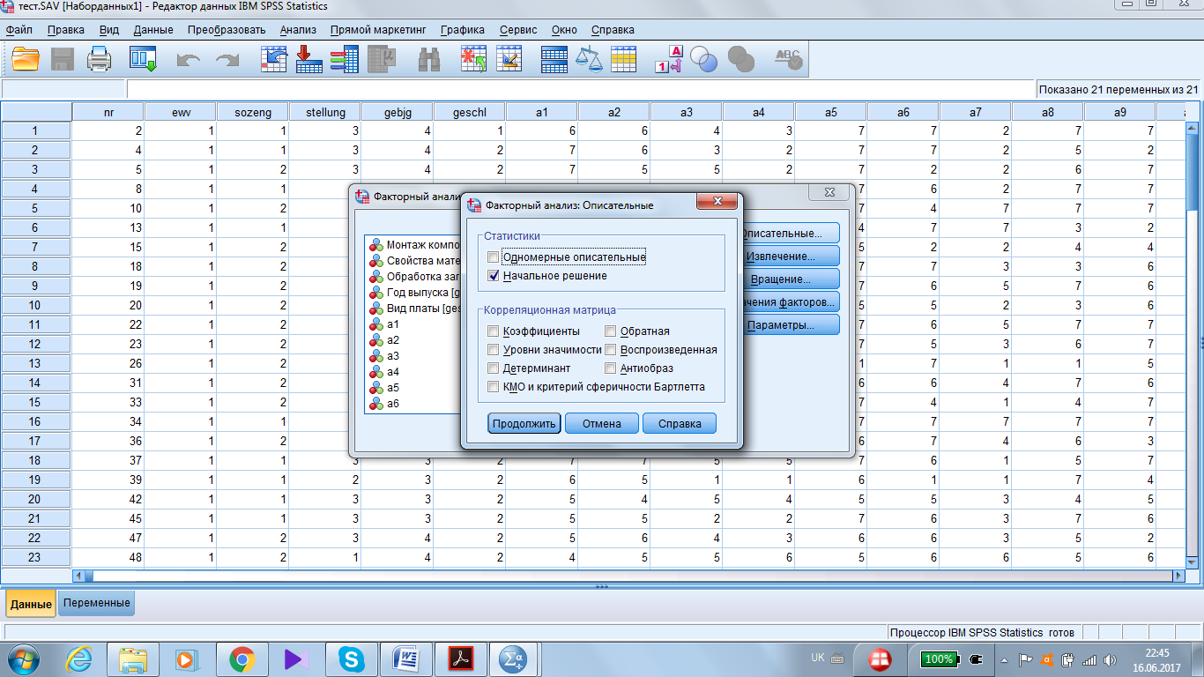
Рис. 9.3. Факторний аналіз: Описові статистики

- КМО і критерій сферичності Бартлетта. Міра вибіркової адекватності КМО, яка використовується для перевірки гіпотези про те, що приватні кореляції між змінними малі. Критерій сферичності Бартлетта перевіряє гіпотезу про те, що кореляційна матриця є одиничною матрицею. Якщо гіпотеза вірна, факторна модель непридатна.
- Відтворена. Кореляційна матриця, оцінена за факторним рішенням. Виводяться також залишки (різниця між оціненими та кореляціями, що спостерігаються).
- Антиобраз. Кореляційна матриця антиобразів містить коефіцієнти приватних кореляцій із зворотними знаками, а ковариаційна матриця антиобразів містить приватні ковариації зі зворотними знаками. Хороша факторна модель має більшість недіагональних елементів, які є малими. Міра вибіркової адекватності деякого фактора лежить на діагоналі матриці кореляцій антиобразів.

Виділення факторів у процедурі «Факторний аналіз» (рис. 9.4).
Метод. Дозволяє задати метод вилучення факторів. Доступні методи: головних компонент, незважений метод найменших квадратів (МНК), узагальнений МНК, максимальної правдоподібність, факторизація головної осі, альфа факторизації та аналіз образів.
- Аналіз головних компонент. Метод виділення факторів, що використовується для формування некорельованих лінійних комбінацій змінних, що спостерігаються. Перший компонент має максимальну дисперсію. Послідовно компоненти, що одержуються, пояснюють все менші частки дисперсії, і всі вони не корелюють між собою. Аналіз методом головних компонент застосовується для отримання початкового факторного рішення. Може використовуватися для сингулярних (вироджених) кореляційних матриць.

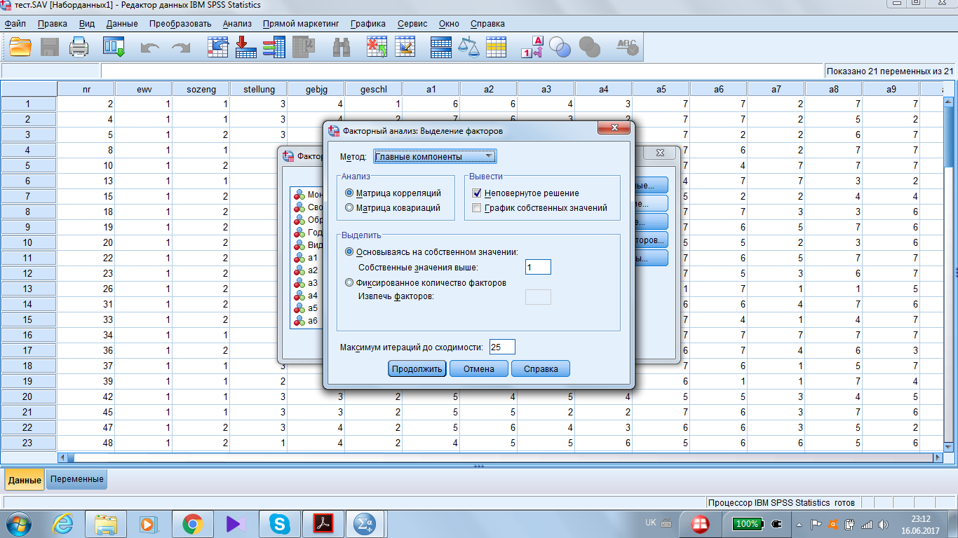
Рис. 9.4. Факторний аналіз: Виділення факторів

- Незважений метод найменших квадратів. Метод виділення факторів, мінімізує суму квадратів різниць між матрицею, що спостерігається, та кореляційною матрицею, що відтворюється, без урахування діагоналей.
- Метод узагальнених найменших квадратів. Метод виділення факторів, мінімізує суму квадратів різниць між матрицями, що спостерігається та відтвореною кореляційною. Кореляції зважуються величинами, так що змінні з високою характерністю отримують менші ваги, ніж змінні з низькою.
- Метод максимальної правдоподібності. Метод виділення факторів. В якості оцінок параметрів вибираються ті, для яких кореляційна матриця, що спостерігається, є найбільш правдоподібною, якщо вибірка взята з багатовимірного нормального розподілу. Кореляції зважуються значеннями, зворотними до характерних змінних, і застосовується ітеративний алгоритм.
- Факторізація головних вісей. Метод виділення факторів з вихідної кореляційної матриці з квадратами коефіцієнтів множинних кореляцій на діагоналі в якості початкових оцінок спільнот. Ці факторні навантаження використовують для оцінки нових спільнот, що заміщують старі оцінки спільнот на діагоналі. Ітерації триватимуть до тих пір, поки зміни спільнот від однієї ітерації до іншої не задовільнятимуть критеріям збіжності.
- Альфа. Метод виділення факторів, який розглядає змінні, які
аналізуються, як вибірку з простору всіх можливих змінних. Він максимізує альфа придатність факторів.
- Аналіз образів. Метод виділення факторів, який був розроблений Гуттманном і заснований на теорії образів. Загальна частина змінної, приватний образ, визначається як її лінійна регресія на інші змінні, а не як функція гіпотетичних чинників.
Аналіз. Дозволяє задати для аналізу або кореляційну матрицю, або коваріаційну матрицю.
- Матриця кореляцій. Цей вибір виправданий, якщо змінні, що аналізуються, виміряні в різному масштабі.
- Коваріаційна матриця. Це корисно обирати, коли необхідно застосувати факторний аналіз до великої кількості груп з різними дисперсіями для кожної змінної.
Виділити. Можливо збереження або всіх тих факторів, власні числа для яких перевищують задане значення, або збереження заданої кількості факторів.
Вивести. Дозволяє запросити висновок неповернутого факторного рішення, а також графік типу «осип» для власних значень.
- Неповернуте факторне рішення. Виводяться факторні навантаження (матриця факторного відображення), спільності та власні значення факторного рішення без обертання.
- Графік власних значень. Графік, на якому зображені дисперсії, пов'язані з кожним фактором. Використовується для визначення того, скільки чинників слід зберегти. Зазвичай графік показує значний розрив між крутим нахилом великих факторів і поступовим зменшенням інших («осип»).
Максимум ітерацій до збіжності. Дозволяє задати максимальне число кроків, яке може використовувати алгоритм для отримання рішення.

Обертання факторів для «Факторного аналізу» (рис. 9.5).
Метод. Дозволяє вибрати метод обертання факторів. Доступні методи: Варімакс, прямий облімін, квартімакс, еквімакс і промакс.
- Варімакс. Ортогональний метод обертання, що мінімізує число змінних з високими навантаженнями на кожен фактор. Цей метод спрощує інтерпретацію факторів.
- Метод Прямий облімін. Метод косокутного (неортогонального) обертання. Саме косокутність рішення відповідає дельті, рівній 0 (за замовчуванням). У міру того, як дельта відхиляється в негативну сторону, фактори стають більш ортогональними. Щоб змінити значення дельти (рівне 0) за замовчуванням, необхідно ввести число, менше або рівне 0,8.

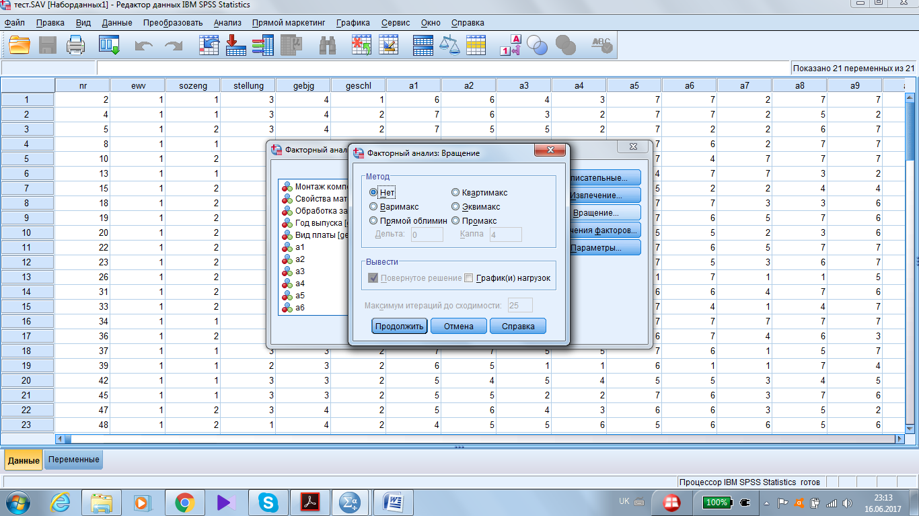
Рис. 9.5. Факторний аналіз: Обертання

- Метод квартімакс. Метод обертання, який мінімізує число чинників, необхідних для пояснення кожної змінної. Цей метод спрощує інтерпретацію спостережених змінних.
- Метод Еквімакс. Метод обертання, який об'єднує методи Варімакс, що спрощує чинники, і квартімакс, що спрощує змінні. Мінімізується число змінних з великими факторними навантаженнями і число факторів, необхідних для пояснення змінної.
- Промакс-обертання. Косокутність обертання в припущенні, що чинники можуть корелювати між собою. Воно проводиться швидше, ніж обертання типу прямої облімін, тому воно корисне для великих наборів даних.
Вивести. Дозволяє запросити висновок повернутого рішення, а також графіків навантажень для перших двох або трьох факторів.
- Повернене рішення. Щоб отримати повернуте рішення, необхідно вибрати метод обертання. Для ортогонального обертання видаються матриця факторних навантажень після обертання і матриця перетворення факторів. Для косокутного обертання виводяться наступні матриці: факторних навантажень після обертання, структурна і кореляцій факторів.
- Графік факторних навантажень. Тривимірний графік факторних навантажень для трьох перших факторів. Для двухфакторного рішення видається двовимірний графік. Якщо виділено тільки один фактор, графік не видається. Якщо задано обертання, графік видається для повернутого рішення.
Максимум ітерацій до збіжності. Дозволяє задати максимальне число кроків, яке може використовувати алгоритм для виконання обертання.

Значення факторів в процедурі «Факторного анлізу» (рис. 9.6).

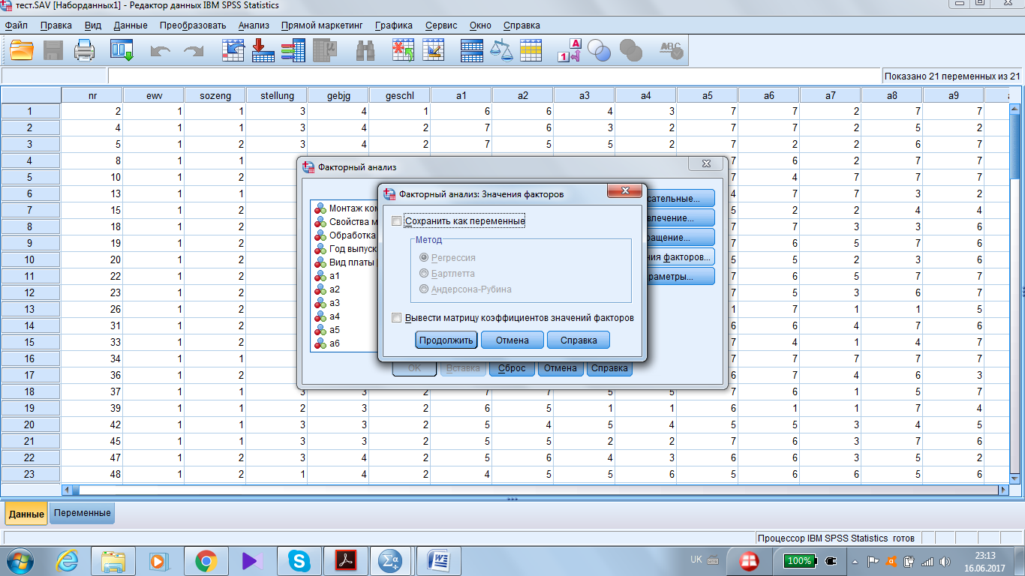
Рис. 9.6. Факторний аналіз: Значення факторів

Зберегти як змінні. В остаточному рішенні створює по одній новій змінній для кожного фактору.
Метод. Альтернативні методи обчислення факторних значень – Бартлетта і Андерсона-Рубіна.
- Регрессіонний метод. Метод оцінювання коефіцієнтів факторних значень. Отримуємо оцінки факторних значень з середнім, яке рівне нулю, та дисперсію, рівну квадрату множинного коефіцієнта кореляції між оціненими значеннями фактору та істинними. Ці факторні значення можуть бути корельовані, навіть якщо фактори ортогональні.
- Значення Бартлетта. Метод оцінювання коефіцієнтів факторних значень. Одержані значення мають середню, що рівне 0. Мінімізується сума квадратів характерних факторів відповідно до всіх змінних.
- Метод Андерсона-Рубіна. Метод оцінювання коефіцієнтів факторних значень; модифікація методу Бартлетта, що гарантує ортогональність оцінених чинників. Одержані значення некорельовані, мають середнє, яке рівне 0, та стандартне відхилення дорівнює 1.
Вивести матрицю коефіцієнтів значень факторів. Виводить коефіцієнти, на які множаться змінні для отримання значень факторів. Виводяться також кореляції між факторними значеннями.

Параметри процедури «Факторний аналіз» (рис. 9.7).
Пропущені значення. Дозволяє задати режим обробки пропущених значень.
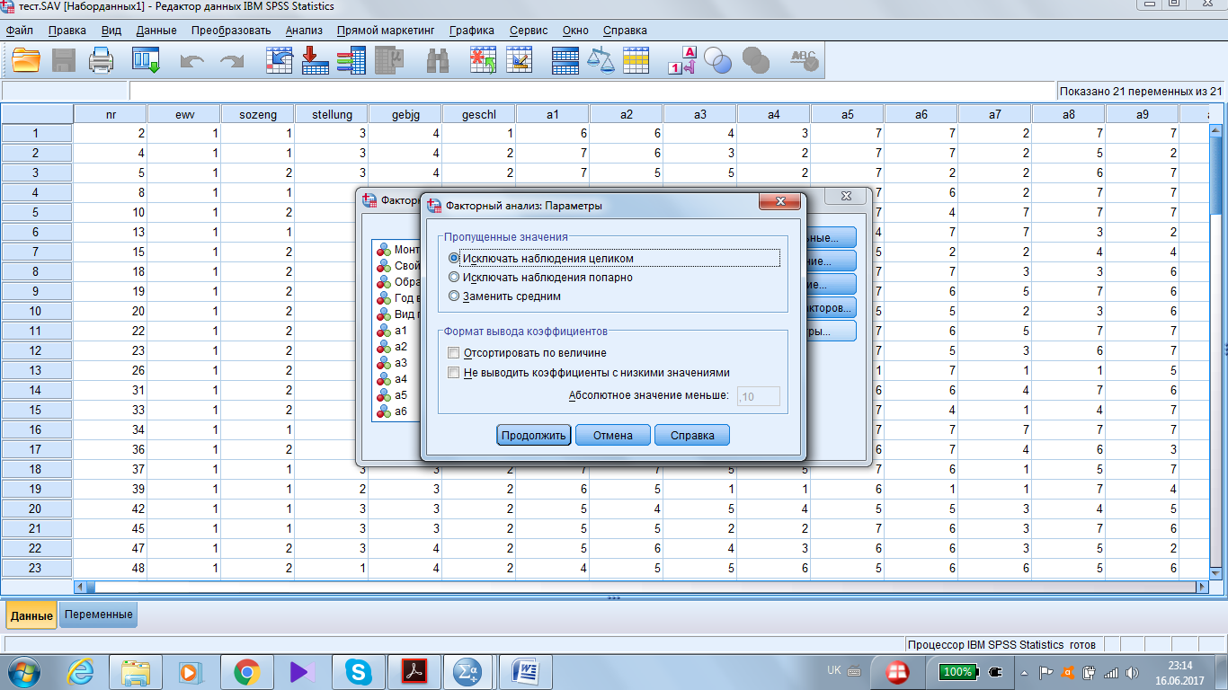
Рис. 9.7. Факторний аналіз: Параметри

Можливими альтернативами для спостережень з пропущеними значеннями є повне виключення, попарне виключення або заміна пропущеного значення середнім.
Формат виведення коефіцієнтів. Дозволяє задати режим виведення матриць. Можна впорядкувати коефіцієнти за величиною і не виводити коефіцієнти, які за модулем менші заданого значення.

Аналіз одержаних результатів

1. Перевірка придатності даних для проведення факторного аналізу.
Перевірка придатності даних включає використання міри адекватності вибірки за Кайзером-Майєра-Олкіна (КМО) та критерієм сферичності Бартлета (табл. 1).

Таблиця 9.1
KMO и критерий Бартлетта
Мера адекватности выборки Кайзера-Майера-Олкина (КМО). |  | ,800
Критерий сферичности Бартлетта | Примерная Хи-квадрат | 513,678
Критерий сферичности Бартлетта | ст.св. | 105
Критерий сферичности Бартлетта | Значимость | ,000

В результаті проведення факторного аналізу отримано значення КМО, що дорівнює 0,800, яке на 0,3 більше за порогове значення 0,5. Крім того, критерій сферичності Бартлета дозволив отримати значення Хі-квадрат 513,678 зі значимістю 0,000 (р<0,05).
Одержані результати свідчать про доцільність застосування факторного аналізу для зниження розмірності даних.
В таблиці Спільність (табл. 9.2), приводяться дані про квадрат множинної
кореляції змінної як залежної, при використанні факторів як предикторів. Спільність розраховує відсоток дисперсії в даній змінній, яка пояснюється факторами та може бути інтерпретована як надійність факторів. У цілому, спільність показує для яких змінних факторний аналіз працює найліпше та найгірше.

Таблиця 9.2
Общности
 | Начальная | Извлечение
a1 | 1,000 | ,648
a2 | 1,000 | ,498
a3 | 1,000 | ,635
a4 | 1,000 | ,451
a5 | 1,000 | ,747
a6 | 1,000 | ,584
a7 | 1,000 | ,571
a8 | 1,000 | ,602
a9 | 1,000 | ,312
a10 | 1,000 | ,542
a11 | 1,000 | ,254
a12 | 1,000 | ,694
a13 | 1,000 | ,698
a14 | 1,000 | ,722
a15 | 1,000 | ,549
Метод выделения факторов: метод главных компонент.

Так, для даного прикладу, фактори пояснюють більше 72,2% для змінної а14, однак тільки 25,4% для змінної а11.
У випадку коли змінна має низьку спільність, факторна модель не описує її в достатній мірі, та можливо її слід видалити з моделі. Низькі спільності цілого набору змінних вказують, що ці змінні мало пов'язані одна з одною.
Іноді спільність може перевищувати 1.0, що інтерпретується як ілюзорне рішення. Така спільність може виникати через невеликий розмір вибірки або через те, що дослідник має занадто багато або мало факторів.

2. Прийняття рішення про кількість факторів.
Представити таблицю «Пояснена сукупна дисперсія» (табл. 9.3) та графік власних значень (рис. 9.8).
В табл. 9.3 наведені відомості про початкові власні значення та результати розрахунку критерію Кайзера. Загальним «правилом великого пальця» для відкидання найменш важливих факторів з аналізу є критерій Кайзера. Хоча він своїм корінням сягає до більш ранньої роботи Гутмана в 1954 році, однак цей критерій зазвичай посилається у зв'язку з роботою Кайзера (1960 р.).
Критерій Кайзера полягає в тому, щоб відкидати всі компоненти з власними значеннями менше 1.0.

Таблиця 9.3
Объясненная совокупная дисперсия
Компонент | Начальные собственные значения |  |  | Извлечение суммы квадратов нагрузок
Компонент | Всего | % дисперсии | Суммарный % | Всего | % дисперсии | Суммарный %
1 | 5,146 | 34,308 | 34,308 | 5,146 | 34,308 | 34,308
2 | 1,945 | 12,970 | 47,278 | 1,945 | 12,970 | 47,278
3 | 1,415 | 9,433 | 56,711 | 1,415 | 9,433 | 56,711
4 | ,990 | 6,601 | 63,312
5 | ,936 | 6,238 | 69,550
6 | ,760 | 5,068 | 74,617
7 | ,693 | 4,622 | 79,240
8 | ,612 | 4,083 | 83,323
9 | ,529 | 3,529 | 86,852
10 | ,473 | 3,151 | 90,004
11 | ,433 | 2,889 | 92,893
12 | ,339 | 2,262 | 95,155
13 | ,301 | 2,007 | 97,161
14 | ,245 | 1,635 | 98,797
15 | ,181 | 1,203 | 100,000
Метод выделения факторов: метод главных компонент.

Він може переоцінювати або недооцінювати правильне число факторів. Критерій Кайзера за замовчуванням використовується в SPSS і більшості інших комп'ютерних програм, однак його не рекомендують використовувати в якості єдиного критерію для оцінки числа факторів.
В таблиці «Пояснена сукупна дисперсія» наведені дані про власні значення факторів, які також називаються кореневими характеристиками. Власне значення фактора вимірює дисперсію у всіх змінних, яка пояснюється ним. Порівняння власних значень відображає пояснювальну важливість факторів щодо змінних. Якщо фактор має низьке власне значення, він вносить незначний внесок в пояснення дисперсій змінних, і може бути проігнорований.
Власне значення вимірює кількість варіації у всій вибірці, що пояснюється кожним фактором. Зауважте, що власне значення є не відсотком поясненої дисперсії, а скоріше виміром кількості дисперсії щодо всієї дисперсії (оскільки змінні стандартизуються, щоб мати середнє, що дорівнює 0, та дисперсії, рівній 1, вся дисперсія буде дорівнювати кількості змінних). Власне значення фактора можна отримати, склавши квадрати факторних навантажень за всіма змінними.
У даному прикладі, потрібно 15 компонентів (факторів), щоб пояснити 100% дисперсії в даних. Однак, з використанням конвенційного критерію для процесу вилучення факторів (коли початкове власне значення стає нижче 1.0), у цьому аналізі були вилучені тільки 3 з 15 факторів. Ці три фактори пояснюють 56,7% дисперсії в даних.
Для додаткової перевірки правильності вибору кількості факторів, слід використовувати графік власник значень (графік осипу, рис. 9.8).

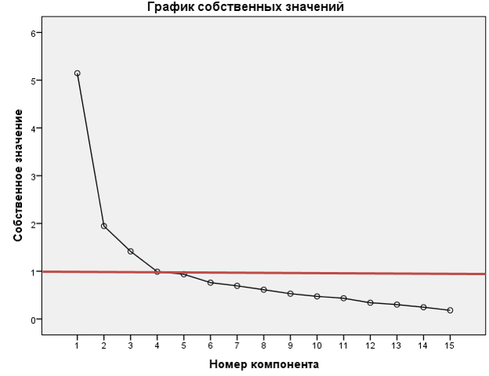
Рис. 9.8. Графік власних значень

Графік осипу представляє собою Кеттелловскій тест осипу та зображує компоненти як вісь Х, а власні значення, які кореспондують, як вісь Y. Під час руху вправо на цьому графіку власні значення спочатку різко падають. У випадку коли падіння припиняється – крива робить вигин в бік менш різкого зниження, тест осипу Кеттелла свідчить про те, що необхідно відкинути всі подальші компоненти після того як починається вигин.
У більшості випадків, графік власних значень оцінюють за кількістю факторів, які лежать вище значення 1. В даному прикладі, критерій призводить до 3 компонент, що підтверджує результати розрахунку критерію Кайзера.

3. Обертання.
Необхідно провести процедуру обертання, попередньо вказавши в налаштуваннях кількість факторів, визначених на етапі 2.
Одержуємо вихідну матрицю компонент (табл. 9.4).
Після обертання методом Варімакс з нормалізацією Кайзера одержали повернену матрицю компонентів (табл. 9.5).

4. Представлення факторної моделі з інтерпретацією.
Кожна змінна може бути віднесена лише до одного фактору. Аналізуючи таблицю «Повернена матриця компонент», можна віднести обрані змінні (табл. 9.6) до наступних факторів (як відомо, показник змінної має бути вищим за 0,2).
Таблиця 9.4
Матрица компонентовa
 | Компонент
 | 1 | 2 | 3
a1 | -,724 | ,351 | ,036
a2 | -,294 | ,642 | -,010
a3 | ,665 | ,310 | -,311
a4 | ,639 | ,200 | ,053
a5 | -,599 | ,622 | ,001
a6 | ,388 | ,390 | -,530
a7 | ,643 | ,398 | -,003
a8 | -,544 | ,429 | ,349
a9 | -,274 | ,407 | ,266
a10 | ,571 | ,334 | -,323
a11 | -,230 | ,177 | ,412
a12 | ,737 | ,000 | ,389
a13 | ,789 | ,256 | ,104
a14 | ,672 | -,024 | ,520
a15 | ,630 | ,134 | ,366
Метод выделения факторов: метод главных компонент.
a. Извлечено компонентов - 3.

Таблиця 9.5
Повернутая матрица компонентовa
 | Компонент
 | 1 | 2 | 3
a1 | -,466 | ,628 | -,191
a2 | -,141 | ,657 | ,215
a3 | ,327 | -,153 | ,711
a4 | ,533 | -,106 | ,394
a5 | -,362 | ,783 | ,045
a6 | -,012 | -,038 | ,763
a7 | ,525 | ,036 | ,543
a8 | -,116 | ,719 | -,267
a9 | ,026 | ,551 | -,088
a10 | ,252 | -,095 | ,685
a11 | ,125 | ,392 | -,292
a12 | ,802 | -,199 | ,108
a13 | ,685 | -,110 | ,465
a14 | ,837 | -,144 | -,025
a15 | ,725 | -,048 | ,144
Метод выделения факторов: метод главных компонент.
Метод вращения: варимакс с нормализацией Кайзера.
a. Вращение сошлось за 7 итераций.

В комп’ютерному практикумі, використовуючи реальну базу даних, необхідно проінтерпретувати віднесення змінних до факторів та надати їх назву.

5. Перевірка якості факторної моделі.
Проаналізувати факторну модель за основними характеристиками:
- простота структури;
- незалежність факторів;
- відсутність диспропорцій;
- стабільність;
- інтерпретованість.

Таблиця 9.6
 | Компонент
 | 1 | 2 | 3
a1 | -,466 | ,628 | -,191
a2 | -,141 | ,657 | ,215
a3 | ,327 | -,153 | ,711
a4 | ,533 | -,106 | ,394
a5 | -,362 | ,783 | ,045
a6 | -,012 | -,038 | ,763
a7 | ,525 | ,036 | ,543
a8 | -,116 | ,719 | -,267
a9 | ,026 | ,551 | -,088
a10 | ,252 | -,095 | ,685
a11 | ,125 | ,392 | -,292
a12 | ,802 | -,199 | ,108
a13 | ,685 | -,110 | ,465
a14 | ,837 | -,144 | -,025
a15 | ,725 | -,048 | ,144

Питання для самоконтролю:
    - Що закладено в основу факторного аналізу?
    - Які існують методи вилучення факторів?
    - Для чого відбувається обертання факторів?
    - Яким чином відбувається перевірка придатності даних для проведення факторного аналізу?
    - Як визначити необхідну кількість факторів?
    - Чи необхідно перевіряти якість факторної моделі?

Компютерний практикум № 10.
Математичні методи в задачах розпізнавання образів

Мета роботи: навчитись використовувати дискримінантний аналіз для побудови проностичної моделі.

Основні задачі роботи:
      - Визначити приналежність нових спостережень до вже відомих груп.
      - Дослідити змінні, які розрізняють (дискримінують) групи.
      - Побудувати модель прогнозу групи.

Теоретичні відомості

Дискримінантний аналіз – аналіз відмінностей заздалегідь заданих груп об'єктів дослідження. Змінна, що розділяє сукупність об'єктів дослідження на групи, називається групуючою.
За допомогою дискримінантного аналізу вивчаються відмінності між двома або більше групами за певними ознаками. Ознаки, що використовуються для виявлення відмінностей між групами, називаються дискримінантними змінними.
З точки зору теорії статистики змінна, що групує, повинна бути номінальною, тобто вимірюватися за номінальною шкалою, а залежні змінні – метричними. Дотримання цієї умови забезпечує високу точність статистичних розрахунків. Однак на практиці при використанні SPSS допускається, що змінна, що групує, може бути номінальною або порядковою, а дискримінантні змінні можуть вимірюватися за шкалою будь-якого типу.
Результатом дискримінантного аналізу є побудова дискримінантної моделі (дискримінантної функції), яка має вигляд:

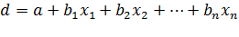 , (10.1)

де d – змінна, що групує (залежна);
b_{n} – коефіцієнти дискримінантної функції;
а – вільний член (константа);
х_{n} – дискримінантні (незалежні) змінні.
Під час використання дискримінантного аналізу відбувається створення прогностичної моделі для визначення приналежності до групи. Дана модель будує дискримінантну функцію (або, у випадку коли груп більше двох, набір дискримінантних функцій) у вигляді лінійної комбінації предикторних змінних, що забезпечує найкращий поділ груп. Ці функції будуються відповідно до набору спостережень, для яких їх приналежність до груп відома, і можуть в подальшому застосовуватися для нових спостережень з відомими значеннями предикторних змінних, але невідомою груповою приналежністю.

Виконання комп’ютерного практикуму

За допомогою дискримінантного аналізу (дискримінантної моделі), якщо відомі характеристики об'єкту дослідження, можна з певним ступенем упевненості визначити його приналежність до однієї з досліджуваних груп. Наприклад, потрібно побудувати дискримінантному модель, за допомогою якої на підставі медичних ознак (стать, вік, стан здоров'я і т.д.) можна було б зарахувати та віднести пацієнта до однієї з двох груп: пацієнти, які брали стандартне лікування, та пацієнти, які лікувалися за допомогою нових медикаментів.
Для того щоб побудувати дискримінантному модель, слід спочатку з'ясувати, чи всі обрані дискримінантні змінні насправді є відмінними ознаками досліджуваних груп. Тільки після цього можна побудувати дискримінантну модель.
Статистики. Для кожної змінної: середні значення, стандартні відхилення, однофакторний дисперсійний аналіз.
Для кажної змінної: M-статистика Бокса, внутрішньогрупова кореляційна матриця, внутрішньогрупова коваріаційна матриця, коваріаційні матриці для окремих груп, загальна коваріаційна матриця.
Для кажної канонічної дискримінантної функції: власне значення, відсоток дисперсії, канонічна кореляція, лямбда Уїлкса, хі-квадрат.
Для кажного кроку: апріорні ймовірності, коефіцієнти функції Фішера, нестандартизовані коефіцієнти функції, лямбда Уїлкса для кожної канонічної функції.
Дані. Змінна, що групує, повинна мати обмежену кількість різних категорій, що кодоються цілими числами. Незалежні змінні, які є номінальними, повинні бути перекодовані в фіктивні змінні або змінні контрастів.
Припущення. Спостереження повинні бути незалежними. Предикторні змінні повинні підкорятися багатовимірному нормальному розподілу, а внутрішньогрупові коваріаційні матриці повинні збігатися для всіх груп. Групова приналежність передбачається взаємовиключно (тобто жодне спостереження не належить до більш ніж однієї групи) та спільно вичерпної (тобто кожне спостереження належить до будь-якої групи).
Процедура найбільш ефективна в ситуації, коли змінна, що групує, є істинно категоріальна; якщо приналежність до групи визначається значеннями безперервної змінної (наприклад, високий тиск або низький тиск), то має сенс звернутися до лінійної регресії, щоб скористатися перевагою більшої інформативності безперервної змінної.
Для цієї процедури необхідно мати модуль Statistics Base.
- Вибрати в меню: Аналіз Класифікація Дискримінантний аналіз (рис. 10.1)

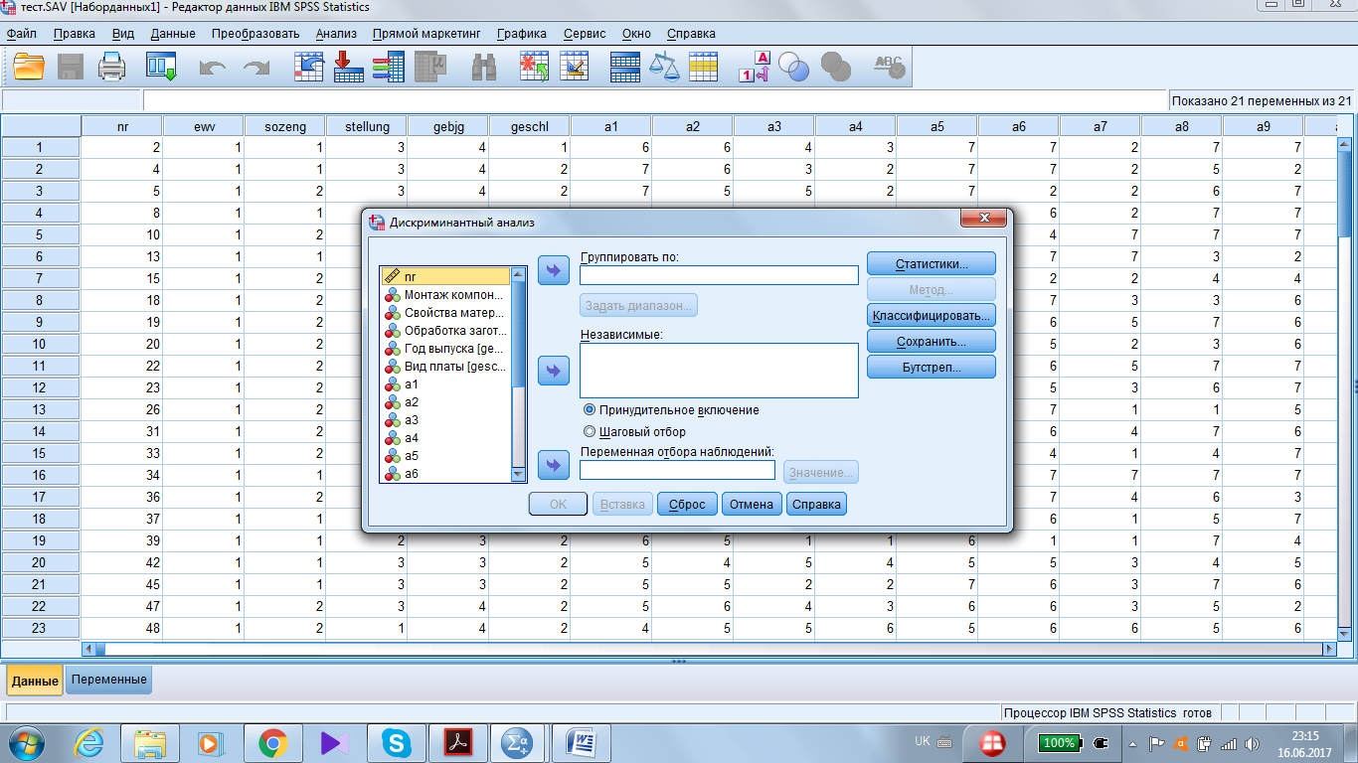
Рис. 10.1. Діалогове вікно «Дискримінантний аналіз»

- Вибрати цілочисельну змінну, що групує, і натиснути кнопку Задати діапазон (рис. 10.2), щоб задати потрібні категорії.

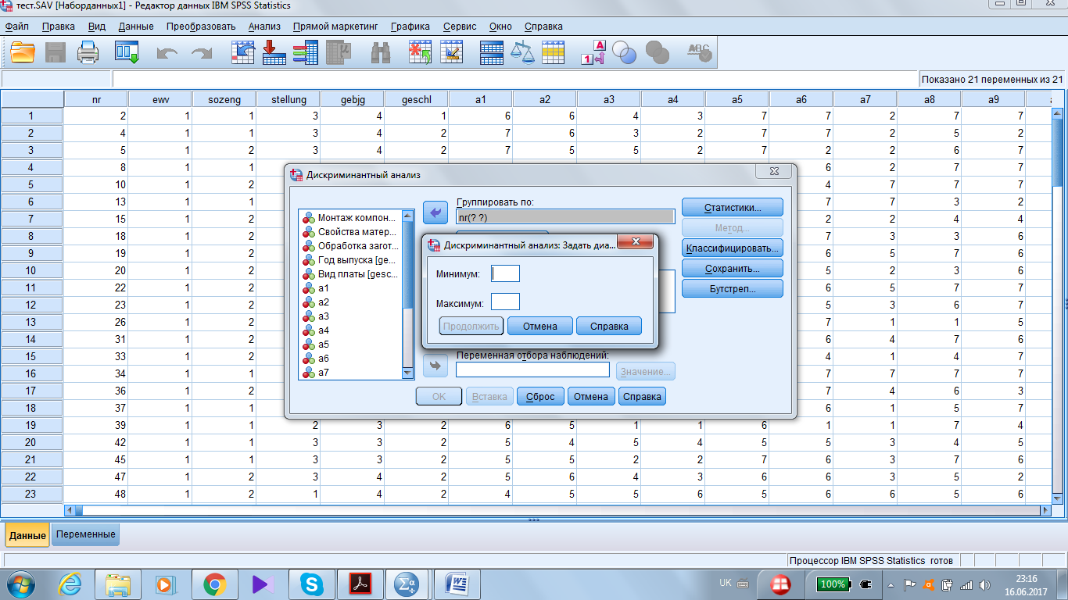
Рис. 10.2. Дискримінантний аналіз: Задати діапазон

- Вибрати незалежні або предикторні змінні. (Якщо у змінній, що групує, немає цілих значень, то змінна з цілими значеннями може бути створена за допомогою пункту «Автоматичне перекодування», меню: Перетворити.)
- Вибрати метод вводу незалежних змінних.
  - Вводити незалежні разом. Одночасно вводяться всі незалежні змінні, що задовільняють критеріям допуску (толерантності).
  - Кроковий відбір. Для включення і виключення змінних використовується кроковий метод.
- Також можна здійснити відбір спостережень за допомогою змінної відбору.

Відбір спостережень для процедури «Дискримінантний аналіз»
- У діалоговому вікні Дискримінантний аналіз обрати змінну відбору.
- Натиснути на Значення, щоб вивести ціле число у якості значення відбору.
При побудові дискримінантних функцій використовуються лише спостереження з заданим значенням змінної відбору. Статистики і результати класифікації виводяться як для відібраних, так і не відібраних, спостережень. Це надає механізм для класифікації нових спостережень на основі раніше наявних даних або для поділу відомих даних на навчальні та контрольні підмножини, щоб виконати перевірку адекватності побудованої моделі.

Статистики в процедурі «Дискримінантний аналіз»
Описові статистики (рис. 10.3). Доступні параметри: середні значення (включаючи стандартні відхилення), одновимірний дисперсійний аналіз, а також M-критерій Боксу.

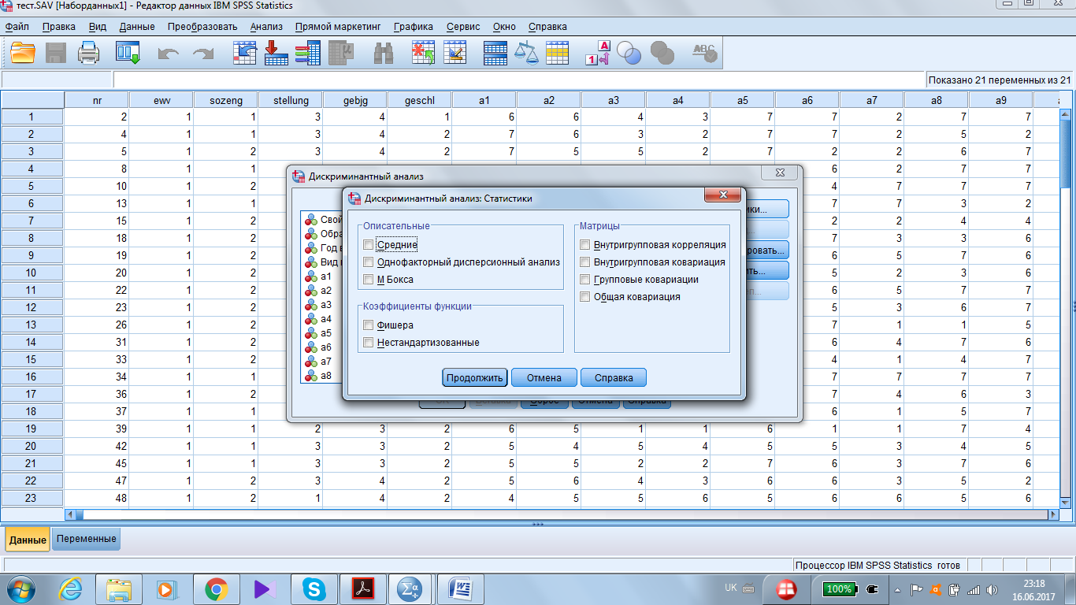
Рис. 10.3. Дискримінантний аналіз: Статистики

- Середні. Виводяться загальні та групові середні, а також стандартні відхилення для незалежних змінних.
- Однофакторний дисперсійний аналіз. Проводить однофакторний дисперсійний аналіз для перевірки гіпотези про рівність групових середніх для кожної незалежної змінної.
- M Бокса. Критерій рівності групових коваріаційних матриць. Якщо p не значиме, а вибірка досить велика, то немає достатніх свідчень того, що матриці розрізняються. Цей критерій чутливий до відхилень від багатовимірної нормальності.
Коефіцієнти функції. Можливе виведення класифікаційних коефіцієнтів Фішера і нестандартизованих коефіцієнтів.
- Фішера. Коефіцієнти класифікаційної функції Фішера, які можна
безпосередньо використовувати для класифікації. Для кожної групи створюється окремий набір коефіцієнтів, при цьому спостереження відносяться до групи, якій відповідає найбільше значення дискримінантної функції (значення класифікаційної функції).
- Нестандартизовані. Виводить нестандартизовані коефіцієнти дискримінантної функції.
Матриці. Доступними матрицями коефіцієнтів для незалежних змінних є: внутрішньогрупова кореляційна матриця, внутрішньогрупова коваріаційна матриця, коваріаційні матриці для окремих груп і загальна коваріаційна матриця.
- Внутрішньогрупова кореляція. Виводиться об'єднана внутрішньогрупова кореляційна матриця, отримана шляхом усереднення коваріаційних матриць окремих груп перед обчисленням кореляцій.
- Внутрішньогрупова коваріація. Виводиться об'єднана внутрішньогрупова коваріаційна матриця, яка може відрізнятися від загальної коваріаційної матриці. Матриця обчислюється шляхом усереднення окремих коваріаційних матриць для всіх груп.
- Групові коваріації. Для кожної групи виводиться окрема коваріаційна матриця.
- Загальна коваріація. Виводиться коваріаційна матриця для всіх спостережень, у випадку, якщо вони були б з однієї вибірки.

Метод покрокового відбору процедури «Дискримінантний аналіз.

Метод. Виберіть статистику, яка буде використовуватися для введення або видалення нових змінних (рис. 10.4).

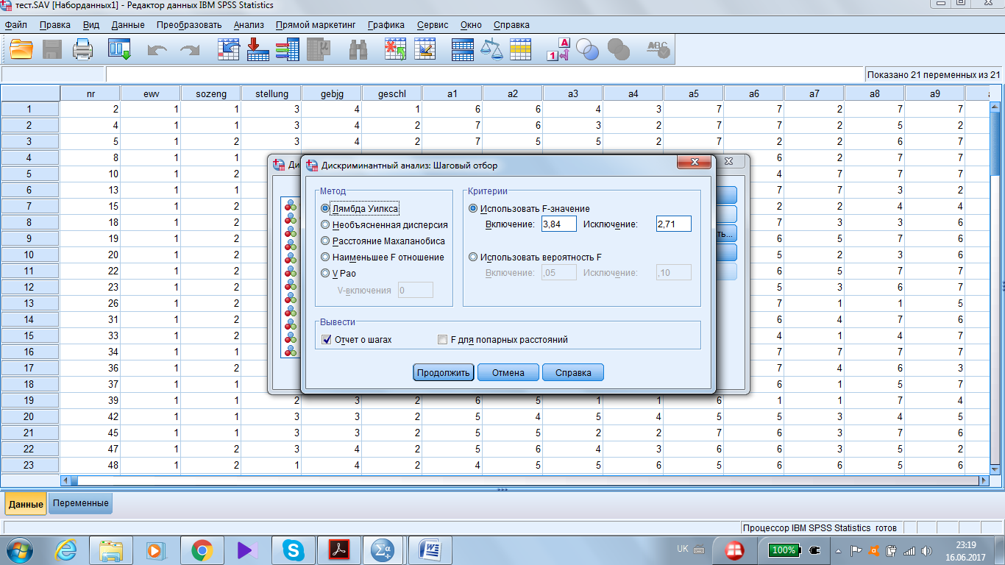
Рис. 10.4. Дискримінантний аналіз: Кроковий відбір

Можливими альтернативами є лямбда Уїлкса, не пояснена дисперсія, відстань Махаланобіса, найменше F відношення і V Рао. Вибравши V Рао, можна задати мінімальне збільшення V, необхідне для включення змінної.
- Лямбда Уїлкса. Метод відбору змінних в покроковому дискримінантному аналізі, що відбирає змінні для введення в рівняння на підставі того, наскільки вони зменшують значення лямбди Уїлкса. На кожному кроці вводиться змінна, яка мінімізує це значення.
- Не пояснена дисперсія. На кожному кроці вводиться змінна, яка мінімізує суму непоясненної мінливості між групами.
- Відстань Махаланобіса. Міра того, наскільки значення спостережень для незалежних змінних відхиляються від середнього за всіма спостереженнями. Велика відстань Махаланобіса означає, що спостереження містить екстремальні значення в одній або більше незалежних змінних.
- Найменше F відношення. Метод відбору змінних в покроковому аналізі, заснований на максимізації F-відношень, обчисленого за відстанню Махаланобіса між групами.
- V Рао. Міра відмінностей між груповими середніми. Також називається слідом Лоулі-Хотеллінга. На кожному кроці вводиться змінна, яка максимізує приріст індексу V Рао. Вибравши цей параметр, введіть мінімальне значення, яке повинна мати змінна, щоб бути включеною в аналіз.
Критерії. Можливі альтернативи:

Використовувати F-значення та Використовувати ймовірність F. Ввести значення для включення та видалення змінних.
- Використовувати F-значення. Змінна вводиться в модель, якщо її F-значення перевищує задане значення включення, і виключається, якщо її F-значення менше значення виключення. Значення включення повинно перевищувати значення видалення, обидва повинні бути позитивними. Якщо необхідно ввести в модель більше змінних, необхідно понизити поріг включення. Щоб виключити з моделі більше число змінних, необхідно збільшити поріг виключення.
- Використовувати ймовірність F. Змінна вводиться в модель, якщо рівень значимості, що спостерігається, її F-значення менше заданого порогу включення, і виключається, якщо цей рівень значущості більше порога виключення. Поріг включення повинен бути менше порогу видалення, вони обидва повинні бути позитивними. Якщо необхідно включити в модель більше змінних, необхідно збільшити поріг включення. Щоб виключити з моделі більше число змінних, необхідно знизити поріг виключення.
Виводити. Звіт про кроки виводить статистики для всіх змінних після
кожного кроку; F для попарних відстаней виводить матрицю попарних F-відносин для кожної пари груп.

Дискримінантний аналіз: Класифікація (рис. 10.5).

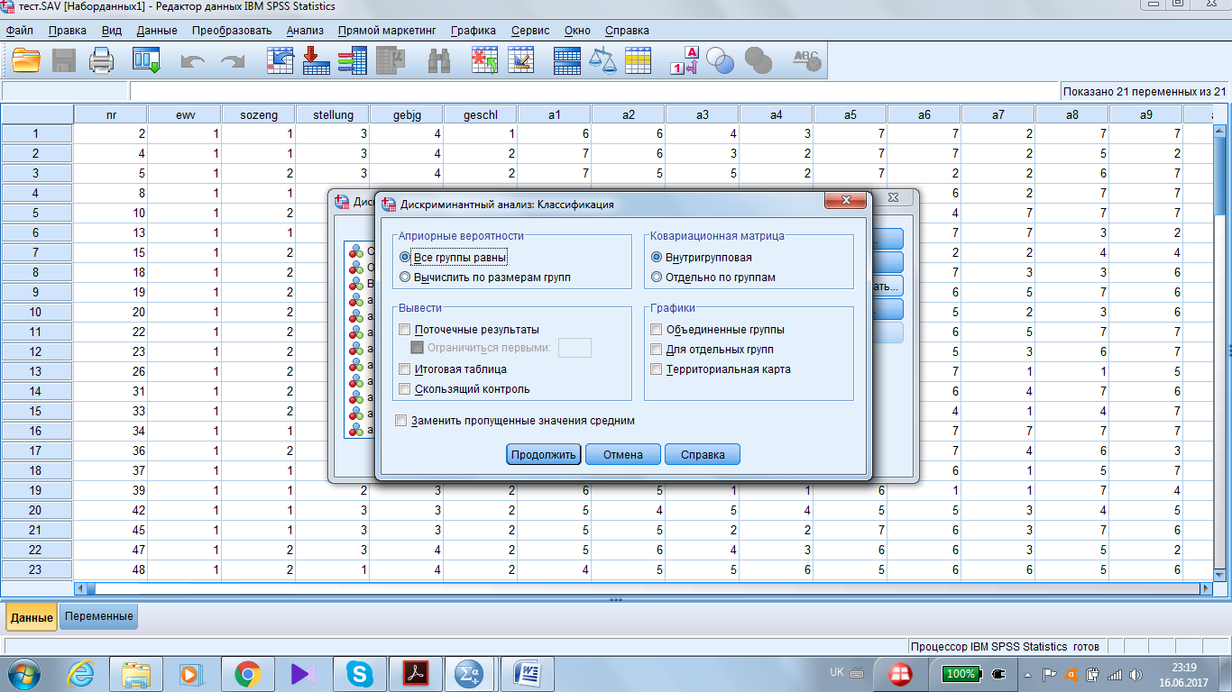
Рис. 10.5. Дискримінантний аналіз: Класифікація

Апріорні ймовірності. Ця функція визначає параметри класифікаційних коефіцієнтів відповідно з апріорним знанням приналежності до групи.
- Всі групи рівні. Передбачаються рівні ймовірності для всіх груп, що не впливає на коефіцієнти.
- Обрахувати за розмірами груп. Апріорні ймовірності приналежності до групи залежать від розміру групи, що спостерігається, у вибірці. Наприклад, якщо 50% спостережень аналізу потрапляє в першу групу, 25% в другу і 25% в третю, класифікаційні коефіцієнти налаштовуються для збільшення правдоподібності приналежності до першої групи по відношенню до другої та третьої.
Виводити. Доступні параметри: результати за спостереженнями (точкові результати), підсумкова таблиця, класифікація методом ковзаючого контролю.
- Точкові результати. Коди для фактичної групи, передбаченої групи, апостеріорні ймовірності та значення дискримінантної функції виводяться для кожного спостереження.
- Підсумкова таблиця. Числа спостережень, правильно і неправильно віднесених до кожної з груп в дискримінантному аналізі. Іноді вони називаються матрицею перехресної класифікації.
- Класифікація з видаленням по одній точці. Кожне спостереження під час аналізу класифікується за допомогою функції, отриманої за всіма іншими спостереженнями, крім даного. Використовується також назва «U-метод».
Замінити пропущені значення середнім. Виберіть цей пункт, щоб замінити середнім незалежної змінної пропущені значення однак лише на етапі класифікації.
Коваріаційна матриця. Можна вибрати один з двох способів класифікації спостережень – внутрішньогрупову коваріаційну матрицю або коваріаційну матрицю для окремих груп.
- Всередині груп. Для класифікації спостережень використовується об'єднана
внутрішньогрупова коваріаційна матриця.
- Для окремих груп. Для класифікації використовуються коваріаційні матриці для окремих груп. Так як класифікація проводиться на основі дискримінантних функцій, а не на основі вихідних змінних, вибір цього параметру не завжди рівноцінний квадратичній дискримінації.
Графіки. Графічні можливості: графік для об'єднаних груп, графіки для окремих груп і територіальна карта.
- Об’єднані групи. Будується діаграма розсіювання значень перших двох дискримінантних функцій для спостережень з усіх груп. Якщо є тільки одна дискримінантна функція, замість діаграми розсіювання виводиться гістограма.
- Для окремих груп. Діаграма розсіювання значень перших двох дискримінантних функцій будується для кожної групи окремо. Якщо є тільки одна дискримінантна функція, замість діаграми розсіювання виводиться гістограма.
- Територіальна карта. Графік, на який нанесені кордони, що дозволяють віднести спостереження до групи на підставі значень функції. Числа відповідають групам, за якими розподіляються спостереження. Середнє кожної групи позначено зірочкою усередині кордонів цієї групи. Якщо є тільки одна дискримінантна функція, діаграма не виводиться.

Дискримінантний аналіз: Зберегти (рис. 10.6).

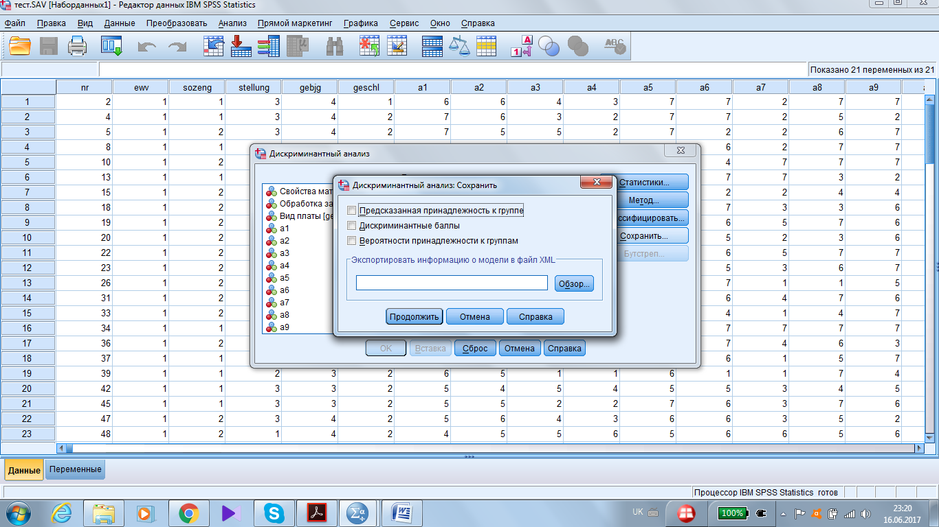
Рис. 10.6. Дискримінантний аналіз: Зберегти

Можна додати до активного файлу даних нові змінні. Можна зберегти: передбачену приналежність до групи (єдина змінна), дискримінантні оцінки (одна змінна для кожної дискримінантної функції у рішенні), ймовірності приналежності до групи при даних дискримінантних балах (одна змінна на кожну групу). Також можна експортувати інформацію про модель в заданий файл у форматі XML. Цей файл моделі можна використовувати для застосування інформації про моделі до інших файлів даних з метою скорингу.

Аналіз одержаних результатів

Задайте процедуру виконання дискримінантного аналізу (рис. 10.7).
При виборі відповідного пункту меню відкривається діалогове вікно «Дискримінантний аналіз», в якому формується завдання на виконання дискримінантного аналізу (рис. 10.8).

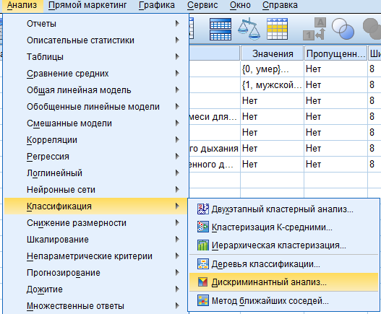
Рис. 10.7. Процедура виконання «Дискримінантного аналізу»

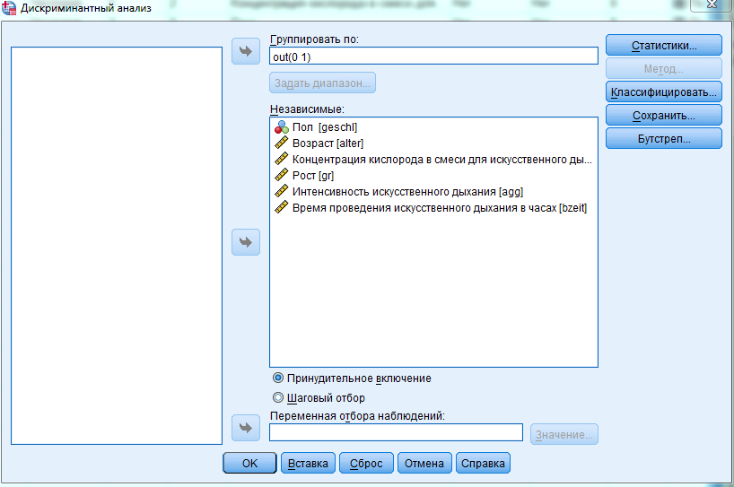
Рис. 10.8. Діалогове вікно «Дискримінантний аналіз»

У допоміжному діалоговому вікні «Задати діапазон» (рис. 10.9) слід визначити мінімальне і максимальне значення числових кодів досліджуваних груп. У розглянутому прикладі досліджуваних груп тільки дві: «0» – «помер» і «1» – «живий». Після натискання кнопки «Продовжити» здійснюється повернення в головне діалогове вікно «Дискримінантний аналіз».
У головному діалоговому вікні «Дискримінантний аналіз» слід вказати метод побудови дискримінантної моделі. Можливий вибір покрокового методу, який передбачає поетапне включення незалежних змінних в дискримінантну модель.

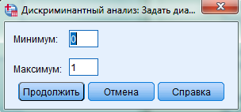
Рис. 10.9. Діалогове вікно «Дискримінантний аналіз»

В результаті застосування цього методу створюється кілька дискримінантних моделей за кількістю незалежних змінних. У розглянутому прикладі вибрано метод «Примусове включення». Цей метод передбачає одночасне включення в дискримінантну модель всіх заданих незалежних змінних.
При натисканні кнопки «Статистика» в головному діалоговому вікні «Дискримінантний аналіз» відкривається допоміжне діалогове вікно «Статистичні показники» (рис. 10.10). Для побудови дискримінантної моделі необхідним є виведення середніх, результатів однофакторного дисперсійного аналізу та нестандартизованих коефіцієнтів функції.

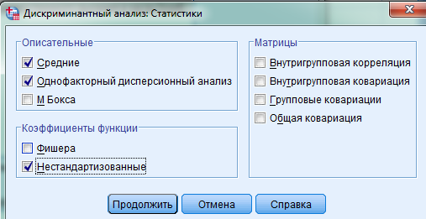
Рис. 10.10. Дискримінантний аналіз: Статистики

У діалоговому вікні «Класифікація» (рис. 10.11) задаються умови та форма подання класифікації об'єктів дослідження, тобто їх розподілу за групами.
В полі «Графіки» діалогового вікна «Класифікація» необхідно задати побудову графіків, що ілюструють результати класифікації. В результаті виконання цієї команди на екран виводяться графіки розподілу дискримінантної функції для кожної досліджуваної групи. Результати виконання цієї команди будуть представлені далі.
В поле «Вивести» в діалоговому вікні «Класифікація» необхідно задати форму представлення результатів класифікації.

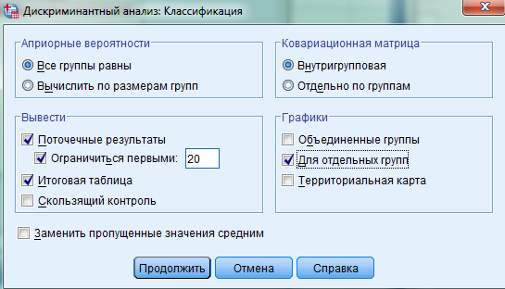
Рис. 10.11. Дискримінантний аналіз: Класифікації

В результаті будуть отримані наведені нижче результати.
Оцінка вибору дискримінаційних змінних являє собою перший етап інтерпретації результатів дискримінантного аналізу. Представлення результатів аналізу починається з огляду дійсних і пропущених значень, який виводиться на екран комп'ютера у вигляді таблиці «Зведення результатів обробки спостережень» (табл. 10.1).

Таблиця 10.1
Сводка результатов обработки наблюдений
Невзвешенные наблюдения |  | N | Процент
Валидные |  | 131 | 100,0
Исключенные | Пропущенные или лежащие вне диапазона коды группирующей переменной | 0 | ,0
Исключенные | По крайней мере одна пропущенная дискриминантная переменная | 0 | ,0
Исключенные | Оба групповых кода пропущены или лежат вне диапазона, и отсутствует по крайней мере одна дискриминантная переменная. | 0 | ,0
Исключенные | Итого искл. | 0 | ,0
Всего набл. |  | 131 | 100,0

Після огляду дійсних і пропущених значень на екран комп'ютера виводиться таблиця «Групові статистики» (табл. 10.2), яка містить дані про середні значення (Mean) дискримінантних змінних в кожній з досліджуваних груп. Ці показники дають загальне уявлення про те, чи є дискримінантні змінні відмінними ознаками досліджуваних груп.

Таблиця 10.2
Групповые статистики
Исход |  | Среднее | Стд.отклонение | Кол-во валидных (искл.целиком)
 |  | Среднее | Стд.отклонение | Невзвешенные | Взвешенные
умер | Пол | 1,63492 | ,485320 | 63 | 63,000
умер | Возраст | 31,92063 | 13,825294 | 63 | 63,000
умер | Концентрация кислорода в смеси для искусственного дыхания | ,85952 | ,148067 | 63 | 63,000
умер | Рост | 165,14286 | 15,559311 | 63 | 63,000
умер | Интенсивность искусственного дыхания | 15,48443 | 10,900134 | 63 | 63,000
умер | Время проведения искусственного дыхания в часах | 15,36508 | 10,500847 | 63 | 63,000
жив | Пол | 1,45588 | ,501753 | 68 | 68,000
жив | Возраст | 27,97059 | 10,864114 | 68 | 68,000
жив | Концентрация кислорода в смеси для искусственного дыхания | ,80338 | ,154925 | 68 | 68,000
жив | Рост | 172,05882 | 11,011368 | 68 | 68,000
жив | Интенсивность искусственного дыхания | 11,69699 | 8,160567 | 68 | 68,000
жив | Время проведения искусственного дыхания в часах | 10,79412 | 5,100655 | 68 | 68,000
Итого | Пол | 1,54198 | ,500147 | 131 | 131,000
Итого | Возраст | 29,87023 | 12,486545 | 131 | 131,000
Итого | Концентрация кислорода в смеси для искусственного дыхания | ,83038 | ,153685 | 131 | 131,000
Итого | Рост | 168,73282 | 13,783393 | 131 | 131,000
Итого | Интенсивность искусственного дыхания | 13,51843 | 9,726001 | 131 | 131,000
Итого | Время проведения искусственного дыхания в часах | 12,99237 | 8,441196 | 131 | 131,000

З даних, представлених в таблиці 10.2, видно, що середній вік хворих, що померли, становив близько 31,9 років, а середній вік поцієнтів, що залишились жити, становить приблизно 27,9 рік. Середній вік усіх опитаних респондентів становить приблизно 29,9 років.
Змінні вік, зріст та інші є метричними. З точки зору статистики тільки метричні змінні можуть брати участь в дискримінантному аналізу в якості незалежних змінних, оскільки тільки для них можна розрахувати середнє значення і стандартне відхилення.
Змінна «стать» є дихотомічною. Розрахунок такого показника, як «середня стать», є абсурдним.
Однак дихотомічні змінні можуть розглядатися як метричні.
Якби мітки змінної «стать» мали числові коди, а не «1» (чоловіки) / «2» (жінки), а «0» (чоловіки) / «1» (жінки), то середні значення цієї змінної для досліджуваних груп були не 1,64 / 1,46, а 0,64 / 0,46. Це означає, що частка померлих становить 64%, а живих – 46%.
Нерівність середніх значень заявлених дискримінантних змінних, не доводить, що дані змінні є відмінними ознаками досліджуваних груп. Їх можна вважати відмінними ознаками тільки в тому випадку, якщо буде доведена статистична значимість відмінностей їх середніх значень в досліджуваних групах. Для цього проводиться тест на рівність середніх значень в групах (табл. 10.3).

Таблиця 10.3
Критерий равенства групповых средних
 | Лямбда Уилкса | F | ст.св1 | ст.св2 | Знч.
Пол | ,968 | 4,297 | 1 | 129 | ,040
Возраст | ,975 | 3,331 | 1 | 129 | ,070
Концентрация кислорода в смеси для искусственного дыхания | ,966 | 4,481 | 1 | 129 | ,036
Рост | ,937 | 8,722 | 1 | 129 | ,004
Интенсивность искусственного дыхания | ,962 | 5,116 | 1 | 129 | ,025
Время проведения искусственного дыхания в часах | ,926 | 10,273 | 1 | 129 | ,002

Для проведення тесту на рівність середніх значень в групах в якості тестової величини використовується лямбда Уїлкса (Wilks 'Lambda).
Основний результат тесту визначається за допомогою величини «Значимість».Якщо значення значимості менше 0,05, це означає, що відмінності між середніми значеннями дискримінаційних змінних в досліджуваних групах є статистично значущими.
У розглянутому прикладі значення значимості не перевищує 0,05 для п’яти з шести заявлених дискримінантних змінних: «стать» (0,020), «Концентрация кислорода в смеси для искусственного дыхания» (0,036), «Рост» (0,004), «Интенсивность искусственного дыхания» (0,025), «Время проведения искусственного дыхания в часах» (0,002). Це означає, що лише ці змінні можуть виступати в якості дискримінантних змінних.
Змінна «Возраст» не має дискримінантних (розділових) властивостей і не може виступати в якості дискримінантних змінних. Вона повинна бути виключена з дискримінантної моделі.
У разі необхідності зміни складу дискримінантних змінних слід заново сформувати завдання на проведення дискримінантного аналізу. Для цього слід повторити всі операції, описані на початку виконання комп’ютерного практикуму, змінивши лише список незалежних змінних в діалоговому вікні «Дискримінантний аналіз».
Після зміни завдання на виконання дискримінантного аналізу змінюються результати (табл. 10.4). Побудова дискримінантної моделі полягає в розрахунку та аналізі коефіцієнтів дискримінантної функції.
Побудована дискримінантна модель повинна максимально чітко розділяти досліджувані групи.

Таблиця 10.4
Критерий равенства групповых средних
 | Лямбда Уилкса | F | ст.св1 | ст.св2 | Знч.
Пол | ,968 | 4,297 | 1 | 129 | ,040
Концентрация кислорода в смеси для искусственного дыхания | ,966 | 4,481 | 1 | 129 | ,036
Рост | ,937 | 8,722 | 1 | 129 | ,004
Интенсивность искусственного дыхания | ,962 | 5,116 | 1 | 129 | ,025
Время проведения искусственного дыхания в часах | ,926 | 10,273 | 1 | 129 | ,002

Якість побудованої дискримінантної моделі в розглянутому прикладі характеризується даними, представленими в наступних таблицях 10.5-10.

Таблиця 10.5
Собственные значения
Функция | Собственное значение | % объясненной дисперсии | Кумулятивный % | Каноническая корреляция
1 | ,201ª | 100,0 | 100,0 | ,409
a. В анализе использовались первые 1 канонические дискриминантные функции.

Значення коефіцієнту кореляції між розрахованими значеннями дискримінантної функції і реальною приналежністю до групи «0,409» є незадовільним.
Також в таблиці 10.5 представлений такий показник, як власне значення дискримінантної функції. Високе значення цього показника свідчить про високу точність побудованої дискримінантної моделі. У розглянутому прикладі цей показник має досить низьке значення 0,201, що є негативним фактором.
Показник «Лямбда Уїлкса» (табл. 10.6) використовується для проведення тесту на значимість відмінностей середніх значень дискримінантної функції в досліджуваних групах. У нашому прикладі значення значимості показника становить 0,000, що свідчить про високу значимість відмінностей середніх значень.
Таблиця 10.6
Лямбда Уилкса
Проверка функции(й) | Лямбда Уилкса | Хи-квадрат | ст.св. | Знч.
1 | ,833 | 23,156 | 5 | ,000

За допомогою нормованих коефіцієнтів дискримінантної функції, представлених в таблиці 10.7, можна оцінити відносний внесок кожної дискримінантної змінної на відміну з двох досліджуваних груп.

Таблиця 10.7
Нормированные коэффициенты канонической дискриминантной функции
 | Функция
 | 1
Пол | ,141
Концентрация кислорода в смеси для искусственного дыхания | ,386
Рост | -,420
Интенсивность искусственного дыхания | ,333
Время проведения искусственного дыхания в часах | ,620

У розглянутому прикладі «Время проведения искусственного дыхания в часах» кількість респондентів найбільше впливає на показники виживанності, а зріст – найменше.
Кореляційні коефіцієнти, представлені в таблиці 10.8, дозволяють оцінити, наскільки сильний зв'язок дискримінантних змінних зі стандартизованими значеннями дискримінантної функції.

Таблиця 10.8
Структурная матрица
 | Функция
 | 1
Время проведения искусственного дыхания в часах | ,630
Рост | -,580
Интенсивность искусственного дыхания | ,444
Концентрация кислорода в смеси для искусственного дыхания | ,416
Пол | ,407
Объединенные внутригрупповые корреляции между дискриминантными переменными и нормированными каноническими дискриминантными функциями.
Переменные упорядочены по абсолютной величине корреляций внутри функции.

В таблиці 10.9 представлені нестандартизовані (канонічні) коефіцієнти дискримінантної функції, саме вони використовуються для побудови дискримінантної моделі.

Таблиця 10.9
Коэффициенты канонической дискриминантрой функции
 | Функция
 | 1
Пол | ,285
Концентрация кислорода в смеси для искусственного дыхания | 2,542
Рост | -,031
Интенсивность искусственного дыхания | ,035
Время проведения искусственного дыхания в часах | ,076
(Константа) | 1,289
Ненормированные коэффициенты

Відповідно до даних, представлених в таблиці 10.9, дискримінантна модель, побудована в результаті проведення дискримінантного аналізу, має наступний вигляд:
,
де – стать, – концентрація кисню в суміші для штучного дихання, – зріст, – інтенсивність штучного дихання, – час проведення штучного дихання в годинах.
Як зазначалося раніше, побудована дискримінантна модель повинна якомога чіткіше розділяти досліджувані групи. Чіткість розділення досліджуваних груп характеризується відстанню між середніми значеннями дискримінантної функції в досліджуваних групах (табл. 10.10).

Таблиця 10.10
Функции в центроидах групп
Исход | Функция
Исход | 1
умер | ,462
жив | -,428
Ненормированные канонические дискриминантные функции вычислены в центроидах групп.

Як видно з даних (табл. 10.10) середні значення дискримінантної функції для групи померлих 0,462, а середнє значення дискримінантної функції для групи живих, становить -0,428. Чим більша відстань між середніми значеннями дискримінантної функції в досліджуваних групах, тим чіткіше простежується відмінність між досліджуваними групами.
Також чіткість відмінності між досліджуваними групами залежить від розсіювання значень дискримінантної функції в досліджуваних групах. Це розсіювання показано на графіках (рис. 10.12, 10.13) розподілу значень дискримінантної функції в досліджуваних групах.
Чим більше розсіювання значень дискримінантної функції в досліджуваних групах, тим ширше область їх перетину і слабша чіткість відмінностей між досліджуваними групами. Отже, чим більше таке розсіювання, тим складніше однозначно визначити належність респондента до однієї з досліджуваних груп.
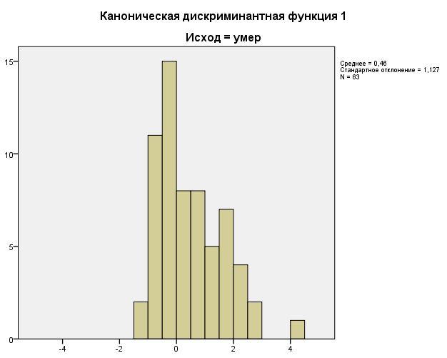
Рис. 10.12. Графік розподілу значень дискримінантної функції: висновок-помер

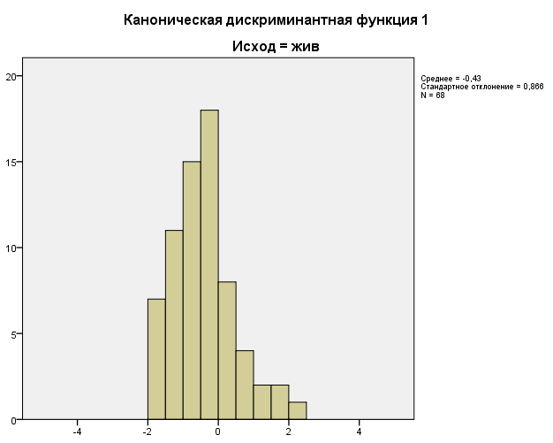
Рис. 10.13. Графік розподілу значень дискримінантної функції: висновок-живий

Точність прогнозів на основі побудованої дискримінантної моделі оцінюється за результатами класифікації, тобто розподілу об'єктів дослідження з досліджуваних груп.
У таблиці 10.11 представлені результати класифікації окремо відповідно до кожного спостереженя, тобто для кожного обстежуваного. Оскільки число обстежених занадто велике, в таблиці 10.11 представлено тільки 20 спостережень, перші за списком (як було зазначено під час формування завдання на проведення дискримінантного аналізу).

Таблиця 10.11
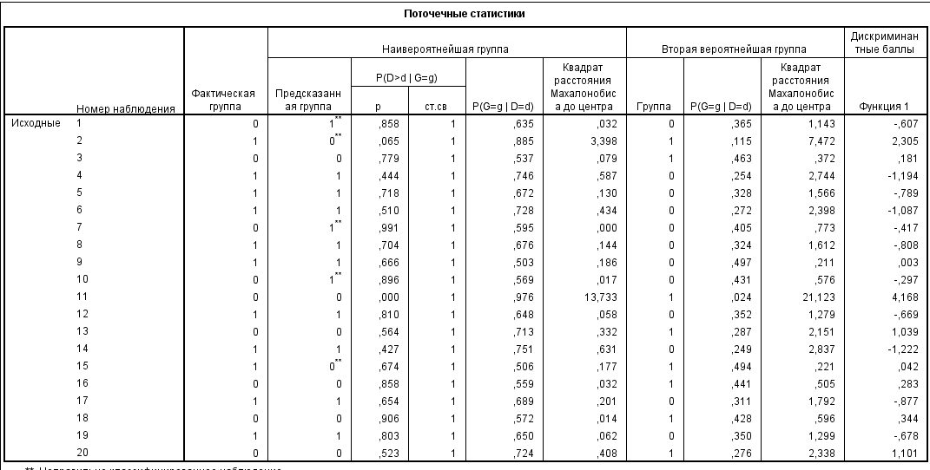

У стовпці «Фактична група» вказується фактична приналежність респонденту до однієї з досліджуваних груп. Так, перший за списком респондент помер «0».
У стовпці «Передбачувана група» вказується прогнозована приналежність респонденту до однієї з досліджуваних груп, що визначається на основі побудованої дискримінантної моделі. Якщо прогнозована приналежність до групи не збігається з фактичною, її значення зазначається двома зірочками (**).
У стовпці «Р (G = g | D = d)» вказується ймовірність, з якою конкретний респондент може бути зарахований до прогнозованої групи. У стовпці «Дискримінантні бали» вказується значення дискримінантної функції.
Наприклад, значення дискримінантної функції для першого респондента становить -0,607. Згідно побудованої дискримінантної моделі цей респондент з ймовірністю 63,5% може бути зарахований до групи, які вижили, в дійсності ж він помер.
Точність прогнозів на основі побудованої дискримінантної моделі визначається на підставі даних зведеної таблиці результатів класифікації (табл. 10.12), тобто зарахування об'єктів дослідження до однієї з досліджуваних груп.
З даних таблиці «Результати класифікації» видно, що досліджувана група хворих, що померли, складається фактично з 63 осіб. Згідно побудованої дискримінантної моделі 35 з 63 були коректно зараховані до цієї групи, а 28 – помилково зараховані до групи хворих, що вижили. Отже, коректні результати класифікації склали 55,6%, а помилкові – 44,4%.

Таблиця 10.12
Результаты классификацииª
 |  | Исход | Предсказанная принадлежность к группе |  | Итого
 |  | Исход | умер | жив | Итого
Исходные | Частота | умер | 35 | 28 | 63
Исходные | Частота | жив | 15 | 53 | 68
Исходные | % | умер | 55,6 | 44,4 | 100,0
Исходные | % | жив | 22,1 | 77,9 | 100,0
a. 67,2% исходных сгруппированных наблюдений классифицировано правильно.

Досліджувана група хворих, які залишись живими, складається фактично з 68 чоловік. Згідно побудованої дискримінантної моделі 53 з 68 були коректно зараховані до цієї групи, а 15 – помилково зараховані до групи хворих, що померли. Разом коректні результати класифікації склали 77,9%, а помилкові – 22,1%.
У цілому коректні результати класифікації склали 67,2%, тобто в 67,2% випадків фактична приналежність до групи збігається з прогнозованою, визначеною на основі побудованої дискримінантної моделі. Це дає можливість зробити висновок, що точність прогнозів, зроблених на основі побудованої дискримінантної моделі становить приблизно 67%.

Питання для самоконтролю:
  - Які відмінності Ви можете назвати між дискримінант ним та кластер ним аналізом?
  - Що входить до дискримінантної моделі?
  - Які методи застосовуються для обчислення дискримінантної функції?
  - Яким чином можна перевірити значимість дискримінантної функції?
  - У якому випадку корисно використовувати дискримінант ний аналіз?

Додаток А
Оформлення звіту за результатами виконання комп’ютерного практикуму
Звіт по виконанню комп’ютерного практикуму оформляється у вигляді звітного документу.
Вимоги до звітного документу:
- усі поля параметрів сторінки – 2 см;
- верхній та нижній колонтитули – 0 см;
- текст матеріалів набирається шрифтом Times New Roman, кегль 12, міжрядковий інтервал 1,0; абзацний відступ – 1 см; вирівнювання тексту за шириною сторінки.

Звіт по комп’ютерному практикуму (Приклад 1) формується на основі протоколу, який ведеться під час виконання поточної роботи та результатів домашньої (теоретичної та практичної) підготовки.

Звіт повинен містити наступні розділи:

- Вступна частина (назва: ВУЗу, факультету, кафедри, дисципліни; номером поточної лабораторної роботи та тема; номер групи та П.І.Б. виконавця; П.І.Б. викладача, що перевірятиме роботу);
- Основна частина:
– мета роботи;
– завдання до роботи;
– розрахунки та результати поставленого завдання у вигляді отриманих параметрів коефіцієнтів, функцій, графіків, гістограм, таблиць тощо;
- Висновки;
- Відповіді на контрольні запитання.

Приклад 1
Факультет Біомедичної інженерії
Національного технічного університету України «КПІ»
Кафедра біомедичної кібернетики
Дисципліна «Інтелектуальний аналіз даних»

Комп’ютерний практикум № ___

Тема: __________________________________________

Виконав (ла):
студент (ка) групи ___, (ПІБ)___________________

Перевірив:
викладач (ПІБ)___________________

дата __________ підпис _________

Мета роботи: __________________________________________.

Теоретичні відомості
_________________________________
_________________________________

Розрахунки та результати
_________________________________
_________________________________

Висновки
_________________________________
_________________________________

Відповіді на контрольні запитання
_________________________________
_________________________________

Література
- Дрейпер Н. Прикладной регрессионный анализ. Множественная регрессия = Applied Regression Analysis / Н. Дрейпер, Г. Смит. – М: Диалектика, 2007. – 912 с.
- Фёрстер Э. Методы корреляционного и регрессионного анализа = Methoden der Korrelation und Regressiolyns analyse / Э. Фёрстер, Б. Рёнц. – М: Финансы и статистика, 1991. – 302 с.
- Радченко С. Г. Устойчивые методы оценивания статистических моделей: Монография / С. Г. Радченко. – К: Санспарель, 2005. – 504 с.
- Радченко С. Г. Методология регрессионного анализа: Монография / С. Г. Радченко. – К: Корнийчук, 2011. – 376 с.
- Kogan J. Grouping Multidimensional Data / J. Kogan, C. Nicholas, M. Teboulle. – Berlin: Springer Berlin Heidelberg, 2006. – 268 р.
- Вятченин Д. А. Нечёткие методы автоматической классификации / Д. А. Вятченин. – Минск: Технопринт, 2004. – 219 с.
- Data Mining: A Heuristic Approach / [Н. А. Abbass, R. А. Sarker, С. S. Newton та ін.]. – GB: Idea Group Publishing, 2002. – 310 p.
- Zighed D. A. Mining Complex Data / D. A. Zighed. – Berlin: Springer, 2009. – 298 p.
- Анализ данных и процессов / [А. А. Барсегян, М. С. Куприянов, И. И. Холод та ін.]. – СПб.: БХВ-Петербург, 2009. – 512 с.
- Голенков В. В. Проектирование программ в интеллектуальных системах / В. В. Голенков. – Минск: БГУИР, 2015. – 100 с.
- Флах П. Машинное обучение. Наука и искусство построения алгоритмов, которые извлекают знания из данных / П. Флах. – К.: ДМК Прес, 2015. – 400 с.
- Ярушкина Н. Г. Интеллектуальный анализ временных рядов / Н. Г. Ярушкина, Т. В. Афанасьева. – Ульяновск: УлГТУ, 2010. – 320 с.

